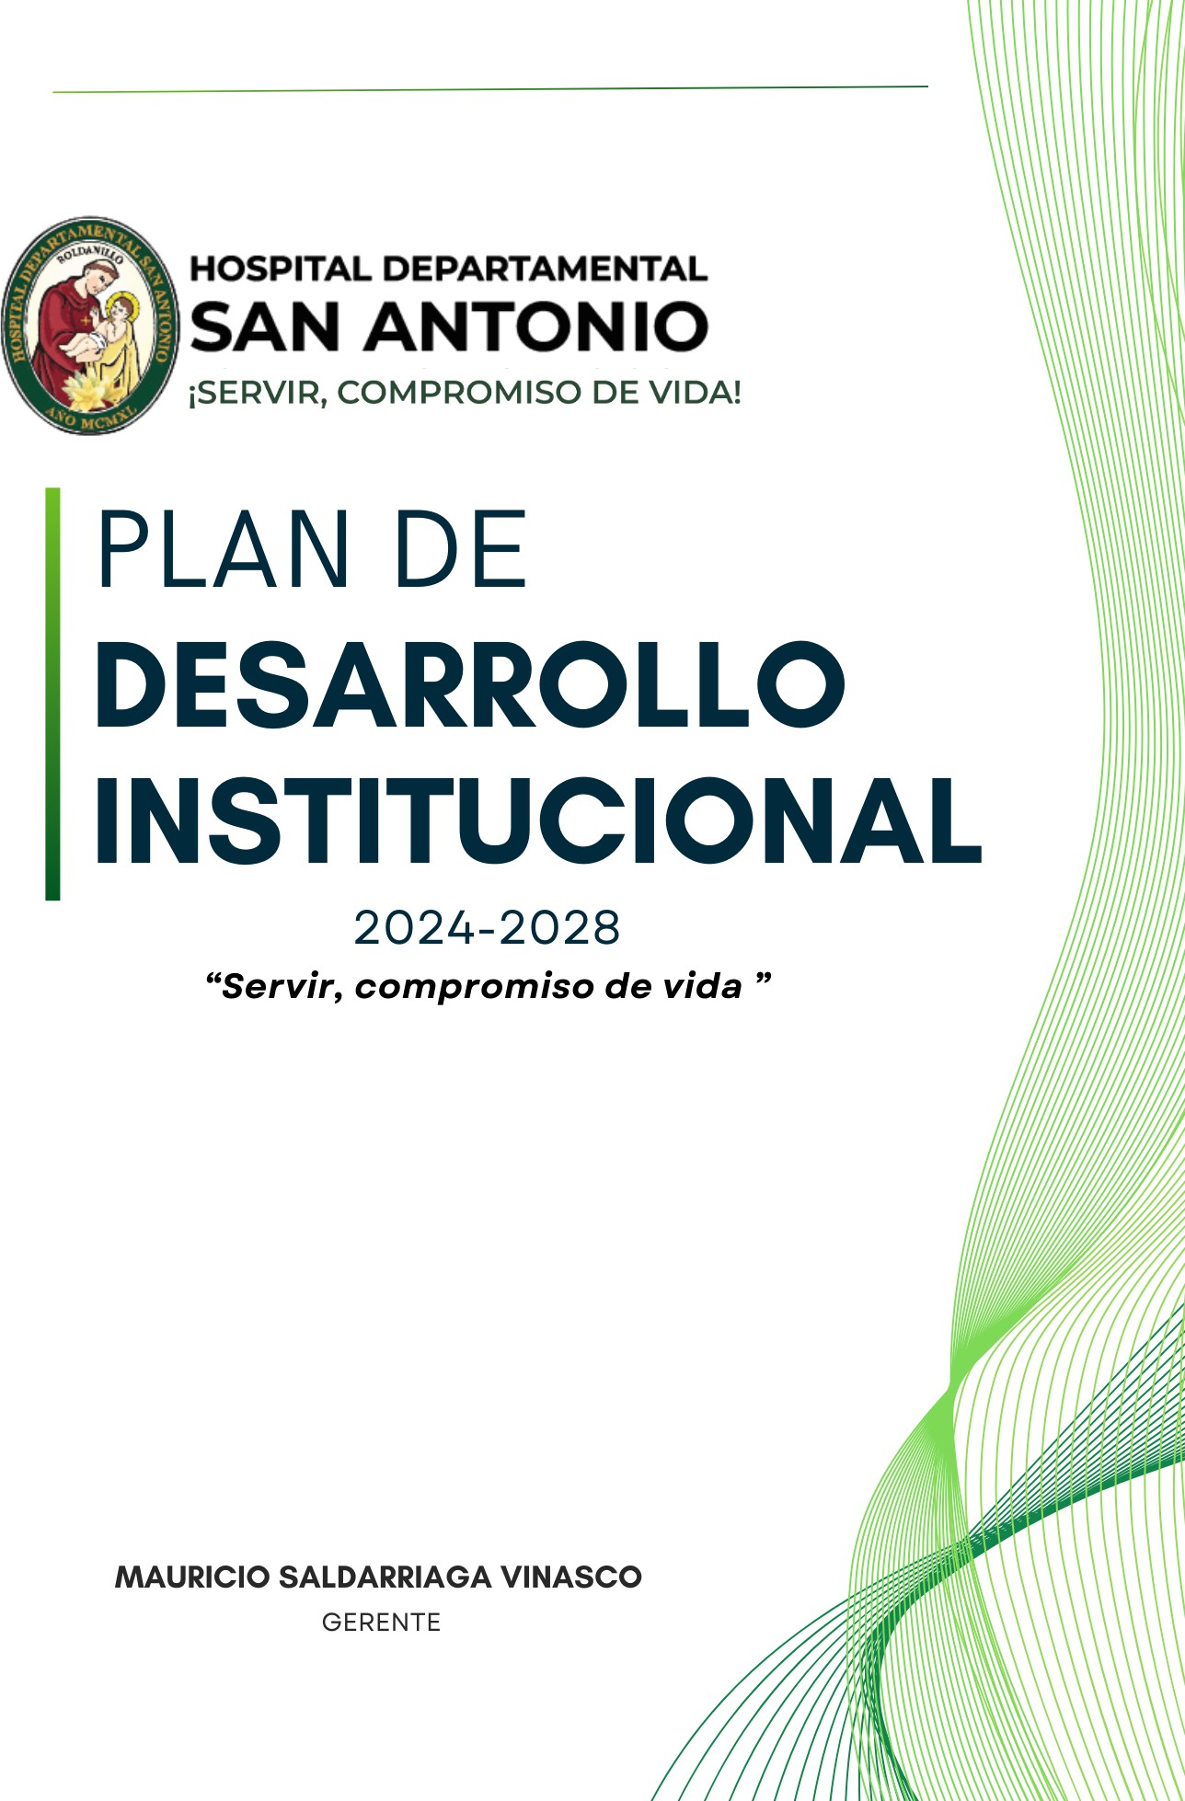

*“SERVIR, CON EXCELENCIA”*

**JUNTA DIRECTIVA**

**DILIAN FRANCISCA TORO TORRES**

Gobernadora del Departamento del Valle del Cauca

**MARÍA CRISTINA LESMES DUQUE**

Secretaria de Salud Departamental Delegado del Gobernador del Departamento del Valle del Cauca

**LEONARDO ANGEL**

Sub – Secretario Técnico Secretaría Departamental de Salud Delegado Secretario de Salud Departamental

**GILBERTO TABORDA PELÁEZ**

Representante Profesional de la Salud de la Institución

**DIANA PAOLA GALLEGO RIVERA**

Representante Profesionales de la Salud del Municipio

**NANCY CARDONA**

Representante DE Asociación de Usuarios

**EQUIPO HOSPITAL DEPARTAMENTAL SAN ANTONIO**

Mauricio Saldarriaga Vinasco Gerente

Yaraví Maité Llanos Gómez Subgerente Administrativa

Victor Mauricio Rengifo Subdirección Científica

Julián Humberto Vélez Varela Coordinador Médico

Gilberto Taborda Peláez Auditoría Médica

Dubiza Álvarez Urgencias y Hospitalización

Luz Karime Hernández Cirugía y Partos

Daniela Moreno Laboratorio Clínico

Lorena Ríos Seguridad y Salud en el Trabajo

Oscar Orley Romero Gestión y Administración del Talento

Humano

Eliana Bermúdez Coordinadora SIAU

Rosa María Clavijo Gestión Financiera

Julián Hernández Asesoría Jurídica

Maria Isabel Canizales Facturación de Servicio

Claudia Salazar Gestión Documental

Eucaris Valencia Coordinadora de Servicios Generales

y alimentación

Sandra Milena Chaverra Almacén

Robert Antonio Giraldo Sistemas

Luis Agoberto Nieto Estadística

Victor Varela Asesor de Control Interno

Paulo Castillo Ferreira Asesor de Calidad

Luisa Fernanda Correa Asesora de Planeación

Olga Lucia Martínez Soto Asesor de contratación

Jefe Diana Benítez PYM

**TABLA DE CONTENIDO**

**No se encontraron entradas de tabla de contenido.**

**LISTA DE FIGURAS**

|  |  |
| --- | --- |
| **Figura 1. Hospital Departamental San Antonio 1932** | **¡Error! Marcador no definido.** |
| **Figura 2. Hospital Departamental San Antonio 1995** | **¡Error! Marcador no definido.** |
| **Figura 3. Hospital Departamental San Antonio 2024** | 12 |
| **Figura 4. Ubicación geográfica de roldanillo** | 14 |
| **Figura 5. Objetivos de desarrollo sostenible** | 32 |
| **Figura 6. Cadena de valor del sector salud** | 40 |
| **Figura 7. Grupos de innovación según la OMS** | 44 |
| **Figura 8. Comparativo de venta de servicios HDSA** | 73 |
| **Figura 9. Comparativo cartera radicada HDSA** | 74 |

# Figura 10. Estados financieros HDSA a 31 de diciembre del 2023 76

# Figura 11. Estado de la actividad 77

# Figura 12. Organigrama 87

# Figura 13. Mapa de procesos HDSA 88

# Figura 14. Metodología para la gestión del riesgo 89

# Figura 15. Matriz DOFA para el componente de gestión del riesgo 91

# Figura 16. Ejes estratégicos del Plan de Desarrollo del HDSA 94

**LISTA DE TABLAS**

**Tabla 1. Parámetros del Plan de Desarrollo Municipal en el sector salud**28

**Tabla 2. Marco estratégico del PDSP 2022-2031** 30

**Tabla 3. Metas del ODS 3 “Salud y Bienestar” alineados al PDD 2024-2027**33

**Tabla 4. IPS y ESE del área de influencia y servicos habilitados** 37

**Tabla 5. Proximidad entre el HDSA y su competencia** 38

**Tabla 6. Sede principal y puestos de salud urbanos de la ESE** 47

**Tabla 7. Puestos de salud área rural de la ESE** 48

**Tabla 8. Servicios ofertados en la ESE** 49

**Tabla 9. Servicios nivel 1 de la ESE** 50

**Tabla 10. Servicios de nivel 2 de la ESE** 52

**Tabla 11. Vehículos HDSA** 52

**Tabla 12. Metas anuales de producción del HDSA** 54

**Tabla 13. Metas de ocupación y gestión de camas HDSA** 56

**Tabla 14. Capacidad instalada HDSA** 57

**Tabla 15. Datos de producción del HDSA** 59

**Tabla 16. Porcentaje faltante para cumplir con la meta de cada servicio** 60

**Tabla 17. Actividades realizadas** 61

**Tabla 18. Cumplimiento de metas de actividades realizadas HDSA** 62

**Tabla 19. Variación de la producción en el año 2022** 63

**Tabla 20. Variación de la producción en el año 2023** 64

**Tabla 21. Variación año 2023 con respecto al 2022** 65

**Tabla 22. 10 primeras causas de morbilidad por diagnostico en urgencias****periodo 2019 – 2023** 67

**Tabla 23. 10 primeras causas de morbilidad por diagnostico hospitalario****periodo 2019 – 2023** 68

**Tabla 24. 10 primeras causas de morbilidad por diagnostico ambulatorio****periodo 2019 – 2023** 69

**Tabla 25. Comportamiento de ingresos y gastos del HDSA** 72

**Tabla 26. Entidades más representativas de deuda con la ESE** 75

**Tabla 27. Matriz DOFA componente de direccionamiento estratégico** 78

**Tabla 28. Matriz DOFA componente de infraestructura** 79

**Tabla 29. Matriz DOFA componente de gestión de la calidad y el****mejoramiento continuo** 80

**Tabla 30. Matriz DOFA componente de servicios de salud** 80

**Tabla 31. Matriz DOFA componente de gestión administrativa** 81

Tabla 32. Matriz DOFA componente financieri 82

Tabla 33. Factores de riesgo internos y externos del HDSA 90

Tabla 34. Proyección de indicadores programa 1 96

Tabla 35. Proyección de indicadores programa 2 99

Tabla 36. Proyección de indicadores programa 3 108

Tabla 37. Proyección indicadores programa 4 110

Tabla 38. Proyección indicadores programa 5 111

Tabla 39. Proyección indicadores programa 6 111

Tabla 40. Proyección indicadores programa 7 112

Tabla 41. Proyección indicadores programa 8 114

Tabla 42. Proyección indicadores programa 9 114

Tabla 43. Proyección indicadores programa 10 115

Tabla 44. Proyección indicadores programa 11 116

Tabla 45. Proyección indicadores programa 12 116

Tabla 46. Proyección de indicadores programa 13 118

Tabla 47. Proyección indicadores programa 14 120

Tabla 48. Proyección indicadores programa 15 122

Tabla 49. Proyección indicadores programa 16 123

Tabla 50. Proyección indicadores programa 17 125

Tabla 51. Proyección indicadores programa 18 126

Tabla 52.Proyección indicadores programa 19 127

Tabla 53. Proyección indicadores programa 20 127

Tabla 54. Plan plurianual de inversiones 128

**INTRODUCCIÓN**

El valor de la vida y la salud son elementos fundamentales de la dignidad humana. La vida, en su esencia, representa la existencia misma de cada individuo, mientras que la salud refleja su capacidad para disfrutar de esa vida de manera plena y activa. Hace más de 40 años, en 1978, La alianza global de todos los países permitieron una coacción inter-delegacional que representa al mundo mediante la declaración de Alma Ata, estableciendo un deber supremo para reducir las desigualdades y comprometiendo a todos los países en el reconocimiento de la salud como un derecho fundamental y la necesidad de avanzar hacia el bienestar de las personas y las sociedades. En este tiempo, las sociedades han progresado en su desarrollo económico, social y de salud, gracias a las manifestaciones de preocupación colectivas que se han instaurado para preservar y promover bases compactas de principios y convicciones con el fin de alcanzar una comunidad prospera y solidaria, donde cada persona tiene la oportunidad de desarrollarse como individuo y contribuir al desarrollo del bienestar en general.

La crisis humanitaria producida por la pandemia de COVID-19 ha puesto a prueba a la humanidad y las sociedades como nunca antes en la historia reciente. Esta crisis ha evidenciado y profundizado las desigualdades, pero al mismo tiempo ha permitido reconocer la necesidad urgente de reducir dichas desigualdades, abordar los determinantes sociales de la salud y avanzar hacia la mejora de las condiciones de vida de las personas.

Colombia ha sido una nación que lidera la gestión de la salud pública y el desarrollo integral del sistema de salud; es un país que emprende una labor importante en torno al abordaje de los determinantes sociales de la salud creando marcos normativos y una serie de elementos estratégicos orientados al reconocimiento de las prioridades en salud, así como la implementación de estrategias más efectivas para gestionarlas e incidir positivamente en la salud de las personas.

Para el ámbito normativo colombiano, y en particular las Entidades Publicas como lo son las Empresas Sociales del Estado, es necesario que definan un Plan de Desarrollo que incluya los objetivos institucionales, sus estrategias, planes, proyectos y programas, de la misma manera que plantee las metas de alto nivel a lograr en determinado periodo de tiempo.

En este contexto, el Hospital Departamental San Antonio, de Roldanillo, Valle del Cauca, asume el papel como parte integral del sistema de salud colombiano y como institución de referencia regional en la prestación de servicios de salud, ideando y construyendo un mapa detallado que guía el rumbo de la institución hacia un futuro mejor, mediante herramientas de planificación que permiten monitorear y evaluar constantemente la gestión y las estrategias propuestas. El plan de desarrollo institucional es un documento estratégico que busca mejorar las condiciones actuales hacia una situación más sostenible y adaptada a los cambios constantes, siempre con la inclusión de nuevas tecnologías y basada en una visión compartida de progreso, delineando metas, objetivos y acciones necesarias, orientadas al proceso de cambio progresivo.

El Plan de Desarrollo 2024 – 2028 del Hospital Departamental San Antonio E.S.E, se estructura articuladamente con las políticas públicas y con los planes de desarrollo del orden Nacional, Departamental y municipal, estableciendo como fundamento principal, la garantía del goce efectivo del derecho a la salud, con la visión centrada en la sostenibilidad financiera, la acreditación institucional, el constante mejoramiento e innovación en los servicios de salud y el fortalecimiento al acceso de la prestación de servicios socio-sanitarios de forma integral.

Su importancia radica en que el Hospital Departamental San Antonio, sea mas eficiente y bien gestionado con el propósito de preservar y mejorar la salud y la vida de las personas que acuden a él en busca de atención, centrándose en la satisfacción de los usuarios, pacientes y sus familias, con el objetivo de tener una comprensión más profunda de las necesidades y aspiraciones humanas, permitiéndole convertirse en un referente de bienestar en la comunidad.

1. **NORMATIVIDAD**

Ley 152 de 1992: Por la cual se establece la ley orgánica del Plan de Desarrollo.

Ley 100 de 1993: Por la cual se crea el sistema de seguridad social integral y se dictan otras disposiciones.

Decreto 186 de 1994: Por el cual se reglamentan los artículos 96, 97 y 98 del Decreto Ley 1298 de 1994 en lo relacionado con las Empresas Sociales del Estado.

Ley 715 de 2001: Por la cual se dictan normas orgánicas en materia de recursos y competencias de conformidad con los artículos 151, 288, 356 y 357 (Acto Legislativo 01 de 2001) de la Constitución Política y se dictan otras disposiciones para organizar la prestación de los servicios de educación y salud, entre otros.

Decreto 1011 de 2006: Por el cual se establece el Sistema Obligatorio de Garantía de la Calidad de la Atención en Salud del Sistema General de Seguridad Social en Salud.

Ley 1122 de 2007: Por la cual se hacen algunas modificaciones en el Sistema General de Seguridad Social en Salud.

Ley 1438 de 2011: Por medio de la cual se reforma el sistema general de seguridad social en salud y se dictan otras disposiciones.

Resolución 1841 de 2013: Por la cual se establece el Sistema Obligatorio de Garantía de Calidad de la Atención en Salud del Sistema General de Seguridad Social en Salud.

Ley 1751 de 2015: Por medio de la cual se regula el derecho fundamental a la salud y se dictan otras disposiciones.

Decreto 780 de 2016: Por medio de la cual se expide el Decreto Único Reglamentario del Sector Salud y Protección Social.

1. **METODOLOGÍA DEL PLAN DE GESTIÓN**

O **2.1. FASE 1: ANÁLISIS Y DIAGNÓSTICO ESTRATÉGICO**

* + 1. **RESEÑA HISTÓRICA**

El origen del Hospital Departamental San Antonio de Roldanillo se remonta al año 1932, cuando los habitantes del municipio de Roldanillo lograron obtener una partida mensual proveniente de la Beneficencia del Valle del Cauca para su construcción y sostenimiento. Esta iniciativa fue respaldada por la Ordenanza No.10 de marzo 23, la cual destinaba una partida periódica del producto de las utilidades, premios e impuestos a billetes de otras loterías e intereses por depósitos de bancos, por la suma de $150 (ciento cincuenta pesos) mcte, para la construcción y sostenimiento del Hospital de Roldanillo.

Inicialmente, desde 1932, la organización y dirección del hospital estuvo a cargo de la comunidad religiosa de las Terciarias Capuchinas. Sin embargo, en 1950, la dirección fue entregada a la Secretaría de Higiene Departamental, marcando así el inicio de su desarrollo científico y administrativo a cargo del Estado. En 1976, con la creación del Ministerio de Salud y la reforma de la Secretaría Departamental de Higiene, el Hospital San Antonio fue ascendido a Hospital de Nivel II de atención de

referencia para los municipios de Bolívar y El Dovio.



**Hospital Departamental San**

En noviembre de 1995, mediante el Decreto 1808 emanado de la Gobernación del Valle del Cauca, el hospital cambió su razón social a Hospital Departamental San Antonio de Roldanillo, convirtiéndose en una Empresa Social del Estado de Nivel II de Complejidad. Esta transformación otorgó

**Figura SEQ Figura \* ARABIC 1.**

al hospital libertad presupuestal, independencia administrativa y desarrollo

empresarial, lo que facilitó la inversión en tecnología, talento humano y reorganización funcional.

En octubre 27 de 1992, la Ordenanza 019 estableció la naturaleza jurídica del Hospital San Antonio de Roldanillo como una Institución Pública del Orden

## *Figura SEQ Figura \* ARABIC 2. Hospital* Departamental San Antonio 1995

Departamental, permitiendo su financiación con dineros del Estado. Con la expedición de la Ley 100 de 1993, el hospital entró en la dinámica de mercadeo y autosuficiencia.

En 2013, gracias a una inversión estatal, se llevó a cabo la renovación de las instalaciones y equipos en el área de urgencias del hospital, como parte de una reforma administrativa

que direccionó el rumbo del Hospital hacia la gestión empresarial. Actualmente, la máxima autoridad del HDSA es la Junta Directiva, presidida por un representante del gobernador, consolidando su posición como un pilar fundamental en el sistema de salud regional.

En los últimos años, el Hospital Departamental San Antonio de Roldanillo ha mantenido su compromiso con la excelencia en la atención médica y la mejora continua de sus servicios e infraestructura. Además, ha fortalecido sus programas de prevención y promoción de la salud, realizando campañas de vacunación, detección temprana de enfermedades y educación comunitaria. Actualmente, el HDSA continúa siendo un referente en el sistema de salud del Valle del Cauca, proporcionando servicios médicos integrales a la población local y contribuyendo al bienestar general de la región.

**Figura 3. Hospital Departamental San Antonio 2024**

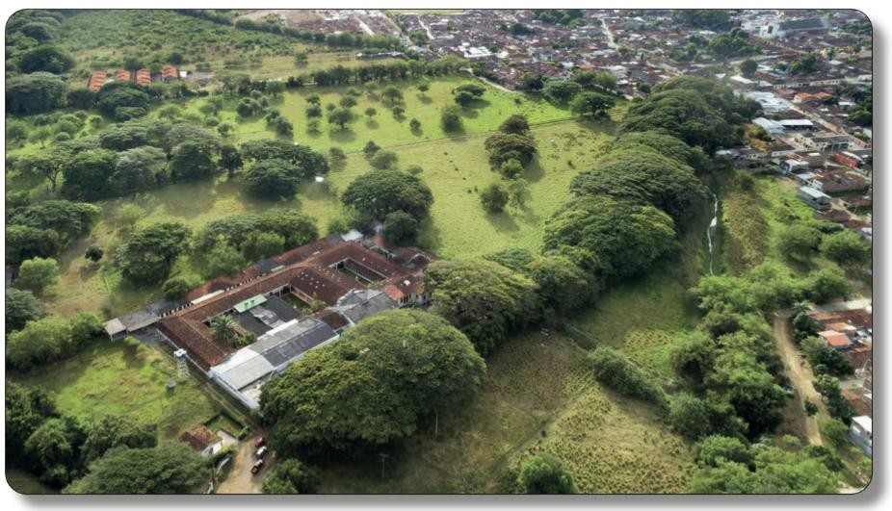

Fuente: Calidad HDSA

* + 1. **ANÁLISIS EXTERNO**
       1. **ENTORNO SOCIAL Y CULTURAL**

Ubicado estratégicamente al norte del Valle del Cauca, el municipio de Roldanillo despliega una diversidad geográfica que va desde las extensas llanuras hasta las laderas montañosas. Con una ubicación precisa en latitud norte 4°24′08′ y longitud oeste 76°09′12′, se encuentra a una distancia de 135 kilómetros de la ciudad de Cali. Rodeado por municipios como La Unión al norte, Bolívar al sur, Zarzal y La Victoria al oriente, y El Dovio al occidente, Roldanillo se extiende sobre una superficie total de 215 kilómetros cuadrados.

En términos demográficos, Roldanillo alberga una población estimada de 32,226 habitantes, de los cuales el 48% son hombres y el 52% mujeres. Esta comunidad, mayoritariamente asentada en áreas urbanas con un grado de urbanización del 76%, se distribuye en una variedad de hogares, con una media de 3.6 personas por hogar. La mayoría de las viviendas son casas, representando el 96.7%, mientras que el resto corresponde a apartamentos y otros tipos de vivienda.

Con una altitud promedio de 966 metros sobre el nivel del mar en su cabecera municipal, Roldanillo disfruta de un clima agradable con una temperatura media de

24.3°C. Sus características geográficas incluyen una extensión llana que forma parte del valle del río Cauca, con altitudes entre 900 y 1,000 metros sobre el nivel

del mar, mientras que su zona occidental se eleva gradualmente hasta alcanzar los 2,100 metros sobre el nivel del mar en las montañas de la cordillera Occidental de los Andes. Además, está enclavado en la vertiente del río Cauca y del sistema de drenaje que desemboca en el río Garrapatas.

Roldanillo es atravesado por importantes cursos de agua como los ríos Cauca, Roldanillo, el Rey y Cáceres, que contribuyen a su riqueza hídrica y a su vez a su potencial para actividades económicas y recreativas.

Además de su riqueza geográfica y demográfica, Roldanillo es reconocido por su valiosa oferta cultural y turística. Lugares emblemáticos como el Museo Rayo, la Casa de la Cultura, la Fundación Ecológica “Pacha Mama” y el Museo Vial Roldanillo-Zarzal y Roldanillo-La Tulia, entre otros, contribuyen a enriquecer la vida social y cultural del municipio.

Esta fusión de información refleja la singularidad y las características específicas de Roldanillo como un municipio diverso y dinámico en el corazón del Valle del Cauca, brindando una base sólida para el diseño de programas de salud y estrategias de atención médica adaptadas a las necesidades y particularidades de su comunidad local.

En resumen, el municipio de Roldanillo cuenta con claras ventajas estratégicas como un gran potencial de crecimiento económico, turístico y social en el contexto del Valle del Cauca, ofreciendo oportunidades para el desarrollo sostenible y la mejora continua de la calidad de vida de sus habitantes. Estas ventajas se agrupan generalmente en las siguientes clasificaciones:

**Ubicación Intermedia y Accesibilidad:** Estratégicamente ubicado entre importantes centros urbanos como Cali y Buenaventura, Roldanillo se beneficia de su posición intermedia que facilita el acceso a servicios, mercados y oportunidades de desarrollo tanto a nivel regional como nacional. Esta ubicación lo convierte en un nodo logístico clave para el comercio y la conectividad en la región, ya que su posición estratégica le permite centralizar las necesidades de los municipios circundantes, como El Dovio, Versalles, La Unión, Bolívar, Bugalagrande, La Victoria y Zarzal (Ver Figura 4).

**Figura 4. Ubicación geográfica de roldanillo**

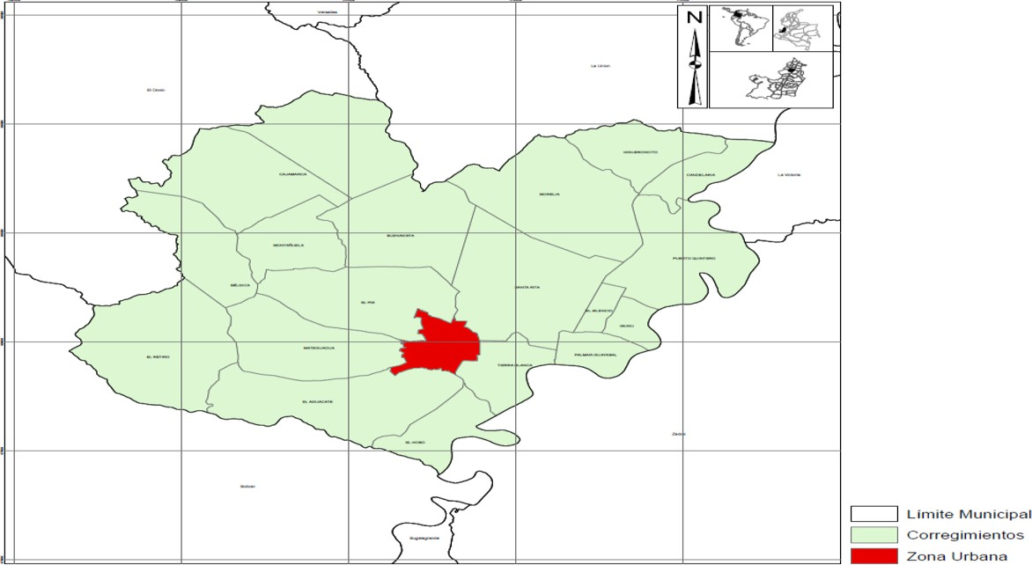

Fuente: (Convenio interadministrativo N° 0205 de 2017 CVC-UNIVALLE, 2022)

La situación geográfica privilegiada de Roldanillo, brinda ventajas significativas en términos de acceso a infraestructura, servicios y mercados tanto locales como nacionales. Esta interconexión geográfica se traduce en oportunidades para el desarrollo económico y la expansión del comercio en la región, consolidando a Roldanillo como un punto estratégico para la actividad comercial y logística en el suroeste de Colombia.

**Diversidad Geográfica y Recursos Naturales Abundantes:** La geografía variada de Roldanillo, que incluye llanuras, montañas y cursos de agua, proporciona una amplia gama de recursos naturales. Estos recursos son aprovechados para actividades agrícolas, ganaderas, turísticas y de recreación, generando oportunidades económicas diversificadas y sostenibles.

**Potencial Turístico:** Con atracciones destacadas como el reconocido Museo Rayo, Roldanillo atrae la atención de turistas nacionales e internacionales interesados en arte, cultura y naturaleza. Su oferta turística diversa, que incluye festivales, eventos culturales y paisajes impresionantes, lo posiciona como un destino de interés en el panorama turístico regional y nacional.

**Desarrollo Infraestructural y Conectividad:** Roldanillo cuenta con una infraestructura desarrollada en términos de transporte, comunicaciones y servicios básicos. La presencia de carreteras modernas, servicios de telecomunicaciones y acceso a servicios públicos esenciales contribuye a mejorar la calidad de vida de sus residentes y a atraer inversiones y proyectos de desarrollo.

* + - 1. **ENTORNO LEGAL Y POLÍTICO**

La Constitución Nacional, en su artículo 342, establece claramente que la ley regulará todos los aspectos relativos a los procedimientos de elaboración, aprobación y ejecución de los planes de desarrollo, además de disponer de mecanismos adecuados para su armonización y su integración en los presupuestos oficiales.

De igual manera, la Ley Orgánica del Plan de Desarrollo, Ley 1552 de 1994, en su artículo 5, establece que los planes de desarrollo deben constar de una parte estratégica y un plan de inversiones, incluyendo lo siguiente:

"Señalamiento de las formas, medios e instrumentos para vincular y armonizar la planeación nacional con la planeación sectorial, regional, departamental, municipal, distrital y de las entidades territoriales indígenas, así como con aquellas otras entidades territoriales creadas de acuerdo con las normas constitucionales vigentes" (Ley 1552, 1994).

Esto implica que todo plan de desarrollo institucional debe considerar la coherencia entre los diferentes niveles de planeación, asegurando la alineación con las directrices de los niveles superiores de la administración pública para garantizar el uso eficiente de recursos y el cumplimiento efectivo de las funciones asignadas por la Constitución y la ley.

Por consiguiente, es esencial detallar con precisión la relación de cada plan de desarrollo con los diferentes niveles de la administración pública para delimitar el alcance y las posibilidades a desarrollar dentro del plan de desarrollo del Hospital Departamental San Antonio de Roldanillo, Valle del Cauca.

**PLAN NACIONAL DE DESARROLLO 2022 – 2026 “COLOMBIA POTENCIA MUNDIAL DE LA VIDA”**

El Plan Nacional de Desarrollo (en adelante PND) se estructura en una parte general y un plan de inversiones que abarca las entidades públicas a nivel nacional. En la parte general, se definen los propósitos y objetivos nacionales a largo plazo, las metas y prioridades de la acción estatal a mediano plazo, así como las estrategias y directrices generales de la política económica, social y ambiental adoptadas por el gobierno.

Dentro del plan de inversiones públicas se incluyen los presupuestos plurianuales de los principales programas y proyectos de inversión pública a nivel nacional, junto con la especificación detallada de los recursos financieros necesarios para su implementación.

Este enfoque estratégico y financiero del PND permite alinear las políticas y acciones del gobierno con las metas de desarrollo de largo plazo, asegurando la asignación eficiente de recursos hacia programas y proyectos prioritarios que promuevan el progreso económico, social y ambiental del país.

El Plan Nacional de Desarrollo 2022-2026 "Colombia, Potencia Mundial de la Vida" se fundamenta en cinco pilares estratégicos clave que orientan sus objetivos y acciones prioritarias. Estos pilares son los siguientes:

* **Ordenamiento Territorial:** Este pilar se centra en promover un desarrollo equitativo y sostenible del territorio nacional, asegurando una adecuada planificación del uso del suelo, la gestión del espacio público y la articulación de políticas que favorezcan la integración territorial y la calidad de vida de la población en todas las regiones del país.
* **Seguridad Humana:** Se busca garantizar la protección y el bienestar integral de los ciudadanos, fortaleciendo las políticas y programas orientados a la seguridad ciudadana, la prevención del delito, la protección social y la promoción de los derechos humanos en todas sus dimensiones.
* **Derecho Humano a la Alimentación:** Este pilar tiene como objetivo asegurar el acceso oportuno y suficiente a una alimentación nutritiva y de calidad para todos los habitantes del país, mediante estrategias que promuevan la producción agropecuaria sostenible, la seguridad alimentaria y la nutrición adecuada.
* **Economía Productiva para la Vida:** Se propone impulsar una economía diversificada, inclusiva y sostenible, que promueva la generación de empleo digno, la innovación tecnológica, el emprendimiento y la competitividad de los sectores productivos, con un enfoque en el desarrollo humano y la preservación del medio ambiente.
* **Lucha contra el Cambio Climático y Convergencia Regional:** Este pilar busca promover acciones concretas para mitigar los efectos del cambio climático y avanzar hacia una economía baja en carbono, además de fomentar la convergencia y el desarrollo equitativo entre las diferentes regiones del país, reduciendo las brechas sociales y económicas.

Estos pilares representan áreas estratégicas prioritarias en el marco del Plan Nacional de Desarrollo, estableciendo la hoja de ruta para alcanzar los objetivos de desarrollo sostenible y mejorar la calidad de vida de todos los colombianos durante el período 2022-2026.

A su vez el PND establece metas específicas dentro de sus pilares fundamentales para contribuir al desarrollo integral del país, desglosando detalladamente cada objetivo:

* **Derecho Humano a la Alimentación:** Este objetivo se enfoca en cuatro factores catalizadores clave para su cumplimiento:
  + Erradicación de la pobreza extrema.
  + Eliminación del hambre en la primera infancia.
  + Mejora de la infraestructura para garantizar la soberanía alimentaria.
  + Aumento de la producción alimentaria para promover una vida digna.
* **Ordenamiento del Territorio Alrededor del Agua y Justicia Ambiental:**

Para esta meta, los catalizadores principales incluyen:

* + Entrega masiva de tierras.
  + Formalización de la propiedad rural de pequeña y mediana escala.
  + Aceleración del catastro multipropósito para una gestión eficiente del territorio.
* **Convergencia Regional:** El gobierno se propone alcanzar una convergencia regional equitativa mediante cuatro catalizadores específicos:
  + Construcción de más viviendas para familias.
  + Intervención en vías terciarias para conectar territorios.
  + Fortalecimiento de la infraestructura logística.
  + Reducción de la pobreza para promover la paz y la estabilidad.
* **Transformación Productiva, Internacionalización y Acción Climática:** Esta meta, centrada en la transformación económica sostenible, se apoya en seis catalizadores fundamentales:
  + Transición hacia energías renovables y sostenibles.
  + Revitalización de ecosistemas con inclusión social.
  + Combate a la deforestación.
  + Diversificación de las exportaciones.
  + Fomento de la industria basada en conocimiento y tecnología.
  + Promoción del transporte ambientalmente sostenible.
* **Seguridad Humana y Justicia Social:** Esta meta busca mejorar las condiciones de vida desde múltiples dimensiones humanas, con siete catalizadores principales:
  + Reducción de la pobreza en todas sus dimensiones.
  + Ampliación del acceso a internet.
  + Mejora de la cobertura en educación superior.
  + Fomento de la economía popular y solidaria.
  + Reducción de las horas dedicadas al cuidado no remunerado.
  + Prevención de muertes en accidentes de tráfico.
  + Reducción significativa de la mortalidad materna.

Estos catalizadores representan las acciones específicas que el PND propone implementar para alcanzar las metas planteadas, abordando de manera integral y estratégica los desafíos fundamentales para el desarrollo y el bienestar social en Colombia.

Por otra parte, según lo establecido en el Plan Plurianual de Inversiones del Plan Nacional de Desarrollo (PND) "Colombia, Potencia Mundial de la Vida", en línea con

los compromisos y prioridades acordadas, se define la siguiente asignación presupuestaria detallada:

“La transformación en la que se identifica mayor presupuesto es Seguridad humana y justicia social (63,7% de los recursos) que comprende las inversiones en salud, educación, primera infancia, deporte entre otros; seguida de Derecho humano a la alimentación (9,2%) que da cuenta, entre otros, de las inversiones para el desarrollo del sector agropecuario, y para la producción de alimentos en el país. Convergencia regional (14,0%) da cuenta de las inversiones, entre otras, de la política de hábitat, la transformación de los territorios afectados por el conflicto, la participación ciudadana, la reparación a las víctimas y la reconstrucción del tejido social. Por su parte, Ordenamiento del territorio alrededor del agua y justicia ambiental (3,7%) da cuenta, entre otros, de las inversiones en la consolidación del catastro multipropósito, el acceso y formalización de la tierra y el ordenamiento territorial. En lo que se refiere a Transformación productiva, internacionalización y acción climática (2,8%) esta se asocia a la energización rural y los programas de conservación y restauración ambiental”. (Plan Plurianual Gobierno de Petro)

En el marco de las propuestas específicas para el sector salud dentro del Plan Nacional de Desarrollo (PND), se enfatiza el principio de Seguridad Humana y Justicia Social, el cual define una serie de condiciones esenciales o "capacidades mínimas" necesarias para superar la vulnerabilidad y promover el desarrollo personal y la libertad plena.

Dentro de este contexto, la primera condición establece la necesidad de avanzar hacia un "sistema de salud garantista y universal basado en un modelo preventivo y predictivo". Esto implica el desarrollo oportuno y eficaz de la Ley Estatutaria en Salud (Ley 1751 de 2015), con el objetivo de establecer redes de prestadores públicos y privados que fomenten la promoción y prevención en salud. Se hace hincapié en las características del modelo de atención primaria en salud, como la territorialización, el contacto comunitario y el aseguramiento en salud bajo la regulación estatal.

Además, se destaca la importancia de una nueva política de talento humano en salud que dignifique este recurso vital, buscando promover un desarrollo social

equitativo y eficiente, reconociendo los factores históricos que han impactado el sector en el pasado.

Por otro lado, la segunda condición, denominada "Determinantes sociales en el marco del modelo preventivo y predictivo", aborda propuestas específicas relacionadas con los derechos sexuales y reproductivos, enfermedades crónicas no transmisibles y el Programa Ampliado de Inmunizaciones (PAI). En relación con los derechos sexuales y reproductivos, se plantea la separación y visibilización diferenciada de estos derechos. Respecto a las enfermedades crónicas no transmisibles, se destaca la importancia de la prevención y atención temprana, especialmente en las enfermedades cardiovasculares, cerebrovasculares y diabetes. Asimismo, se subraya la necesidad de revisar y modernizar el PAI para alinearlo con estándares internacionales.

Finalmente, la tercera condición mencionada es "Más gobernanza y gobernabilidad, mejores sistemas de información en salud". En este aspecto, se enfatiza la independencia de entidades como el Instituto Nacional de Salud (INS), el INVIMA y el Instituto de Evaluación Tecnológica en Salud (IETS), así como la necesidad de implementar un sistema único e interoperable de información en salud. Además, se propone la implementación de impuestos saludables sobre alcohol, tabaco, alimentos ultra procesados y bebidas azucaradas, junto con el fortalecimiento del acceso equitativo a medicamentos, dispositivos médicos y tecnologías sanitarias. Se destaca también la importancia de fortalecer la política de ciencia, tecnología e innovación en el ámbito de la salud.

En resumen, el PND propone una visión integral que abarca la promoción, prevención y atención integral de la salud mental, la interrelación entre salud, ambiente y cambio climático, y el fortalecimiento de la seguridad vial para proteger la vida, buscando así transformar el sector salud en beneficio de la sociedad en su conjunto.

**PLAN DE DESARROLLO DEPARTAMENTAL DEL VALLE DEL CAUCA 2024- 2027**

El Plan de Desarrollo Departamental 2024-2027 se ha construido sobre una sólida base estratégica, tomando como referencia principal el Plan de Ordenamiento Territorial Departamental (POTD) y el ejercicio prospectivo realizado en el Valle del

Cauca conocido como “Visión Valle 2032”. Este enfoque ha permitido realizar un diagnóstico exhaustivo del territorio, identificando sus desafíos actuales y proyectando un horizonte estratégico que aborde estas dificultades, posicionando al departamento como una región dinámica y alineada con las tendencias globales de cambio. El objetivo principal es promover altos niveles de desarrollo humano dentro de un marco institucional que garantice la equidad social y la sostenibilidad del territorio.

Asimismo, en la formulación del Plan de Desarrollo Departamental (PDD) se han considerado los lineamientos establecidos en el Plan Nacional de Desarrollo (PND) “Colombia, Potencia Mundial de la Vida”. Esta integración estratégica busca alinear las prioridades departamentales con las del ámbito nacional, orientando al Valle del Cauca hacia los objetivos de desarrollo del país y fortaleciendo su competitividad y sostenibilidad. El propósito es contribuir a que Colombia se posicione como líder mundial en la protección de la vida, a través de la construcción de un nuevo contrato social que promueva la superación de injusticias históricas, la reconciliación y la transformación productiva basada en el conocimiento y la armonía con la naturaleza, tal como se establece en el primer artículo del PND.

El Plan de Desarrollo Departamental se estructura en torno a cuatro líneas estratégicas que se encuentran en estrecha articulación con el Plan Nacional de Desarrollo (PND), el Plan de Ordenamiento Territorial (POTD), el Plan de Gestión Ambiental de la Corporación Autónoma Regional del Valle del Cauca (CVC) y los Objetivos de Desarrollo Sostenible (ODS). Estas líneas estratégicas están diseñadas para guiar y orientar las acciones del departamento en busca de un desarrollo integral y sostenible. A continuación, se detallan las líneas estratégicas definidas:

* **Línea estratégica 1 – Expandir las capacidades humanas y el liderazgo de nuestro territorio:** Esta línea estratégica representa una de las áreas de mayor relevancia y proyección en el Plan de Desarrollo, enfocándose primordialmente en el crecimiento económico, la generación de empleo, el fomento de la competitividad, el impulso a la producción agropecuaria y el fortalecimiento del entorno empresarial. Los programas y acciones específicas diseñadas para esta línea estratégica incluyen:
  + **Empleo y Desarrollo Económico:** Este programa tiene como objetivo principal promover la creación de empleo digno y sostenible,

así como facilitar el desarrollo económico inclusivo a través de políticas y acciones dirigidas a los sectores productivos clave del departamento.

* + **Elevando la Competitividad:** El programa "Elevando la Competitividad" busca mejorar la capacidad competitiva del Valle del Cauca en los mercados nacional e internacional, mediante iniciativas que fortalezcan la infraestructura productiva, la innovación empresarial y la atracción de inversiones.
  + **Agricultura del Futuro con Arraigo en su Historia:** Este programa se centra en modernizar y diversificar el sector agropecuario, promoviendo prácticas sostenibles y tecnologías innovadoras que impulsen la productividad y mejoren las condiciones de vida de los agricultores.
  + **Valle +, El Valle del Cauca a otro nivel digital:** El programa "Valle +, El Valle del Cauca a otro nivel digital" tiene como objetivo acelerar la transformación digital del departamento, promoviendo el acceso a la tecnología y la conectividad como motores de desarrollo económico y social.
* **Línea estratégica 2 – Integrar esfuerzos para actuar de manera multidimensional en el bienestar de la población:** La presente línea estratégica tiene como objetivo central el desarrollo humano, buscando cerrar las brechas existentes que impactan las múltiples dimensiones de la vida humana de manera integral y transversal. En calidad de "conductor" técnico, se busca generar un impacto positivo en las variables del índice de pobreza multidimensional en los territorios prioritarios para las políticas de Paz en el departamento del Valle.

Dentro de esta línea estratégica se delinean cinco factores principales, a saber: atención integral a la población vulnerable, superación de la pobreza monetaria y extrema, combate al hambre y desnutrición, enfrentamiento al hacinamiento crítico, reducción de la inasistencia escolar y mejora del logro educativo, así como eliminación de las barreras de acceso a la salud.

Adicionalmente, para abordar de manera efectiva estos factores, se proponen cinco programas clave como métodos de solución para las problemáticas identificadas en el departamento del Valle del Cauca:

* + **Fortalecimiento institucional para la superación de la pobreza y desigualdad departamental:** Establecimiento de acciones concretas para fortalecer las instituciones y abordar las desigualdades departamentales.
  + **Innovación social Vallecaucana para el desarrollo multidimensional:** Fomento de iniciativas innovadoras que contribuyan a un desarrollo integral en la región.
  + **Desafíos para un Valle justo y equitativo:** Implementación de estrategias orientadas a promover la equidad y la justicia social en el departamento.
  + **Educación para el desarrollo social en el Valle del Cauca:** Impulso de programas educativos que contribuyan al desarrollo social y económico de la población.
  + **Salud territorial con enfoque territorial:** Implementación de políticas de salud adaptadas a las particularidades territoriales para mejorar el acceso y la calidad de los servicios de salud.
* **Línea estratégica 3 – Reconocer la diversidad territorial y cultural como factor integrador, capacidad estratégica y fortaleza en nuestra identidad:** La estrategia se centra en fortalecer la cohesión social para promover el reconocimiento regional, nacional e internacional de la diversidad del territorio, expresada a través de sus cualidades biofísicas y naturales. Estas cualidades constituyen la base de nuestras identidades y del capital cultural que se integra con el deporte y el turismo diferencial para impulsar el desarrollo social, económico y político del Valle del Cauca.

En el marco de esta estrategia, se han delineado varios programas específicos para cumplir con el objetivo general:

* + Valle Oro Puro para Todos
  + Identidad Cultural Vallecaucana
  + Diversidad Territorial, Activo Estratégico para el Desarrollo
  + Turismo Dinamizador del Desarrollo y Canalizador de Riqueza

Estos programas buscan promover una visión integral y equilibrada del desarrollo, donde la diversidad territorial y cultural se convierte en un motor clave para el progreso social, económico y político de la región. Además, se enfatiza la importancia del deporte y el turismo como catalizadores de oportunidades y sinergias positivas para el desarrollo sostenible del Valle del Cauca.

* **Línea estratégica 4 – Control territorial para proteger la vida:** La presente línea estratégica reconoce la necesidad de fortalecer la presencia y la eficacia del Estado en el Departamento, con el objetivo primordial de impulsar el desarrollo territorial. Para alcanzar este propósito, se enfoca en los territorios prioritarios para las políticas de paz y promueve la gestión compartida del territorio como un elemento central en el desarrollo integral del Valle del Cauca.

Esta línea estratégica se compone de cinco (5) programas fundamentales:

* + Gobernanza estratégica de la seguridad.
  + Paz territorial.
  + Ordenamiento territorial.
  + Sostenibilidad fiscal.
  + Un gobierno más moderno.

En el ámbito del sector salud, el Plan de Desarrollo Departamental (PDD) establece una línea estratégica específica denominada “Integrar esfuerzos para actuar de manera multidimensional en el bienestar de la población”, la cual se alinea directamente con el eje estratégico del Plan Nacional de Desarrollo (PND) conocido como “Seguridad Humana y Justicia Social”.

Dentro del PDD, se implementa el programa “Salud Territorial con Enfoque Territorial”, que tiene como objetivo adaptar estrategias de salud a las necesidades y características particulares de cada región. Este programa se centra en la prevención, el acceso equitativo a los servicios de salud y la participación

comunitaria para mejorar la calidad de vida y el bienestar en todo el territorio, abordando las desigualdades en el acceso y la calidad de la atención sanitaria.

Este enfoque territorial busca optimizar la gestión de recursos y servicios de salud a nivel local, considerando las realidades socioeconómicas, culturales y geográficas específicas de cada comunidad. El objetivo es fortalecer la capacidad de respuesta del sistema de salud a nivel regional, garantizando una atención más efectiva y centrada en las necesidades reales de la población. La participación activa de la comunidad y la promoción de la prevención son elementos clave para lograr resultados óptimos en términos de bienestar y desarrollo humano en todo el territorio departamental.

Dentro de las principales metas trazadas para el cuatrienio en el sector salud, aplicables a la ESE Hospital Departamental San Antonio de Roldanillo, se destacan:

* Mantener al 100% la cobertura de vigilancia por laboratorio de eventos adversos de interés en salud pública durante el periodo de gobierno.
* Mantener por debajo del 0.08% la letalidad acumulada por dengue durante el periodo de gobierno.
* Reducir al 10% el porcentaje de embarazos en adolescentes de 10 a 19 años para el año 2027.
* Mantener por debajo de 340 por cada 100,000 habitantes las muertes por enfermedades no transmisibles en población entre 30 y 70 años durante el periodo de gobierno.
* Acreditar el 60% de hospitales que iniciaron el proceso de acreditación en salud durante el periodo de gobierno.
* Ejecutar al 100% las acciones destinadas a mejorar las condiciones de salud de los grupos poblacionales en los 40 municipios del departamento durante el periodo de gobierno.
* Incrementar en un 15% las atenciones de salud mental con respecto a la línea de base durante el periodo de gobierno.
* Disminuir a 20 por cada 100,000 nacidos vivos la razón de mortalidad materna evitable para el año 2027.
* Reducir a 8 por cada 1,000 nacidos vivos la tasa de mortalidad infantil en menores de 5 años para el año 2027.
* Ejecutar al 100% las acciones de salud ambiental, saneamiento ambiental y subsidiariedad y concurrencia de competencias departamentales durante el periodo de gobierno.

Adicionalmente, dentro del programa “Salud Territorial con Enfoque Territorial”, se especifican 3 subprogramas con el objetivo de alcanzar estas metas propuestas para el cuatrienio:

* Aseguramiento y prestación integral de servicios de salud.
* Inspección, vigilancia y control de la prestación del servicio de salud.
* Prevención y promoción en salud.

Esta estrategia integral del Plan de Desarrollo Departamental refleja un enfoque visionario y comprometido con la consecución de metas ambiciosas, alineadas con las aspiraciones nacionales y globales, para asegurar un desarrollo inclusivo, equitativo y sostenible en el Valle del Cauca. La ESE Hospital Departamental San Antonio de Roldanillo se compromete a articular estos objetivos estratégicos, programas y proyectos en su labor cotidiana para contribuir al logro de una mejor calidad de vida y salud para la población del departamento.

**PLAN DE DESARROLLO MUNICIPAL 2024-2027 “Roldanillo Ciudad Región”**

El Plan de Desarrollo Municipal 2024-2027 se encuentra en una fase preliminar de formulación, donde la administración municipal se propone abordar las necesidades generales de la población de manera oportuna y efectiva. Durante el próximo cuatrienio, el municipio de Roldanillo tiene como objetivo enfocarse en cinco pilares fundamentales que abordan las principales necesidades de la comunidad, alineadas con directrices nacionales, departamentales y los Objetivos de Desarrollo Sostenible (ODS), con el propósito de impulsar el desarrollo estratégico:

* **Seguridad e Igualdad Social para la Familia:** Garantizar la igualdad de derechos y oportunidades para todos los miembros de la familia, así como la importancia de la seguridad social para el bienestar y la inclusión social de las personas.
* **Infraestructura y Equipamiento:** Planificar la construcción y mantenimiento de las instalaciones y recursos necesarios para el funcionamiento de la sociedad roldanillense, incluyendo edificios, carreteras, puentes, sistemas de transporte, servicios públicos, entre otros. La infraestructura y el equipamiento son vitales para el desarrollo económico y social de la región al facilitar el acceso a servicios básicos y mejorar la calidad de vida de los habitantes.
* **Medio Ambiente y Desarrollo Sostenible:** Promover la integración entre el desarrollo económico y social y la protección del medio ambiente. El desarrollo sostenible busca satisfacer las necesidades presentes sin comprometer la capacidad de las futuras generaciones para satisfacer las suyas. La protección ambiental es esencial para garantizar la supervivencia humana.
* **Desarrollo Económico y Competitividad:** Diseñar y ejecutar políticas y estrategias que impulsen la economía de Roldanillo, fomentando la inversión, el crecimiento económico y la competitividad empresarial. Esto puede contribuir a reducir la pobreza, mejorar la calidad de vida y promover la equidad social.
* **Cultura, Turismo, Recreación y Deportes:** Promover el desarrollo de actividades culturales, turísticas, recreativas y deportivas en Roldanillo para impulsar el desarrollo económico y social de la región, fomentando el turismo, la creación de empresas y la generación de empleo.

En el ámbito de la salud, el Plan de Desarrollo Municipal contempla actividades específicas para promover el bienestar y mejorar la calidad de vida de los ciudadanos, con especial énfasis en seis factores fundamentales (Ver Tabla 1). Estas iniciativas buscan fortalecer el sistema de salud local y garantizar el acceso equitativo a servicios de atención médica de calidad, en línea con las metas de desarrollo municipal y los objetivos nacionales de salud pública.

**Tabla 1. Parámetros del Plan de Desarrollo Municipal en el sector salud**

|  |
| --- |
| **ENFOQUES EN SALUD** |
| 1. Dirigir y coordinar el sector salud y el Sistema General de Seguridad Social en Salud  en sus competencias. |
| 2. Afiliar a la población desprotegida en salud al régimen subsidiado. |
| 3. Ejecutar el Plan Nacional de Salud Pública ajustado al perfil epidemiológico del  municipio. |
| 4. Vigilar la calidad del agua potable en cumplimiento al Decreto. 475 de 1998. |
| 5. Efectuar vigilancia y control sanitario de la distribución y comercialización de  alimentos (Ley 1122 de 2007, Artículo 34). |
| 6. Ejecutar planes de Promoción de la Salud, la Prevención y la Atención del Consumo  de Sustancias Psicoactivas. |
| 7. Establecer programa del autocuidado de la Salud Mental en alianzas con  prestadores de servicios de la salud. Gestionar convenios con diversas universidades para procesos de atención psicosocial con profesionales en |

|  |
| --- |
| práctica para apoyar a las Instituciones educativas en atención a la prevención  del suicidio, fortalecer la escuela de padres, prevenir y reducir el consumo de SPA, prevención de la violencia de género y sexual entre otros. |

Fuente: (Plan de Desarrollo Municipal, 2024)

La Empresa Social del Estado (ESE) se alinea con el Plan de Desarrollo Municipal mediante el establecimiento de metas vinculadas al cumplimiento del Plan Nacional de Salud, considerando el perfil epidemiológico específico del municipio. Asimismo, se prevé la elaboración de planes de Promoción de la Salud para cumplir con los objetivos establecidos en los planes de desarrollo evaluados y finalmente se integra al programa de autocuidado de la salud mental, adaptándose a las necesidades y antecedentes particulares del municipio.

**PLAN DECENAL DE SALUD 2022-2031**

El Plan Decenal de Salud Pública es una política de Estado cuyo propósito es la reducción de las inequidades en salud en busca de avanzar hacia la garantía del derecho fundamental a la salud. Así́ mismo, es un pacto social y un mandato ciudadano contemplado en su carácter participativo, pluralista y multicultural que exige la participación y acción coordinada entre actores y sectores públicos, privados, comunitarios y de la ciudadanía para crear procesos, situaciones y circunstancias que favorezcan el ejercicio de la salud pública, la incidencia positiva sobre los determinantes sociales de la salud y el bienestar de las personas. El Plan Decenal de Salud Pública-PDSP es la hoja de ruta que define el norte, la estrategia y la manera con la cual el país, sus territorios y la ciudadana enfrentará los retos de la salud pública en el próximo decenio, reconociendo la diversidad de contextos sociales, políticos, culturales y de salud, así como las dinámicas geopolíticas regionales y mundiales.

El Plan Decenal de Salud Pública se sustenta y desarrolla en el marco de las leyes Estatutarias de Salud – Ley 1751 de 2015 (Congreso de la República, 2015), de Participación Democrática (Congreso de la República , 2015) y lo dispuesto en las leyes 1122 de 2007 (Congreso de la Republica, 2007), 1438 de 2011 (Congreso de

la República, 2011), 1562 de 2012 (Congreso de la República, 2012). Así mismo, permitió la organización de la planeación y gestión territorial en salud, establecidas en las resoluciones 1536 de 2015 (Ministerio de Salud y Protección Social, 2015),

518 de 2015 (Ministerio de Salud y Protección Social, 2015), 3280 de 2018 (Ministerio de Salud y Protección Social, 2018) y 2626 de 2019 (Ministerio de Salud y Protección Social, 2019).

La implementación del PDSP 2022-2031 implica la acción coordinada y progresiva de los actores del SGSSS, de actores de otros sectores que tengan incidencia sobre los determinantes sociales de la salud y de la comunidad en general, para alcanzar los fines propuestos en el plan. El plan de implementación contempla el desarrollo de cinco etapas: i) Aprestamiento o preparación, ii) Inicio de la implementación operativa, iii) Implementación propiamente dicha, iv) Evaluación del proceso de implementación y v) Ajustes al proceso de implementación. A continuación, se describen los hitos y periodos previstos para cada etapa:

Las metas intersectoriales planteadas para este fin, corresponden a proyecciones basadas en los acuerdos realizados en el marco de los objetivos de desarrollo sostenible y los compromisos de Organización para la Cooperación y el Desarrollo Económico, así́ como de los avances del país en esta materia y en el marco de la implementación del PDSP 2012-2021. La concreción de los compromisos al respecto, se dará en el marco de la aprobación del Plan de Trabajo Intersectorial a través de la Comisión Intersectorial de Salud Pública.

Dentro del Plan Decenal de Salud Pública (PDSP) 2022-2031, se ha establecido un marco estratégico fundamentado en la planeación orientada por objetivos, con el propósito de que todos los actores involucrados en la gestión de la salud pública implementen estrategias que generen un impacto positivo en los determinantes sociales de la salud y, por ende, contribuyan al logro de las metas establecidas en este plan.

El marco estratégico delineado en el PDSP busca trazar la ruta crítica para que el país avance en la garantía del derecho fundamental a la salud y mejore el bienestar y la calidad de vida de los habitantes en todo el territorio colombiano. Para lograr esto, es esencial considerar todos los determinantes sociales de la salud mediante acciones territoriales, institucionales y sociales articuladas, diferenciadas y sostenibles.

En este contexto, se han definido cuatro fines específicos dentro del PDSP, los cuales se desglosan en líneas de acción con metas concretas. La ESE deberá comprometerse con la implementación de algunas de estas líneas de acción, conforme se detalla en la tabla adjunta.

Este enfoque estratégico representa un compromiso integral con la salud pública y el bienestar de la población, orientado hacia la consecución de resultados

significativos en el transcurso del decenio establecido por el PDSP. La participación activa de la ESE en la ejecución de estas acciones será fundamental para contribuir al éxito y los impactos positivos esperados en el sistema de salud y en la calidad de vida de los colombianos.

**Tabla 2. Marco estratégico del PDSP 2022-2031**

|  |  |
| --- | --- |
| **FINES** | **METAS** |
| **1- Avanzar Hacia la Garantía del Derecho Fundamental a la Salud Mediante la Acción Intersectorial y de la Sociedad en su Conjunto para la Afectación Positiva de los Determinantes Sociales de la Salud.** | * A 2031, Colombia garantizara el 100% de acceso efectivo a servicios de salud a la población. * A 2031 Colombia aumentara en un 80% el índice de cobertura global a las intervenciones individuales para la promoción de la salud y prevención de la enfermedad. * A 2031 Colombia aumentara en un 80% el índice de cobertura global de las atenciones para la población materno –   perinatal. |
| **3- Reducir la Mortalidad Evitable y su Impacto en los Años de Vida Perdidos, así como la Morbilidad y Discapacidad Evitables y su Impacto en los Años De Vida Saludables.** | * A 2031, Colombia reducirá la mortalidad evitable por todas las causas en menores de 5 años en un 5% (Línea de base: 91,4% mortalidad por causas evitables. 2020) * A 2031, Colombia reducirá los años de vida ajustados por discapacidad en 3% (AVAD 24,103 x 100.000 hab.)   (Línea de base: AVAD 24,450 x 100.000 hab. 2019).   * A 2031, Colombia reducirá la razón de mortalidad materna a 32 muertes maternas por cada 100.000 recién nacidos vivos sanos. * A 2031, Colombia reducirá en 5% los años de vida potencialmente perdidos. (TAVPP 42,37 por cada 100.000 hab.)   (Línea de base: AVPP 44,6 por cada |

|  |  |
| --- | --- |
|  | 100.000 hab.).  - A 2031, Colombia aumentara en sobrevida global en 5 años, para cáncer de mama en 7% (Línea de base: 80,8%. 2012), cáncer de cuello uterino en 6% (Línea de base 62,3%. 2012), en cáncer de colon y recto en 4% (Línea de base 54,1%. 2012), 3% en cáncer gástrico  (Línea de base: 29,4%. 2012) y  leucemias en menores de 18 años en 7% (Línea de base: 75%. 2017). |
| **4- Avanzar hacia la Garantía del Goce Efectivo de un Ambiente Sano y la Mejora de la Salud Ambienta Mediante la Protección de los Ecosistemas, la Mitigación de los Efectos del Cambio Climático y la Consolidación de Territorios**  **Saludables Y Sostenibles** | - A 2031 Colombia tendrá un sistema de salud con cero residuos relacionados con los procesos de atención (Línea de base 37%. 2020). |

Fuente: (Plan Decenal de Salud, 2022)

**OBJETIVOS DE DESARROLLO SOSTENIBLE**

En el año 2015, la Organización de las Naciones Unidas (ONU) convocó una reunión con los representantes de los 193 países miembros con el propósito de analizar acciones, metas y compromisos establecidos para el año 2030 en tres dimensiones fundamentales: económica, social y ambiental. Estas metas fueron acordadas y se dividieron en 17 Objetivos de Desarrollo Sostenible (ODS), diseñados para reducir la pobreza, proteger el planeta y garantizar la paz y la prosperidad para todas las personas.

La reunión de la ONU en 2015 marcó un hito en el compromiso global hacia un desarrollo sostenible e inclusivo. Los 17 ODS abarcan una amplia gama de desafíos mundiales, desde erradicar la pobreza extrema y el hambre hasta promover la igualdad de género, garantizar el acceso a una educación de calidad, proteger el medio ambiente y promover la paz y la justicia. Estos objetivos representan una agenda ambiciosa y compartida por todos los países para transformar nuestro mundo hacia un futuro más equitativo y sostenible para las generaciones presentes y futuras (Ver Figura 5).

**Figura 5. Objetivos de desarrollo sostenible**



Fuente: (ONU, 2015)

Considerando lo expuesto, el Plan de Desarrollo Departamental del Valle del Cauca, en su segunda línea estratégica, incluye un programa dedicado al sector salud que está alineado con el tercer Objetivo de Desarrollo Sostenible (ODS) de la ONU, "Salud y Bienestar". Este programa se estructura mediante la distribución de metas específicas para cada uno de los indicadores propuestos por la ONU (Ver Tabla 3).

**Tabla 3. Metas del ODS 3 “Salud y Bienestar” alineados al PDD 2024-2027**

|  |  |
| --- | --- |
| **GARANTIZAR UNA VIDA SANA Y PROMOVER EL BIENESTAR PARA**  **TODOS EN TODAS LAS EDADES** | |
| **META** | **PRODUCTOS PROPUESTOS** |
| **Reducir la mortalidad materna** | Servicio de promoción de la salud para  prevenir la mortalidad materna |
| **Acabar con las muertes prevenibles de menores de 5 años de edad** | Servicio de promoción de la salud para  prevenir la mortalidad en menores de 5 años |
| **Lucha contra las enfermedades transmisibles** | Servicio de promoción de la salud para  prevenir el Dengue. |
| Servicio de promoción de la salud para |

|  |  |
| --- | --- |
|  | prevenir enfermedades transmisibles. |
| Servicio de gestión del riesgo para abordar situaciones de salud relacionadas con condiciones  ambientales. |
| Servicio de promoción, prevención,  vigilancia y control de vectores y zoonosis |
| **Reducir la mortalidad por enfermedades no transmisibles** | Servicio de gestión del riesgo para  abordar condiciones crónicas prevalentes. |
| Servicio de promoción de la salud para  prevenir la mortalidad prematura por Enfermedades Transmisibles. |
| Servicio de gestión del riesgo en temas  de trastornos mentales. |
| Servicio de promoción de la actividad  física, la recreación y el deporte. |
| **Prevenir y tratar el abuso de sustancias** | Servicio de promoción de la salud para  prevenir y tratar el uso de sustancias psicoactivas. |
| **Acceso universal a atención reproductiva, planificación y educación** | Servicio de promoción de la salud para  disminuir los embarazos de adolescentes. |
| Servicio de promoción de la salud  sexual y reproductiva. |
| **Alcanzar la cobertura universal de salud** | Servicio de apoyo financiero para la  atención en salud a la población. |
| Servicio de atención en salud a la  población. |
| Servicio de atención en salud a la  población. |
| Hospitales de primer nivel de atención  construidos. |
| Hospitales de primer nivel de atención  adecuados. |
| Hospitales de segundo nivel de  atención adecuados. |

|  |  |
| --- | --- |
|  | Hospitales de tercer nivel de atención  adecuados. |
| Servicio de apoyo para la dotación  hospitalaria. |
| Servicio de evaluación, aprobación y seguimiento de acuerdos de reestructuración de pasivos para instituciones prestadoras de Servicio  de salud. |
| **Apoyar la investigación, el desarrollo y el acceso universal a vacunas y medicamentos asequibles** | Documentos de investigación. |
| Servicio de análisis de laboratorio de  estándares sanitarios. |
| Servicio de análisis de laboratorio. |
| Servicio de suministro de insumos para el manejo de eventos de interés en  salud pública. |
| Infraestructura de laboratorios dotada. |
| **Aumentar la financiación de la salud y el apoyo a la fuerza laboral en los países en desarrollo** | Servicio de asistencia técnica a los actores del sistema general de  seguridad social en salud. |
| Servicio de asistencia técnica a Instituciones Prestadoras de Servicios  de Salud. |
| **Mejorar los sistemas de alerta temprana para los riesgos a la salud mundial** | Servicio de afiliaciones al régimen subsidiado del Sistema General de  Seguridad Social. |
| Documento de lineamientos técnicos.  Servicio de asistencia técnica. |
| Servicio de gestión del riesgo para abordar situaciones situaciones  endemo-epidémicas. |
| Servicio de vigilancia y control sanitario de los factores de riesgo para la salud, en los establecimientos y espacios que pueden generar riesgos para la  población. |

Fuente: (Plan de Desarrollo Departamental, 2024)

Así pues, la línea estratégica 2 del Plan de Desarrollo Departamental del Valle del Cauca se enfoca en promover el desarrollo de políticas y programas orientados a mejorar la salud y el bienestar de la población. Al alinearse con el ODS "Salud y Bienestar", este plan busca abordar aspectos fundamentales como la reducción de la mortalidad infantil y materna, la prevención de enfermedades epidémicas y no transmisibles, el acceso equitativo a servicios de salud de calidad y la promoción de estilos de vida saludables.

Mediante la definición de metas específicas para cada indicador del ODS 3, el Plan de Desarrollo Departamental establece objetivos claros y medibles para mejorar el estado de salud y bienestar en el Valle del Cauca. Estas metas permiten monitorear el progreso y orientar las acciones y recursos hacia áreas prioritarias que contribuyan a alcanzar los objetivos globales de desarrollo sostenible en el ámbito de la salud.

Ante esta situación, la Empresa Social del Estado Hospital Departamental San Antonio (ESE HDSA) debe realizar una preparación estratégica para fortalecer su capacidad instalada en infraestructura, camas, equipos y personal capacitado para brindar atención integral a todos los pacientes. Esto incluye reforzar las medidas de autocuidado y protección para el personal de salud y colaboradores de la institución.

Además, la ESE HDSA debe dirigir una parte significativa de sus esfuerzos hacia programas de prevención y promoción de la salud, con el propósito de mejorar el bienestar y la calidad de vida en toda su zona de influencia.

Asimismo, la institución debe contribuir al cumplimiento de los Objetivos de Desarrollo Sostenible (ODS) de la ONU, específicamente el ODS 7 "Energía asequible y no contaminante", el ODS 12 "Producción y consumo responsables" y el ODS 13 "Acción por el clima". Esto implica implementar acciones de impacto ambiental que conduzcan a la reducción de residuos, el ahorro de energía y agua, y otras iniciativas ambientales que promuevan la responsabilidad social y ambiental del hospital.

La ESE HDSA se compromete así a adoptar prácticas sostenibles y responsables que no solo beneficien la salud de sus pacientes y colaboradores, sino que también contribuyan a la protección del medio ambiente y al cumplimiento de los compromisos globales en materia de desarrollo sostenible y cambio climático. Esta

integración de esfuerzos busca garantizar un impacto positivo y duradero en la comunidad y el entorno.

**COMPETITIVIDAD EN EL VALLE DEL CAUCA**

Según lo establecido en el Plan de Desarrollo Departamental en materia de acceso a la salud, el panorama del departamento se caracteriza por la presencia de 5,892 prestadores de servicios de salud de naturaleza jurídica pública, privada y mixta, distribuidos en los 40 municipios y 2 distritos (Cali y Buenaventura) que conforman la jurisdicción departamental. De estos, 1,770 prestadores operan dentro de la jurisdicción departamental, contando en conjunto con 2,347 sedes a nivel departamental (Plan Departamental del Valle del Cauca, 2024).

En el área de influencia específica, se identificaron 6 instituciones de carácter público y 1 de carácter privado que representan una competencia considerable para la institución en ciertos servicios ofrecidos (Ver Tabla 4).

**Tabla 4. IPS y ESE del área de influencia y servicos habilitados**

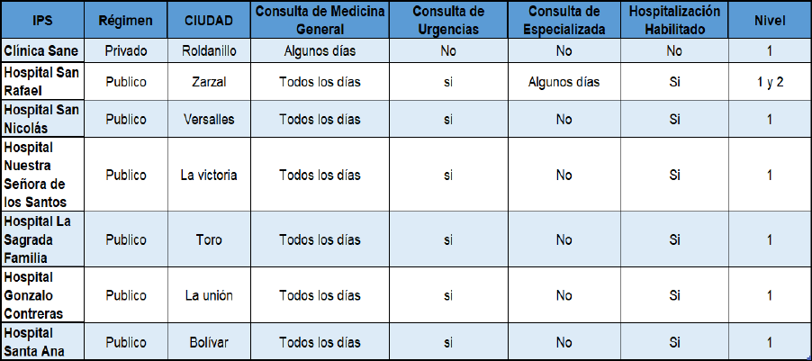

Fuente: Calidad HDSA

Este panorama refleja la diversidad y amplitud del sector de salud en el departamento del Valle del Cauca, con una amplia red de prestadores que abarcan tanto el ámbito público como el privado. La presencia significativa de diversas instituciones resalta la importancia de la competitividad y la calidad en la prestación de servicios de salud en la región, promoviendo así la mejora continua y el

cumplimiento de los objetivos de acceso universal y equitativo a la atención médica para todos los ciudadanos del departamento.

Considerando el análisis previo y la complejidad inherente del contexto institucional, así como las IPS y ESE identificadas como competidores en la misma área de influencia, se destaca que el Hospital Departamental San Antonio posee un valor agregado significativo en comparación con sus competidores, como se evidencia en los servicios habilitados por estos (Ver Tabla 4). Esto se debe a la amplia gama de servicios disponibles para la comunidad, que incluyen cirugía general, gineco- obstetricia, pediatría, ortopedia y traumatología, medicina interna, medicina familiar, dermatología, otorrinolaringología, urología, psiquiatría, ginecología, fonoaudiología, entre otros.

Además, su ubicación estratégica lo consolida como el principal punto de referencia para los pacientes provenientes de instituciones cercanas, debido a su proximidad geográfica y al corto tiempo de desplazamiento requerido para acceder a sus instalaciones (consulte Tabla 5). Esta situación fortalece la posición del hospital en el mercado local de servicios de salud, destacando su capacidad para atender a una amplia variedad de necesidades médicas y su conveniencia geográfica para los pacientes y sus familias.

**Tabla 5. Proximidad entre el HDSA y su competencia**

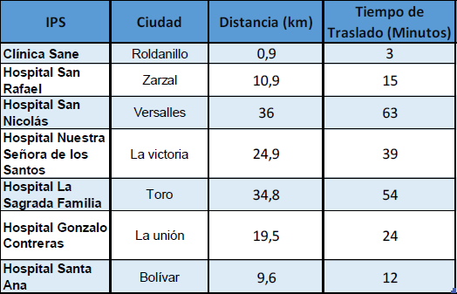

Fuente: Calidad HDSA

* + - 1. **ENTORNO ECONÓMICO**

En Colombia, el sector salud abarca una amplia red de empresas e instituciones tanto públicas como privadas que se dedican a actividades relacionadas con el cuidado de la salud, la prevención de enfermedades y la prestación de servicios conexos. Este sector se clasifica principalmente según la Clasificación Internacional Industrial Uniforme (CIIU) en las divisiones 86 (actividades de atención de la salud humana), 87 (actividades de atención residencial médica) y 88 (actividades de asistencia social sin alojamiento).

Cada una de estas divisiones se define detalladamente según los lineamientos establecidos en la cartilla publicada por el Departamento Administrativo Nacional de Estadística (DANE) en el año 2012, titulada "Clasificación Industrial Internacional Uniforme de todas las Actividades Económicas". Esta cartilla proporciona una estructura clara para identificar y categorizar las actividades económicas relacionadas con la salud en el contexto colombiano, tal como se muestra a continuación:

* + - * + **División 86: Actividades de Atención de la Salud Humana:** Esta división engloba la prestación de servicios de salud habilitados, ya sea a través de atención hospitalaria, ambulatoria o domiciliaria. Comprende servicios curativos, de diagnóstico, de prevención y de rehabilitación a corto y largo plazo, con supervisión directa de médicos titulados. También incluye atención odontológica general o especializada, así como actividades de atención de salud realizadas por profesionales paramédicos autorizados legalmente para tratar pacientes.
        + **División 87: Actividades de Atención Residencial Medicalizada:** Estas actividades combinan servicios de atención médica y social, donde la atención médica es el componente principal. Se centran en servicios asistenciales y de enfermería para pacientes internos a largo plazo, como residencias para la tercera edad, centros de convalecencia, establecimientos de rehabilitación para retraso mental y centros de rehabilitación para adicciones. La clasificación se basa en la intensidad de los servicios de enfermería ofrecidos a los residentes.
        + **División 88: Actividades de Asistencia Social sin Alojamiento:** Esta división abarca la prestación directa de diversos servicios de asistencia social a beneficiarios, excluyendo servicios de alojamiento excepto cuando son temporales.

Por otra parte, en términos económicos, el sector salud ha mantenido su peso estable en la economía colombiana, mostrando un aumento significativo en la producción. Para el año 2023, el valor agregado generado por actividades como administración pública, educación, salud y servicios sociales aumentó en un 3.9% con respecto a 2022 (DANE, 2024). En particular, las actividades de atención de la salud y servicios sociales experimentaron un incremento del 6.3% en su producción para el 2023, reflejando una tendencia positiva y sostenida en la dinámica de la producción anual (DANE, 2024).

Adicionalmente, según la investigación de Camilo Pizarro Correal en 2018 sobre la bioeconomía titulada “Análisis de la situación y recomendaciones de política de bioeconomía”, los actores clave en la cadena de valor del sector salud se clasifican en:

* + - * + Entidades de vigilancia de la salud
        + Entidades certificadoras
        + Proveedores de insumos (medicamentos, equipos, consumibles, etc.)
        + Proveedores de servicios (mantenimiento, tecnologías de la información y comunicación, aseguradores, sociedades médicas, promotores inmobiliarios)
        + Prestadoras y promotoras de salud

Esta diversidad de actores profesionales en la cadena de valor del sector salud facilita una integración efectiva para alcanzar el objetivo común de mejorar la calidad de vida de la población a través de servicios de salud. Los principales actores que conforman este sector son esenciales para el funcionamiento y la eficacia de la atención médica en Colombia (Ver Figura 6).

**Figura 6. Cadena de valor del sector salud**

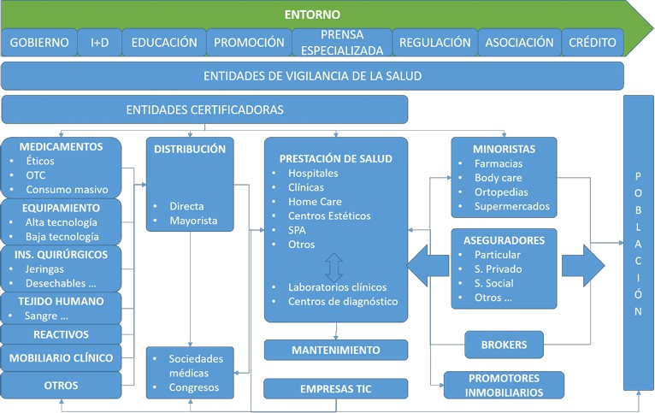

Fuente: (Pizarro, 2018)

* + - 1. **ENTORNO SECTORIAL**

Tal como se precisó en el apartado donde se analizó la competitividad del Valle del Cauca en el ámbito hospitalario, se identificó que las instituciones que se encuentran dentro del área de influencia, cuentan con cierta particularidad y se diferencian la una de la otra de acuerdo a su régimen y servicios ofertados, lo cual repercute en la dinámica competitiva del sector.

**CARACTERÍSTICAS DEL MERCADO**

* + - * + El mercado de atención médica en la región es diverso, con una presencia tanto en el sector privado como en el público.
        + Se atienden varias ciudades, cada una con sus propias necesidades de atención médica.
        + La diversidad en la oferta de servicios y la elección entre instituciones públicas y privadas influyen en la dinámica competitiva.

**OFERTAS DE SERVICIOS**

* + - * + La Clínica Sane es la única IPS privada en Roldanillo y se enfoca en Consulta de Medicina General. Esto puede atraer a pacientes que buscan atención médica privada pero no requieren servicios de urgencia o hospitalización.
        + El Hospital San Rafael, un hospital público en Zarzal, ofrece una gama completa de servicios, incluyendo Consulta de Medicina General, Urgencias, Consulta Especializada y Hospitalización. Esto le otorga una ventaja competitiva significativa al ser una opción completa de atención médica y al estar posicionada estratégicamente en un punto geográfico que tiene acceso directo a una de las vías nacionales que conecta al departamento del Valle del Cauca con el resto del país.
        + Otros hospitales públicos, como el Hospital San Nicolás, el Hospital Nuestra Señora de los Santos, el Hospital La Sagrada Familia, el Hospital Gonzalo Contreras y el Hospital Santa Ana, también ofrecen Consulta de Medicina General, pero con variaciones en la disponibilidad de Urgencias, Consulta Especializada y Hospitalización.

**COMPETITIVIDAD**

* + - * + Otros hospitales públicos compiten principalmente en Consulta de Medicina General y Urgencias, pero pueden perder pacientes que requieran servicios especializados o hospitalización. La falta de oferta de servicios especializados puede limitar su capacidad para atraer ciertos segmentos de pacientes.
        + La variabilidad en la disponibilidad de Consulta Especializada y Hospitalización entre hospitales públicos puede influir en la elección de los pacientes, ya que algunos podrían optar por instalaciones que ofrezcan un conjunto más completo de servicios.

**POSICIONAMIENTO**

* + - * + Hospital San Rafael tiene una ventaja competitiva clara debido a su amplitud de servicios en Zarzal. Esto lo posiciona como uno de los proveedores principales de atención médica en la región.
        + La Clínica Sane, al ser la única IPS privada, podría buscar expandir su cartera de servicios, como Consulta Especializada y Hospitalización, para

competir más eficazmente con los hospitales públicos y atraer a pacientes que buscan atención privada.

**ALIADOS ESTRATÉGICOS**

* + - * + El Hospital San Rafael dentro de la región, se posiciona como un aliado estratégico fundamental para el Hospital Departamental San Antonio al ofrecer una amplia gama de servicios de salud en Zarzal y en el área de influencia. Su disponibilidad de servicios de urgencia y hospitalización, además de su disponibilidad de acceso a una ruta nacional, lo convierte en una opción atractiva para pacientes con diversas necesidades médicas y en uno de los principales aliados de la institución.

**OPORTUNIDADES Y DESAFÍOS**

Tras realizar el análisis de la competencia, se ha identificado una notable oportunidad estratégica para el Hospital Departamental San Antonio de Roldanillo. Esta oportunidad radica en la necesidad de mantener una alineación estratégica constante para asegurar la accesibilidad y la calidad de los servicios médicos en el municipio y sus áreas circundantes. Esta alineación estratégica es crucial debido a la ubicación estratégica del hospital, que facilita una proximidad estrecha con municipios contiguos como Bolívar, El Dovio, Toro, La Unión, Versalles e incluso, en ciertos casos, La Victoria.

La posición geográfica confiere al Hospital Departamental San Antonio de Roldanillo (HDSAR) una ventaja competitiva significativa, permitiéndole actuar como centro de referencia para pacientes provenientes de estos municipios. Del mismo modo, el HDSAR, al tener una estrecha proximidad con el Hospital Departamental San Rafael de Zarzal, le genera la posibilidad a ambas instituciones de complementar sus servicios para ampliar la cobertura en sus áreas de influencia y promover el bienestar de todos sus usuarios.

En términos generales, el mercado de atención médica en la región presenta una estructura diversificada, con dos actores principales: el Hospital Departamental San Antonio de Roldanillo y el Hospital Departamental San Rafael de Zarzal. Además, se observa la presencia de competidores privados que ofrecen algunos de los servicios médicos.

Dentro de este contexto, el Hospital Departamental San Antonio tiene la oportunidad de reforzar su competitividad mediante la ampliación de su cartera de servicios y la mejora de la calidad y eficiencia en los tiempos de atención. Es importante destacar que la elección de los pacientes estará influenciada por sus necesidades específicas, preferencias personales y ubicación geográfica, factores que complican la dinámica competitiva y la hacen altamente sensible a cambios en la oferta y la demanda.

En consecuencia, resulta necesario enfocar al Hospital Departamental San Antonio en estrategias que optimicen su capacidad para satisfacer las necesidades específicas de los pacientes y fortalezcan su posición en el mercado local de servicios de salud, aprovechando su ubicación estratégica como un activo clave para el crecimiento y la diferenciación competitiva.

* + - 1. **ENTORNO TECNOLÓGICO**

La Organización Mundial de la Salud (OMS), en su informe titulado 'Tecnologías Emergentes e Innovaciones Científicas: Una Perspectiva de Salud Pública Mundial' (2023), destaca el papel fundamental de la innovación científica en el desarrollo y evolución de la medicina.

Según este informe, los proveedores médicos están ofreciendo soluciones cada vez más avanzadas aprovechando tecnologías como la telemedicina, la automatización de procesos, el Big Data, la Inteligencia Artificial, los registros clínicos electrónicos, la interoperabilidad de sistemas de salud y la robótica. La OMS enfatiza que la adopción oportuna y generalizada de estas innovaciones requiere condiciones facilitadoras que incluyan disponibilidad y accesibilidad de tecnología, un marco legal adecuado, desarrollo de habilidades, recursos suficientes y consideraciones culturales.

El informe identifica ocho grupos o dimensiones clave para la innovación en salud, como se muestra en la figura 7. Estas dimensiones abarcan aspectos esenciales que deben ser considerados para lograr una implementación efectiva de tecnologías emergentes en el ámbito de la salud, con el objetivo de mejorar la calidad y accesibilidad de la atención médica a nivel mundial.

**Figura 7. Grupos de innovación según la OMS**

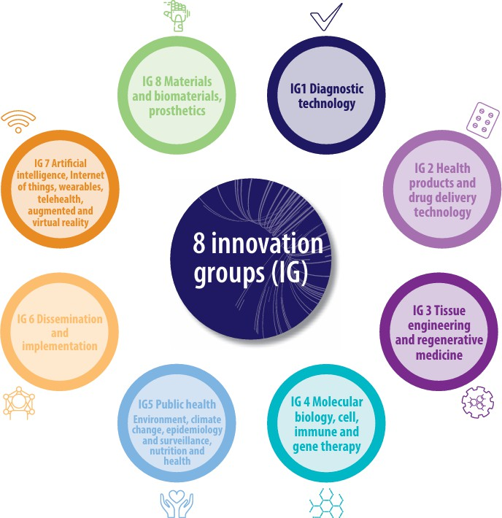

Fuente: (OMS, 2023)

En consideración a lo expuesto, el gobierno nacional ha establecido una proyección específica para desarrollar una estrategia integral de salud digital hasta el año 2031, mediante una colaboración entre el Ministerio de Salud y Protección Social y el Ministerio de Tecnologías de la Información y Comunicaciones (Suarez, 2022).

El Plan de Transformación Digital e interoperabilidad del sector salud se fundamenta en cinco factores críticos que se consideran fundamentales para lograr la transición tecnológica deseada en el sistema de salud:

* **Historia Clínica Electrónica:** Implementación de sistemas digitales para el registro y almacenamiento de historias clínicas de manera electrónica, facilitando el acceso y la gestión de información médica de manera eficiente y segura.
* **Interoperabilidad:** Establecimiento de estándares y protocolos que permitan la comunicación y el intercambio de datos entre diferentes sistemas de salud y plataformas tecnológicas, garantizando la integración y la coherencia de la información médica.
* **Salud Digital:** Promoción y uso de tecnologías digitales en la prestación de servicios de salud, incluyendo aplicaciones móviles, sensores médicos, y

herramientas de análisis de datos para mejorar el monitoreo y la atención médica.

* **Telesalud:** Implementación de servicios de atención médica a distancia mediante tecnologías de comunicación, permitiendo consultas y seguimientos médicos remotos para ampliar el acceso a la atención de salud en áreas remotas o con limitaciones geográficas.
* **Sistema de Afiliación Transaccional:** Desarrollo de sistemas digitales eficientes para la gestión de afiliaciones y transacciones relacionadas con servicios de salud, optimizando los procesos administrativos y financieros dentro del sistema de salud.

Estos cinco factores constituyen la base del enfoque estratégico del gobierno para avanzar hacia un sistema de salud más moderno, eficiente y centrado en el paciente, aprovechando las ventajas de la tecnología digital para mejorar la calidad y la accesibilidad de los servicios de salud en el país, en donde todos los actores involucrados en el sector, deberán acogerse.

* + - 1. **ENTORNO MEDIOAMBIENTAL Y DE RECURSOS NATURALES**

Según un estudio realizado por The Global Climate and Health Alliance, una coalición de varias ONG de salud, organizaciones de profesionales del sector y alianzas de salud y medio ambiente a nivel mundial, Colombia se ubica en el segundo lugar entre 40 países evaluados en términos de integración del componente de salud en sus compromisos climáticos hacia el año 2030 (Ministerio de Ambiente y Desarrollo Sostenible, 2021).

Asimismo, de acuerdo con el Ministerio de Ambiente y Desarrollo Sostenible en 2021, Colombia estableció en su actualización de la Contribución Determinada a Nivel Nacional (NDC) - los compromisos climáticos del país para 2030 - dos metas fundamentales de adaptación lideradas por el sector salud:

* + - * + La primera meta busca que el 100% de las entidades territoriales del sector salud a nivel departamental, distrital y municipal de categorías 1, 2 y 3 formulen acciones de adaptación para prevenir enfermedades sensibles al clima como el dengue, la malaria y el zika, entre otras, para el año 2030. Se espera que el 40% de estas entidades implementen estas acciones para esa fecha.
        + La segunda meta implica fortalecer a las Instituciones Prestadoras de Servicios de Salud del sector público para que desarrollen acciones de adaptación dentro de sus organizaciones, preparándose así frente a eventos asociados a la variabilidad y el cambio climático, y asegurando la continuidad de los servicios de salud en situaciones de emergencia.

Es crucial destacar que la actividad hospitalaria genera impactos ambientales que, sin un adecuado manejo, pueden generar riesgos para la salud humana y el entorno ambiental. Por esta razón, es esencial implementar una gestión ambiental hospitalaria integral que aborde todos los aspectos ambientales relacionados con la actividad de las instituciones de salud, más allá del manejo de residuos sólidos.

La regulación para el manejo de residuos y recursos tiene un impacto significativo en la calidad de vida de la población. El inadecuado manejo de residuos puede afectar la salud de la población, mientras que el uso no sostenible de recursos escasos puede afectar la inversión en salud y la política de cobertura. Por lo tanto, es fundamental que las Entidades Prestadoras de Servicios de Salud (ESE) alineen y promuevan la implementación de la norma ISO 14001:2015 en su plataforma estratégica, con el objetivo de fomentar la cultura de "hospitales verdes" y promover un mayor grado de responsabilidad social en el sector de la salud.

* + 1. **ANÁLISIS INTERNO**
       1. **PORTAFOLIO DE SERVICIOS Y CAPACIDAD INSTALADA**

El Hospital Departamental San Antonio de Roldanillo ha consolidado su capacidad en la prestación de servicios de salud en el área materno-infantil de baja y mediana complejidad, siendo un centro de referencia para su zona de influencia inmediata que abarca los habitantes de los municipios de Roldanillo, Bolívar, El Dovio, La Unión, La Victoria, Toro y Versalles.

Según las proyecciones del Departamento Administrativo Nacional de Estadística (DANE), en 2023 Roldanillo contaba con una población de 37,667 habitantes, de los cuales 19,772 eran mujeres (52.5%) y 17,895 eran hombres (47.5%). La población de Roldanillo representaba aproximadamente el 0.81% de la población total del Valle del Cauca en el mismo año.

El Hospital Departamental San Antonio de Roldanillo desempeña un papel fundamental como proveedor de servicios de salud especializados en el cuidado materno-infantil dentro de su área de influencia, contribuyendo significativamente al bienestar y la atención médica de la población local y los municipios circundantes.

**DISTRIBUCIÓN DE LAS IPS AMBULATORIAS DEL HOSPITAL DEPARTAMENTAL SAN ANTONIO**

El municipio de Roldanillo cuenta con infraestructura sanitaria que incluye el Hospital Departamental San Antonio, una Empresa Social del Estado, además de cinco (5) puestos de salud urbanos y 23 puestos de salud rurales (Ver Tablas 6 y 7). Esta red de servicios refleja un adecuado nivel de cobertura sanitaria para atender las necesidades de la población en general del municipio.

**Tabla 6. Sede principal y puestos de salud urbanos de la ESE**

|  |  |
| --- | --- |
| **SEDES DE LA ESE** | **ZONA** |
| **HOSPITAL DEPARTAMENTAL SAN ANTONIO**  **E.S.E.** | URBANO |
| **CENTRO DE SALUD LOS LLANITOS** | URBANO |
| **PUESTO DE SALUD EL REY** | URBANO |
| **PUESTO DE SALUD SAN SEBASTIÁN** | URBANO |
| **PUESTO DE SALUD IPIRA** | URBANO |
| **PUESTO DE SALUD LA ASUNCIÓN** | URBANO |

Fuente: Calidad HDSA

**Tabla 7. Puestos de salud área rural de la ESE**

|  |  |
| --- | --- |
| **NOMBRE** | **ZONA** |
| **PUESTO DE SALUD HIGUERONCITO** | RURAL |
| **PUESTO DE SALUD SANTA RITA** | RURAL |
| **PUESTO DE SALUD MORELIA** | RURAL |
| **PUESTO DE SALUD ISUGU** | RURAL |
| **PUESTO DE SALUD EL RETIRO** | RURAL |
| **PUESTO DE SALUD PTO QUINTERO** | RURAL |

|  |  |
| --- | --- |
| **PUESTO DE SALUD BELGICA** | RURAL |
| **PUESTO DE SALUD CASCARILLO** | RURAL |
| **PUESTO DE SALUD CAJAMARCA** | RURAL |
| **PUESTO DE SALUD MATEGUADUA** | RURAL |
| **PUESTO DE SALUD CÁCERES** | RURAL |
| **PUESTO DE SALUD MONTAÑUELA** | RURAL |
| **PUESTO DE SALUD EL HOBO** | RURAL |
| **PUESTO DE SALUD PALMAR** | RURAL |
| **PUESTO DE SALUD LA SOLEDAD** | RURAL |
| **PUESTO DE SALUD PARAMILLO** | RURAL |
| **PUESTO DE SALUD EL CIRUELO** | RURAL |
| **PUESTO DE SALUD SAN ISIDRO** | RURAL |
| **PUESTO DE SALUD REMOLINO** | RURAL |
| **PUESTO DE SALUD CANDELARIA** | RURAL |
| **PUESTO DE SALUD BUENAVISTA** | RURAL |
| **PUESTO DE SALUD CRUCES** | RURAL |
| **PUESTO DE SALUD TIERRABLANCA** | RURAL |

Fuente: Calidad HDSA

**SERVICIOS DE SALUD QUE SE PRESTAN EN HOSPITAL DEPARTAMENTAL SAN ANTONIO**

En el Hospital Departamental San Antonio se ofrecen una amplia gama de servicios de salud, los cuales se brindan cumpliendo con las normativas legales establecidas por el Ministerio de Salud y Protección Social (Ver Tabla 8).

**Tabla 8. Servicios ofertados en la ESE**

|  |  |  |
| --- | --- | --- |
| **Profesional** | **Horario de Atención** | **No. Profesional** |
| **Cirugía General** | Lunes a Domingo –  07:00 am – 07:00 pm | 3 |
| **Ginecología y**  **Obstetricia** | Lunes a Domingo –  07:00 am – 07:00 pm | 3 |
| **Pediatría** | Lunes a Domingo –  07:00 am – 07:00 pm | 3 |

|  |  |  |
| --- | --- | --- |
| **Ortopedia y**  **Traumatología** | Lunes a viernes – 07:00  am – 07:00 pm | 1 |
| **Anestesiología** | Lunes a Domingo –  07:00 am – 07:00 pm | 4 |
| **Medicina Familiar** | Lunes a Domingo - 07:00  am – 07:00 pm | 2 |
| **Dermatología** | Miércoles Jueves Viernes – 08:00 am-  04:00 pm | 2 |
| **Oftalmología** | Miércoles– 08:00 am –  02:00 pm | 1 |
| **Otorrinolaringólogo** | Martes – 08:00 am –  04:00 pm | 1 |
| **Urología** | Miércoles y jueves –  08:00 am – 04:00 pm | 2 |
| **Ginecólogo (Eco-**  **Obstétricas)** | Martes 07.00 am – 01:00  pm | 1 |
| **Medicina General** | Lunes a Domingo | 21 |
| **Nutrición y Dietética** | Lunes miércoles jueves | 1 |
| **Fonoaudiología** | Lunes a jueves | 1 |
| **Apoyo Terapéutico** | Lunes a viernes | 3 |
| **Bacteriología** | Lunes a Domingo | 4 |
| **Odontología** | Lunes a viernes | 3 |
| **Enfermería**  **Profesional** | Lunes a Domingo | 7 |

Fuente: Calidad HDSA

**OFERTA POR SERVICIOS - HORARIOS**

**Servicios de nivel 1:**

**Tabla 9. Servicios nivel 1 de la ESE**

|  |  |
| --- | --- |
| **SERVICIOS NIVEL 1** | |
| Urgencias Médicas 24 hrs | Consulta Prioritaria |
| Hospitalización 24 hrs | Odontología |

|  |  |
| --- | --- |
| Enfermería | Controles Prenatales |
| Sala de Curaciones | Vacunación |
| Sala de Observación | Promoción y Prevención |
| Sala de Partos | Laboratorio Clínico Nivel I  y II |
| Sala de Yeso y Ortopedia | Rayos X Convencionales |
| Sala de Procedimientos | Monitoreo Cardiaco y  Electrocardiograma |
| Sala De Triage | Rehidratación Oral |
| Consulta Externa | Terapia Respiratoria |

Fuente: Calidad HDSA

* Consulta Externa por Medicina General para Recuperación de la Salud de lunes a sábado en el horario de 8:00 a 11:00 am y de 13:00 a las 17:00 con la modalidad de Cita Previa y un 20 % por demanda inmediata, y los días Sábados de 8:00 a 12:00 m con la modalidad de Cita Previa y un 20 % por demanda inmediata.
* Consulta Externa para Programas de Salud por Medicina General, Enfermera Profesional y Auxiliares de Programas de Lunes a viernes en el horario de 8:00 a 12:00 m y de las 13:00 a las 17:00 con la modalidad de Cita Previa.
* Consulta Externa por Medicina Especializada para Recuperación de la Salud y Programas de salud de lunes a Domingo en el horario de 7:00 a 12:00 m y de las 13:00 a las 17:00.
* Consulta Externa por Especialistas Adscritos en las Áreas de Oftalmología, Otorrinolaringología, Dermatología, Urología, Psiquiatría para Recuperación de la Salud en días y Horarios establecidos previamente de acuerdo a la demanda, en el horario de 8:00 a 12:00 m y de las 13:00 a las 17:00 con la modalidad de Cita Previa. y un 10 % por demanda inmediata.
* Consulta Externa de Fonoaudiología por cita previa lunes a jueves en el horario de las 12:00 a las 17:00 horas.
* Consulta Externa de Nutrición y Dietética por cita previa miércoles, jueves y jueves en el horario de 8:00 a 12:00 m y de las 13:00 a las 17:00.
* Consulta Externa por Odontología para Recuperación de la Salud de lunes a viernes en el horario de 7:00 a 12:00 m y de las 13:00 a las 17:00 con la modalidad de Cita Previa y un 20 % por demanda inmediata.
* Consulta Externa por Psicología para Recuperación de la Salud de lunes a viernes en el horario de 8:00 a 12:00 m y de las 13:00 a las 17:00 con la modalidad de Cita Previa y un 20 % por demanda inmediata.
* Consulta Externa por Optometría para Recuperación de la Salud y P y P de Lunes a en los puestos de salud por brigadas, según la demanda espontánea.
* Consulta Externa por el Equipo de Salud (Medicina General, Auxiliar de Enfermería, Psicólogo, Optometría, Odontología, Trabajo Social) para Recuperación de la Salud y Programas de Salud, en los diferentes Corregimientos y Veredas de Lunes a viernes en el horario de 8:00 a 12:00 m y de las 13:00 a las 17:00 por demanda espontánea.
* Consulta de Urgencias y Consulta Prioritaria por Medicina General las 24 horas del día.
* Consulta de Urgencias por Odontología las 12 horas del día.

**Visita Domiciliaria:**

* Demanda Inducida a los diferentes Programas de Salud según resolución 3280.
* Brigadas de Salud, puestos de atención urbanos y rurales, planos y alta montaña.
* Seguimiento y visita domiciliaria de pacientes inasistentes a los diferentes Programas.
* Administración domiciliaria de Medicamentos a pacientes en Programas

especiales “extensiones domiciliarias.”

* Seguimiento de casos relevantes.
* Atención en Salud Mental por parte de Psicología y Trabajo Social.
* Cumplimiento de las rutas principales de la resolución 3280.

**Rutas Integrales de Atención en Salud:**

* Ruta cerebro – cardio-metabólica
* Ruta Materno Perinatal
* Rutas Promoción y Mantenimiento de Salud (ciclos de vida)
* Ruta Tamizaje de Cáncer de cérvix, colon, tiroides y próstata
* Alteraciones Nutricionales.

**Servicios nivel 2:**

**Tabla 10. Servicios de nivel 2 de la ESE**

|  |  |
| --- | --- |
| **SERVICIOS NIVEL 2** | |
| Cirugía General (12 hrs) | Oftalmología |
| Ginecología y Obstetricia (12 hrs) | Urología |
| Medicina Familiar(12 hrs) | Cardiología |
| Pediatría (12 hrs) | Nutrición |
| Anestesiología (12 hrs) | Fonoaudiología |
| Traumatología (12 hrs) | Nutrición Clínica |
| Medicina Laboral | Dermatología |
| Otorrinolaringología | Radiología (Ecografía) |

Fuente: Calidad HDSA

* Consulta de Urgencias por Medicina Especializada en las Áreas de Anestesiología, Cirugía, Ginecología y Obstetricia, y Pediatría, las 12 horas del día de 7am a 7pm, Medicina Interna de lunes a sábado de 7am a 7pm y los domingos de 7am a 1pm para interconsultas en el área de urgencias - observación urgencias y hospitalización.
* Servicio de Traslado de pacientes en Ambulancias Medicalizadas, con Medico General y APH a los diferentes niveles de competencia y/o de más alta complejidad. Para esto se cuenta con un parque automotor para que la ESE pueda operar de una manera mucho más efectiva (Ver Tabla 11).

**Tabla 11. Vehículos HDSA**

|  |  |  |  |  |  |
| --- | --- | --- | --- | --- | --- |
| **Vehículo** | **Cant.** | **Placa** | **Disp.** | **Capacidad** | **Tipo de**  **combustible** |
| **Ambulancia TAB** | 2 | IZL 300 | 24 hrs | Paciente - Acompañante | ACPM |
| GHU  122 | Tripulante - conductor |
| **Ambulancia TAM** | 1 | 0-226 | 24 hrs | Paciente - médico | ACPM |
| Acompañante |
| Tripulante - conductor |
| **Otros**  **vehículos** | 1 | ONK  634 | 24 hrs | 5 personas-vehículo oficial | Gasolina |

Fuente: Calidad HDSA

* Hospitalización en las diferentes áreas especializadas.
* Hospital en Casa, de acuerdo a demanda de lunes a Domingo. extensiones

domiciliarias.”

* Cirugía Ambulatoria y Programada de las 9:00 a las 18:00 horas.
* Cirugía de Urgencias las 12 horas del día de lunes a domingo por Cirugía General.
* Ginecología y Obstetricia.
* Cirugía Programada por Especialista Adscrito en Urología, Dermatología, Otorrinolaringología, Oftalmología.
* Ayudas Diagnósticas de Laboratorio Clínico de I y II nivel de Complejidad Automatizado con procesamiento de pruebas especiales para mejorar la oportunidad en la entrega de resultados, Ecografías por agenda electivas y de Urgencia, Monitoreo Fetal, Electrocardiografía, Radiografía las 24 horas del día (Lectura de placas para paciente ambulatorio), Audiometría e Impedanciometría - lunes a jueves de las 14:00 a las 17:00 por cita previa.
  + - 1. **PRESTACIÓN DE SERVICIOS**

**METAS DE PRODUCCIÓN ANUALES**

El Hospital Departamental San Antonio ha establecido metas anuales significativas en diversas áreas de atención médica y servicios especializados. Estas metas reflejan un compromiso con la excelencia clínica y la atención integral de los pacientes, alineadas con las normas y estándares establecidos por el Ministerio de Salud y Protección Social. A continuación, se presentan las metas anuales para diferentes conceptos de atención médica y servicios prestados (Ver Tabla 12).

**Tabla 12. Metas anuales de producción del HDSA**

|  |  |  |  |
| --- | --- | --- | --- |
| **CODIGO** | **CONCEPTO** | **META**  **ANUAL** | **META**  **MENSUAL** |
| 338 | Dosis de biológico aplicadas | **13.362** | **1.114** |
| 339 | Controles de enfermería (Atención prenatal / crecimiento  y desarrollo) | **2.148** | **179** |
| 903 | Otros controles de enfermería de PyP (Diferentes a  atención prenatal - Crecimiento y desarrollo) | **4.207** | **351** |

|  |  |  |  |
| --- | --- | --- | --- |
| 340 | Citologías cervicovaginales tomadas | **5.250** | **438** |
| 342 | Consultas de medicina general electivas realizadas | **34.085** | **2.840** |
| 343 | Consultas de medicina general urgentes realizadas | **39.374** | **3.281** |
| 344 | Consultas de medicina especializada electivas realizadas | **25.390** | **2.116** |
| 750 | Consultas de medicina especializada urgentes realizadas | **6.322** | **527** |
| 430 | Otras consultas electivas realizadas por profesionales diferentes a médico, enfermero u odontólogo (Incluye  Psicología, Nutricionista, Optometria y otras) | **5.317** | **443** |
| 346 | Total de consultas de odontología realizadas (valoración) | **5.985** | **499** |
| 751 | Número de sesiones de odontología realizadas | **5.908** | **492** |
| 429 | Total de tratamientos terminados (Paciente terminado) | **4.222** | **352** |
| 347 | Sellantes aplicados | **953** | **79** |
| 348 | Superficies obturadas (cualquier material) | **5.028** | **419** |
| 349 | Exodoncias (cualquier tipo) | **773** | **64** |
| 351 | Partos vaginales | **394** | **33** |
| 352 | Partos por cesárea | **247** | **21** |
| 354 | Total de egresos | **3.011** | **251** |
| 355 | Egresos obstétricos (partos, cesáreas y otros egresos  obstétricos) | **707** | **59** |
| 356 | Egresos quirúrgicos (Sin incluir partos, cesáreas y otros  egresos obstétricos) | **522** | **43** |
| 357 | Egresos no quirúrgicos (No incluye salud mental, partos,  cesáreas y otros egresos obstétricos) | **1.783** | **149** |
| 752 | Egresos salud mental | **0** | **0** |
| 358 | Pacientes en Observación | **1.511** | **126** |
| 673 | Pacientes en Cuidados Intermedios | **0** | **0** |
| 359 | Pacientes Unidad Cuidados Intensivos | **0** | **0** |
| 360 | Total de días estancia de los egresos | **7.824** | **652** |
| 361 | Días estancia de los egresos obstétricos (Partos, cesáreas  y otros obstétricos) | **1.213** | **101** |
| 362 | Días estancia de los egresos quirúrgicos (Sin Incluir  partos, cesáreas y otros obstétricos) | **758** | **63** |
| 363 | Días estancia de los egresos No quirúrgicos (No incluye  salud mental, partos, cesáreas y otros obstétricos) | **5.853** | **488** |

|  |  |  |  |
| --- | --- | --- | --- |
| 753 | Días estancia de los egresos salud mental | **0** | **0** |
| 364 | Días estancia Cuidados Intermedios | **0** | **0** |
| 365 | Días estancia Cuidados Intensivos | **0** | **0** |
| 366 | Total de días cama ocupados | **8.791** | **733** |
| 367 | Total de días cama disponibles | **13.415** | **1.118** |
| 369 | Total de cirugías realizadas (Sin incluir partos y cesáreas) | **3.787** | **316** |
| 370 | Cirugías grupos 2-6 | **2.036** | **170** |
| 371 | Cirugías grupos 7-10 | **1.554** | **130** |
| 372 | Cirugías grupos 11-13 | **168** | **14** |
| 373 | Cirugías grupos 20-23 | **29** | **2** |
| 375 | Exámenes de laboratorio | **179.864** | **14.989** |
| 376 | Número de imágenes diagnósticas tomadas | **20.771** | **1.731** |
| 433 | Número de sesiones de terapias respiratorias realizadas | **2.580** | **215** |
| 432 | Número de sesiones de terapias físicas realizadas | **18.354** | **1.530** |
| 431 | Número de sesiones de otras terapias (sin incluir  respiratorias y físicas) | **2.939** | **245** |
| 904 | Número de visitas domiciliarias, comunitarias e  institucionales -PIC- | **11.835** | **986** |
| 905 | Número de sesiones de talleres colectivos -PIC- | **3.075** | **256** |

Fuente: Calidad HDSA

Adicionalmente, el Hospital Departamental San Antonio ha establecido metas mensuales fundamentales relacionadas con la gestión de camas y la ocupación hospitalaria para garantizar una atención eficiente y efectiva a sus pacientes. Estas metas están diseñadas para optimizar la capacidad operativa del hospital y asegurar un uso adecuado de los recursos disponibles (Ver Tabla 13).

**Tabla 13. Metas de ocupación y gestión de camas HDSA**

|  |  |
| --- | --- |
| **CONCEPTO** | **META**  **MENSUAL** |
| **GIRO CAMA** | 7 |
| **% OCUPACION** | 85% |
| **DIAS DE ESTANCIA** | 3 |
| **NUMERO DE CAMAS** | 35 |

Fuente: Calidad HDSA

Teniendo en cuenta lo anterior, el Hospital Departamental San Antonio ha estableció metas para el año 2023 con el objetivo de mejorar y mantener la producción de servicios de atención integral para nuestros usuarios. Estas metas se basan en los objetivos institucionales, con el propósito de ampliar y mejorar la cobertura de los servicios de Nivel I y II de atención para la comunidad.

Durante los últimos años, el hospital ha fortalecido su capacidad con talento humano competente y ha optimizado sus instalaciones físicas para expandir los programas de prevención y promoción (PYM). Este enfoque ha contribuido al diagnóstico temprano, seguimiento de los diferentes grupos poblacionales y aumento de las actividades de control en medicina general y enfermería, siguiendo las directrices establecidas en la Resolución 3280.

En el año 2023, el hospital alcanzó el mejor desempeño en su historia en términos de cumplimiento de metas. Se logró un óptimo cumplimiento en todos los procesos, con algunos servicios superando las metas establecidas, lo cual es muy positivo para la institución. El año evaluado mostró un progreso constante y sostenible a lo largo de todo el periodo, reflejando un ascenso progresivo en la calidad y cantidad de servicios ofrecidos a la comunidad.

**CAPACIDAD INSTALADA**

El Hospital cuenta con una sólida capacidad instalada que respalda la prestación de servicios médicos de alta calidad y atención integral a los pacientes (Ver Tabla 14).

**Tabla 14. Capacidad instalada HDSA**

|  |  |
| --- | --- |
| **RECURSO** | **CANTIDAD** |
| **Camas de hospitalización** | 35 |
| **Camas de observación** | 9 |
| **Consultorios de consulta externa** | 12 |
| **Consultorios en el servicio de**  **urgencias** | 2 |
| **Salas de quirófanos** | 2 |
| **Sala de procedimientos** | 1 |

|  |  |
| --- | --- |
| **Mesas de partos** | 1 |
| **Número de unidades de odontología** | 5 |

Fuente: Calidad HDSA

Finalmente, como empresa social del estado, el Hospital cuenta con una amplia gama de servicios habilitados que abarcan diversas áreas de la atención médica especializada. Estos servicios incluyen:

* **Programas de Salud de Promoción y Mantenimiento:** Dentro de estos programas se ofrecen servicios de vacunación, controles de enfermería profesional en ciclos de vida, materno perinatal y enfermedades crónicas, así como citologías y atención a demanda inducida.
* **Salud Pública:** Se fortalecen los servicios amigables para la juventud, promoviendo la salud pública y la prevención de enfermedades.
* **Consulta Médica General:** Se ofrece atención médica tanto intramural como extramural para la comunidad.
* **Odontología:** Se proporcionan servicios odontológicos para el cuidado bucal y la salud dental.
* **Urgencias:** El hospital cuenta con servicio de urgencias para atender casos médicos urgentes las 24 horas del día.
* **Traslado de Pacientes en Ambulancias:** Dispone de ambulancias TAB (Tipo A Básica) y TAM (Tipo A Medicalizada) para el traslado seguro de pacientes.
* **Imagenología y Ayudas Diagnósticas:** Incluye servicios de radiología, ecografía general y obstétrica, electrocardiograma (EKG), monitorización fetal, doppler, ecocardiogramas, mapas y holter para diagnóstico cardiológico.
* **Laboratorio Clínico:** Ofrece servicios de laboratorio clínico de Nivel I, II y algunos de Nivel III para análisis y pruebas diagnósticas.
* **Unidad de Rehabilitación:** Incluye terapia física y respiratoria, fonoaudiología, psicología y nutrición para la rehabilitación integral de pacientes.
* **Hospitalización de Baja y Mediana Complejidad:** Con una capacidad de 35 camas para hospitalización de pacientes que requieren cuidados médicos continuos.
* **Cirugía:** Se realizan procedimientos quirúrgicos en diversas especialidades médicas.
* **Consulta Médica Especializada:** Incluye atención especializada en pediatría, cirugía general, ginecología y obstetricia, traumatología y ortopedia, anestesiología, medicina interna, medicina familiar, otorrinolaringología, oftalmología, dermatología, urología, psiquiatría y cardiología.

Esta amplia oferta de servicios refleja el compromiso del hospital con la atención integral y especializada de la salud de la comunidad, proporcionando acceso a servicios médicos de calidad en diversas áreas médicas y disciplinas especializadas.

**CUMPLIMIENTO DE LAS METAS DE PRODUCCIÓN AÑO 2023**

Durante el año 2023, se alcanzó un alto nivel de cumplimiento de las metas propuestas, acercándose significativamente al 100% en diversos servicios, lo que representa un año caracterizado por el logro de objetivos. Se ha observado un incremento progresivo en la actividad de los servicios, así como avances en la implementación de estrategias y acciones formuladas previamente, generando procesos que contribuyen al logro de los objetivos institucionales (Ver Tabla 15).

El cumplimiento de aproximadamente el 50% de los servicios ha superado las metas establecidas, especialmente en áreas como medicina general, laboratorio clínico, imágenes diagnósticas, odontología y urgencias, evidenciando el compromiso y el trabajo efectivo de los equipos multidisciplinarios. Estos logros se reflejan en la prontitud y calidad de la atención brindada, los altos niveles de satisfacción de los usuarios y la credibilidad ganada por la Institución tanto en el municipio como en su área de influencia.

**Tabla 15. Datos de producción del HDSA**

|  |  |  |  |  |  |  |  |
| --- | --- | --- | --- | --- | --- | --- | --- |
| **CODIGO** | **CONCEPTO** | **META**  **ANUAL** | **T1** | **T2** | **T3** | **T4** | **ACUMULADO** |
| **1** | **ENFERMERIA** | **24.968** | 4.900 | 4.889 | 6.109 | 5.117 | **21.015** |
| **2** | **MEDICO**  **GENERAL** | **34.085** | 8.303 | 10.131 | 10.433 | 10.213 | **39.080** |
| **3** | **MEDICO**  **ESPECIALISTA** | **25.390** | 4.714 | 5.449 | 6.186 | 5.983 | **22.332** |

|  |  |  |  |  |  |  |  |
| --- | --- | --- | --- | --- | --- | --- | --- |
| **4** | **SERVICIOS DE**  **APOYO Y TRATAMIENTO** | **29.190** | 8.104 | 9.097 | 11.583 | 9.178 | **37.962** |
| **5** | **ODONTOLOGIA** | **6.755** | 1.000 | 2.018 | 2.301 | 2.704 | **8.023** |
| **6** | **ESTANCIA**  **GENERAL** | **7.824** | 1.816 | 2.042 | 2.029 | 1.732 | **7.619** |
| **7** | **CUIDADO**  **INTERMEDIO** | **0** | 0 | 0 | 0 | 0 | **0** |
| **8** | **CUIDADO**  **INTENSIVO** | **0** | 0 | 0 | 0 | 0 | **0** |
| **9** | **SALUD MENTAL** | **0** | 0 | 0 | 0 | 0 | **0** |
| **10** | **SALA PARTOS** | **394** | 78 | 77 | 91 | 81 | **327** |
| **11** | **CIRUGIAS** | **4.034** | 782 | 1.036 | 1.084 | 1.058 | **3.960** |
| **12** | **LABORATORIO** | **179.864** | 40.582 | 47.665 | 49.950 | 47.239 | **185.436** |
| **13** | **IMÁGENES**  **DIAGNÓSTICAS** | **20.771** | 5.697 | 6.384 | 7.670 | 7.394 | **27.145** |
| **14** | **MEDIO AMBIENTE OTROS**  **SERVICIOS** | **14.910** | 1.555 | 2.683 | 2.580 | 2.567 | **9.385** |
| **15** | **SERVICIOS DE**  **URGENCIAS** | **45.696** | 11.064 | 11.721 | 12.123 | 11.359 | **46.267** |

Fuente: Calidad HDSA

Estos resultados demuestran el compromiso continuo del hospital con la mejora constante de la atención médica y la excelencia en la prestación de servicios de salud, consolidando su posición como un referente confiable en el sistema de salud local.

Por otra parte, hubieron algunos datos que no cumplieron con el total de las metas pactadas, evidenciando una variabilidad porcentual por cumplir para el año en vigencia (Ver Tabla 16)

**Tabla 16. Porcentaje faltante para cumplir con la meta de cada servicio**

|  |  |  |
| --- | --- | --- |
| **CONCEPTO** | **NIVEL**  **CUMPLIMIENTO** | **FALTANTE** |
| **ENFERMERÍA** | 84% | 16% |
| **MEDICO GENERAL** | 115% | -15% |

|  |  |  |
| --- | --- | --- |
| **MEDICO**  **ESPECIALISTA** | 88% | 12% |
| **SERVICIOS DE APOYO**  **Y TRATAMIENTO** | 130% | -30% |
| **ODONTOLOGÍA** | 119% | -19% |
| **ESTANCIA GENERAL** | 97% | 3% |
| **SALA PARTOS** | 83% | 17% |
| **CIRUGÍAS** | 98% | 2% |
| **LABORATORIO** | 103% | -3% |
| **IMÁGENES**  **DIAGNÓSTICAS** | 131% | -31% |
| **MEDIO AMBIENTE**  **OTROS SERVICIOS** | 63% | 37% |
| **SERVICIOS DE**  **URGENCIAS** | 101% | -1% |

Fuente: Calidad HDSA

Los servicios de enfermería han experimentado un aumento en las actividades relacionadas con las rutas establecidas por la Resolución 3280, a pesar de no alcanzar la totalidad de la meta global. La atención a lo largo de los ciclos de vida ha representado un desafío para la entidad, y desde el año anterior se ha trabajado activamente en su fortalecimiento, logrando así un incremento significativo en las actividades durante el año en curso.

Aunque algunos servicios no han alcanzado el total de la meta establecida, es importante destacar que servicios como hospitalización, medicina especializada y cirugía han experimentado un crecimiento notable en comparación con el año anterior. Esto es especialmente relevante para la institución, ya que refleja un aumento en la producción y la operatividad, contribuyendo positivamente a la facturación y al desempeño general de la entidad.

En el caso de los servicios de urgencias, se ha mantenido un margen estable, y cualquier incremento observado se atribuye principalmente a la atención sostenida de poblaciones provenientes de otras instituciones prestadoras de servicios de salud (IPS) cercanas, como La Unión, Zarzal, Bolívar y El Dovio. Estas poblaciones suelen acudir regularmente a los servicios de urgencias y hospitalización de nuestra IPS, lo que ha contribuido al balance general de actividades en estas áreas.

**CANTIDAD DE ACTIVIDADES REALIZADAS**

El hospital ha llevado a cabo una serie de actividades en el marco de sus servicios ambulatorios, hospitalarios, quirúrgicos y de diagnóstico y tratamiento, con el objetivo de garantizar una atención integral y de calidad a sus pacientes. Estas actividades se han realizado en cumplimiento de las metas establecidas para cada área, demostrando un compromiso continuo con la excelencia en la prestación de servicios de salud (Ver Tabla 17).

**Tabla 17. Actividades realizadas**

|  |  |  |
| --- | --- | --- |
| **CONCEPTO** | **META** | **CUMPLIMIENTO** |
| **SERVICIOS**  **AMBULATORIOS** | **151.804** | 146.102 |
| **SERVICIOS**  **HOSPITALARIOS** | **7.824** | 7.619 |
| **SERVICIOS**  **QUIRÚRGICOS** | **4.428** | 4.287 |
| **SERVICIOS DE DX Y**  **TRATAMIENTO** | **229.825** | 250.543 |

Fuente: Calidad HDSA

De acuerdo a lo anterior, durante el período evaluado, se ha observado un alto nivel de cumplimiento en la mayoría de las áreas, destacando especialmente el desempeño en los servicios ambulatorios y de diagnóstico y tratamiento, donde se ha superado la meta establecida (Ver Tabla 18). Este logro refleja el esfuerzo y dedicación del personal médico y administrativo del hospital para responder eficazmente a las necesidades de la comunidad y garantizar la disponibilidad y accesibilidad de los servicios de salud.

**Tabla 18. Cumplimiento de metas de actividades realizadas HDSA**

|  |  |  |
| --- | --- | --- |
| **CONCEPTO** | **META** | **CUMPLIMIENTO** |
| **SERVICIOS**  **AMBULATORIOS** | **100%** | 96% |
| **SERVICIOS**  **HOSPITALARIOS** | **100%** | 97% |

|  |  |  |
| --- | --- | --- |
| **SERVICIOS**  **QUIRÚRGICOS** | **100%** | 97% |
| **SERVICIOS DE DX Y**  **TRATAMIENTO** | **100%** | 109% |

Fuente: Calidad HDSA

En el transcurso del año 2023, la producción de servicios en la institución mostró un cumplimiento óptimo, manteniéndose estable y alcanzando un consolidado general por encima del 96%. Este desempeño destacado se reflejó en prácticamente todas las áreas de servicio, evidenciando un incremento significativo en varios sectores clave:

* Los servicios de medicina general registraron un cumplimiento del 115%, demostrando un aumento considerable en la actividad y atención brindada.
* Los servicios de apoyo alcanzaron un cumplimiento del 130%, destacando el respaldo clave proporcionado a otras áreas de atención médica.
* En el área de odontología, se logró un cumplimiento del 119%, reflejando una demanda sostenida y una respuesta efectiva por parte del personal especializado.
* El laboratorio clínico y las imágenes diagnósticas superaron las metas establecidas con un cumplimiento del 103% y 131%, respectivamente, evidenciando una eficaz gestión de diagnósticos y análisis.
* El servicio de urgencias alcanzó un cumplimiento del 101%, manteniendo un nivel de atención constante y satisfactorio.

Aunque los servicios hospitalarios y quirúrgicos no alcanzaron la meta esperada, se logró un cumplimiento superior al 90%, indicando un aumento significativo en la producción en comparación con el año anterior.

Es importante destacar los avances significativos en enfermería, donde el año 2023 marcó un hito histórico en actividades de promoción y mantenimiento de la salud, demostrando un compromiso sólido con la normatividad vigente y la mejora continua de los procesos asistenciales.

La institución ha enfrentado desafíos relacionados con la contratación de servicios por evento, debido a la verticalización de algunas EPS locales que canalizan las órdenes de servicio hacia otros municipios y niveles de atención cercanos como Buga, Tuluá y Cartago. Muchos servicios de mediana complejidad están bajo modalidades de contratación ampliada o por grupos de práctica con otras entidades, lo que puede afectar la integralidad del servicio y la trazabilidad de la atención.

Es destacable el impulso positivo que la institución ha dado a las rutas de atención definidas en la Resolución 3280, especialmente en áreas interdisciplinarias como la ruta cerebro-cardio-metabólica, materno perinatal y rutas de cáncer. Estas iniciativas han tenido un impacto tangible en el control de enfermedades y el diagnóstico oportuno, reflejando el compromiso continuo con la mejora de la calidad asistencial y la gestión integral de la salud.

**VARIACIÓN AÑOS 2022 Y 2023 DE PRODUCCIÓN VARIACIÓN AÑO 2022**

**Tabla 19. Variación de la producción en el año 2022**

|  |  |  |  |  |  |  |
| --- | --- | --- | --- | --- | --- | --- |
| **No.** | **CONCEPTO** | **T1** | **T2** | **T3** | **T4** | **ACUMULADO** |
| **1** | **ENFERMERÍA** | 5.203 | 5.155 | 5.935 | 4.574 | **20.867** |
| **2** | **MEDICO**  **GENERAL** | 7.758 | 8.686 | 8.678 | 7.340 | **32.462** |
| **3** | **MEDICO**  **ESPECIALISTA** | 6.272 | 6.924 | 5.821 | 5.164 | **24.181** |
| **4** | **SERVICIOS DE APOYO Y**  **TRATAMIENTO** | 7.331 | 6.604 | 8.310 | 5.555 | **27.800** |
| **5** | **ODONTOLOGÍA** | 1.459 | 2.207 | 1.559 | 1.208 | **6.433** |
| **6** | **ESTANCIA**  **GENERAL** | 1.650 | 1.988 | 1.691 | 2.122 | **7.451** |
| **10** | **SALA PARTOS** | 116 | 98 | 76 | 85 | **375** |
| **11** | **CIRUGÍAS** | 892 | 949 | 1.033 | 968 | **3.842** |
| **12** | **LABORATORIO** | 42.297 | 48.592 | 45.378 | 35.032 | **171.299** |
| **13** | **IMÁGENES**  **DIAGNÓSTICAS** | 4.937 | 5.570 | 3.826 | 5.449 | **19.782** |
| **14** | **MEDIO AMBIENTE OTROS**  **SERVICIOS** | 2.658 | 6.313 | 4.084 | 1.145 | **14.200** |
| **15** | **SERVICIOS DE**  **URGENCIAS** | 9.881 | 11.367 | 11.375 | 10.897 | **43.520** |

Fuente: Calidad HDSA

**VARIACIÓN AÑO 2023**

**Tabla 20. Variación de la producción en el año 2023**

|  |  |  |  |  |  |  |
| --- | --- | --- | --- | --- | --- | --- |
| **No.** | **CONCEPTO** | **T1** | **T2** | **T3** | **T4** | **ACUMULADO** |
| 1 | **ENFERMERÍA** | 4.900 | 4.889 | 6.109 | 5.117 | **21.015** |
| 2 | **MEDICO**  **GENERAL** | 8.303 | 10.131 | 10.433 | 10.213 | **39.080** |
| 3 | **MEDICO**  **ESPECIALISTA** | 4.714 | 5.449 | 6.186 | 5.983 | **22.332** |
| 4 | **SERVICIOS DE**  **APOYO Y TRATAMIENTO** | 8.104 | 9.097 | 11.583 | 9.178 | **37.962** |
| 5 | **ODONTOLOGIA** | 1.000 | 2.018 | 2.301 | 2.704 | **8.023** |
| 6 | **ESTANCIA**  **GENERAL** | 1.816 | 2.042 | 2.029 | 1.732 | **7.619** |
| 10 | **SALA PARTOS** | 78 | 77 | 91 | 81 | **327** |
| 11 | **CIRUGÍAS** | 782 | 1.036 | 1.084 | 1.058 | **3.960** |
| 12 | **LABORATORIO** | 40.582 | 47.665 | 49.950 | 47.239 | **185.436** |
| 13 | **IMÁGENES**  **DIAGNÓSTICAS** | 5.697 | 6.384 | 7.670 | 7.394 | **27.145** |
| 14 | **MEDIO AMBIENTE OTROS**  **SERVICIOS** | 1.555 | 2.683 | 2.580 | 2.567 | **9.385** |
| 15 | **SERVICIOS DE**  **URGENCIAS** | 11.064 | 11.721 | 12.123 | 11.359 | **46.267** |

Fuente: Calidad HDSA

En relación con la comparación entre los años 2022 y 2023, se observa un aumento significativo en la actividad de varios servicios clave en la institución, lo cual refleja el cumplimiento exitoso de las estrategias proyectadas para la vigencia en curso (Ver Tabla 21).

En particular, se registró un incremento notable en las actividades de enfermería, medicina general, servicios de apoyo y tratamiento, odontología, estancia general, cirugía, laboratorio, imágenes diagnósticas y urgencias con respecto al año anterior. Este aumento demuestra el impacto positivo de las iniciativas implementadas para fortalecer y expandir la oferta de servicios de salud.

Es importante destacar que, a pesar de la programación de especialidades básicas y complementarias de lunes a domingo de 7:00 a.m. a 7:00 p.m., la producción en servicios especializados y quirúrgicos ha experimentado un crecimiento sostenido en los últimos años. Este crecimiento en cirugía se atribuye a una adecuada planificación y gestión del tiempo quirúrgico, lo que ha optimizado el uso de recursos y ha contribuido a un aumento en la facturación de servicios, fortaleciendo así la estabilidad financiera de la entidad.

Este progreso refleja el compromiso continuo de la institución con la mejora de la eficiencia operativa y la calidad de la atención, asegurando un mayor acceso y disponibilidad de servicios médicos para la comunidad atendida.

**Tabla 21. Variación año 2023 con respecto al 2022**

|  |  |  |  |  |  |  |
| --- | --- | --- | --- | --- | --- | --- |
| **No.** | **CONCEPTO** | **T1** | **T2** | **T3** | **T4** | **ACUMULADO** |
| 1 | **ENFERMERÍA** | -6% | -5% | 3% | 12% | **1%** |
| 2 | **MEDICO**  **GENERAL** | 7% | 17% | 20% | 39% | **20%** |
| 3 | **MEDICO**  **ESPECIALISTA** | -25% | -21% | 6% | 16% | **-8%** |
| 4 | **SERVICIOS DE APOYO Y**  **TRATAMIENTO** | 11% | 38% | 39% | 65% | **37%** |
| 5 | **ODONTOLOGÍA** | -31% | -9% | 48% | 124% | **25%** |
| 6 | **ESTANCIA**  **GENERAL** | 10% | 3% | 20% | -18% | **2%** |
| 10 | **SALA PARTOS** | -33% | -21% | 20% | -5% | **-13%** |
| 11 | **CIRUGÍAS** | -12% | 9% | 5% | 9% | **3%** |
| 12 | **LABORATORIO** | -4% | -2% | 10% | 35% | **8%** |
| 13 | **IMÁGENES**  **DIAGNÓSTICAS** | 15% | 15% | 100% | 36% | **37%** |
| 14 | **MEDIO AMBIENTE OTROS**  **SERVICIOS** | -41% | -58% | -37% | 124% | **-34%** |
| 15 | **SERVICIOS DE**  **URGENCIAS** | 12% | 3% | 7% | 4% | **6%** |

Fuente: Calidad HDSA

Finalmente, se evidencia una tendencia positiva constante en todos los servicios, destacándose un notable aumento en las actividades realizadas durante el periodo 2023 en comparación con el año anterior. El consolidado general de todo el año muestra una variación positiva en términos de cumplimiento, lo cual representa un beneficio significativo para la institución y refleja el compromiso del personal en alcanzar las metas establecidas.

Al finalizar el ejercicio, se observa que el único servicio que muestra una variación negativa en su desempeño es el servicio de partos. Esta tendencia ha sido objeto de análisis continuo a lo largo del año y se encuentra en línea con los resultados a nivel nacional. A pesar de algunos trimestres con resultados menos favorables en ciertos servicios, el consolidado anual demuestra que se logró un excelente cumplimiento de metas en el 75% de los servicios.

Estos resultados positivos son indicativos del esfuerzo colectivo y la dedicación del personal de la institución para mejorar la calidad y eficiencia de los servicios de salud ofrecidos, beneficiando así a la comunidad y fortaleciendo la reputación y el impacto positivo de la institución en su entorno.

* + - 1. **PERFIL EPIDEMIOLÓGICO**

**10 PRIMERAS CAUSAS DE MORBILIDAD POR DIAGNOSTICO EN URGENCIAS PERIODO 2019 – 2023**

El servicio de urgencias representa un área de vital importancia en el Hospital Departamental San Antonio de Roldanillo, donde se han implementado ajustes significativos para asegurar el cumplimiento de los tiempos normativos y garantizar una atención oportuna, de calidad y segura a los pacientes que acuden.

Durante el periodo comprendido entre 2019 y 2023, se registraron 12,365 usuarios atendidos en urgencias, siendo las principales causas de atención los dolores abdominales (Ver Tabla 22). Esta casuística está relacionada principalmente con los programas quirúrgicos de la institución, especialmente el servicio de cirugía de urgencias las 24 horas, que resuelve en su mayoría patologías quirúrgicas de origen agudo.

Otras causas frecuentes de atención en el servicio de urgencias incluyen virosis con estado viral agudo, colitis y gastroenteritis no infecciosas. Asimismo, el dolor en el pecho es una preocupación relevante y se realiza un análisis mensual para

identificar posibles casos de infarto y evaluar si los pacientes recibieron la atención requerida dentro de los estándares normativos establecidos.

**Tabla 22. 10 primeras causas de morbilidad por diagnostico en urgencias periodo 2019 – 2023**

|  |  |  |  |
| --- | --- | --- | --- |
| **DIAGNÓSTICO** | **M** | **F** | **TOTAL** |
| **OTROS DOLORES ABDOMINALES Y LOS NO**  **ESPECIFICADOS** | 4104 | 8261 | **12365** |
| **VIROSIS ESTADO VIRAL**  **AGUDO** | 5667 | 6029 | **11696** |
| **COLITIS Y GASTROENTERITIS NO INFECCIOSAS, NO**  **ESPECIFICADAS** | 3457 | 4015 | **7472** |
| **DOLOR DE CABEZA**  **CEFALEA** | 1438 | 3496 | **4934** |
| **FIEBRE, NO**  **ESPECIFICADA** | 2211 | 2070 | **4281** |
| **DOLOR EN EL PECHO, O**  **EN EL TÓRAX** | 1735 | 2191 | **3926** |
| **INFECCIÓN DEBIDA A CORONAVIRUS, SIN OTRA**  **ESPECIFICACION** | 1552 | 1904 | **3456** |
| **INFECCIÓN AGUDA DE LAS VÍAS RESPIRATORIAS SUPERIORES NO**  **ESPECIFICADA** | 1498 | 1770 | **3268** |
| **INFECCION DE VIAS**  **URINARIAS** | 636 | 2244 | **2880** |

Fuente: Calidad HDSA

**10 PRIMERAS CAUSAS DE MORBILIDAD POR DIAGNOSTICO HOSPITALARIO PERIODO 2019 – 2023**

Basándonos en los datos recopilados por el área de estadística, durante el periodo de 2019 a 2023 se han identificado las diez principales causas de egreso hospitalario. La causa predominante corresponde a "Otros dolores abdominales y los no especificados", con un total de 4,236 usuarios, lo cual es coherente con la

principal causa de ingreso observada en el área de urgencias, como se mencionó anteriormente.

En segundo lugar, se encuentra la infección de vías urinarias, que en su mayoría afecta a la población adulta mayor, un grupo demográfico con alta frecuencia de asistencia hospitalaria. Esta causa también está relacionada con un elevado número de embarazos de alto riesgo, lo que ha resultado en la atención de aproximadamente 1,207 usuarios en nuestra institución (Ver Tabla 23).

**Tabla 23. 10 primeras causas de morbilidad por diagnostico hospitalario periodo 2019 – 2023**

|  |  |  |  |
| --- | --- | --- | --- |
| **DIAGNÓSTICO** | **M** | **F** | **TOTAL** |
| **OTROS DOLORES**  **ABDOMINALES Y LOS NO ESPECIFICADOS** | 1488 | 2748 | **4236** |
| **INFECCION DE VIAS**  **URINARIAS** | 1030 | 1742 | **2772** |
| **FALSO TRABAJO DE PARTO A LAS 37 Y MÁS SEMANAS**  **COMPLETAS DE GESTACIÓN** | 0 | 2615 | **2615** |
| **EMBARAZO DE ALTO**  **RIESGO** | 0 | 1207 | **1207** |
| **FIEBRE, NO ESPECIFICADA** | 637 | 560 | **1197** |
| **APENDICITIS AGUDA, NO**  **ESPECIFICADA** | 304 | 429 | **733** |
| **PRODUCTO UNICO, NACIDO**  **EN HOSPITAL** | 339 | 345 | **684** |
| **VIROSIS ESTADO VIRAL**  **AGUDO** | 297 | 279 | **576** |
| **INFECCIÓN DEBIDA A**  **CORONAVIRUS, SIN OTRA ESPECIFICACION** | 266 | 220 | **486** |
| **INFECCIÓN DE LAS VÍAS RESPIRATORIAS**  **INFERIORES** | 228 | 240 | **468** |

Fuente: Calidad HDSA

Finalmente, es relevante mencionar las patologías relacionadas con la apendicitis aguda, que también representan una causa significativa de atención hospitalaria durante este periodo.

**10 PRIMERAS CAUSAS DE MORBILIDAD POR DIAGNOSTICO AMBULATORIO PERIODO 2019 – 2023**

Durante el periodo de 2019 a 2023, las patologías más frecuentes en el área de consulta externa de nuestra institución están estrechamente relacionadas con los adultos mayores de nuestra área de influencia (Ver Tabla 24). Destaca especialmente la Hipertensión Esencial Primaria, con un total de 19,917 usuarios atendidos por esta condición. Este dato refleja la alta prevalencia de hipertensión en nuestra población, lo que ha motivado al hospital a implementar diversas estrategias dirigidas a este grupo demográfico.

**Tabla 24. 10 primeras causas de morbilidad por diagnostico ambulatorio periodo 2019 – 2023**

|  |  |  |  |
| --- | --- | --- | --- |
| **DIAGNÓSTICO** | **M** | **F** | **TOTAL** |
| **HIPERTENSION ESENCIAL**  **(PRIMARIA)** | 6413 | 13504 | **19917** |
| **HIPOTIROIDISMO, NO**  **ESPECIFICADO** | 1357 | 7327 | **8684** |
| **CARIES DE LA DENTINA** | 2660 | 3959 | **6619** |
| **EMBARAZO DE ALTO**  **RIESGO** | 0 | 6382 | **6382** |
| **DISLIPIDEMIA** | 1313 | 2895 | **4208** |
| **OTROS EXAMENES**  **GENERALES** | 1903 | 2295 | **4198** |
| **OTROS DOLORES ABDOMINALES Y LOS NO**  **ESPECIFICADOS** | 1082 | 2843 | **3925** |
| **OBESIDAD DEBIDA A**  **EXCESO DE CALORÍAS** | 986 | 2496 | **3482** |
| **OTROS ESTADOS**  **POSTQUIRURGICOS ESPECIFICADOS** | 689 | 2439 | **3128** |
| **ADENOMA DE PRÓSTATA** | 2899 | 0 | **2899** |

Fuente: Calidad HDSA

* + - 1. **SITUACIÓN FINANCIERA**

**EJECUCIÓN PRESUPUESTAL DE INGRESOS**

Para el ejercicio fiscal del año 2023, la institución hospitalaria inició con un presupuesto inicial de **$24.243.197.406**, al cual se le sumaron adiciones por diversos conceptos, incluyendo la disponibilidad inicial, recursos de Salud Pública Departamental y Municipal, un mayor recaudo en la venta de servicios y la recuperación de cartera, aportes del Departamento y otros ingresos, alcanzando un presupuesto definitivo de ingresos y gastos de **$32.433.764.089.**

Durante el periodo, se reconocieron ingresos totales por un monto de

**$45.027.537.949.** Esta suma se desglosa en **$372.467.460** provenientes de la disponibilidad inicial, **$28.950.371.765** por ventas de servicios, **$3.884.272.230** por aportes del Departamento, **$941.439.681** por otros ingresos corrientes, y

**$10.878.986.813** correspondientes a cuentas por cobrar de vigencias anteriores. En detalle, los ingresos se distribuyeron de la siguiente manera:

* + - * + **Disponibilidad Inicial:** $372.467.460
        + **Venta de Servicios:** $14.079.526.274
        + **Aportes del Departamento:** $3.884.272.230
        + **Otros Ingresos:** $941.439.681
        + **Cuentas por Cobrar de Vigencias Anteriores:** $10.878.986.813

El total recaudado durante la vigencia alcanzó la suma de **$30.156.692.458.** Como resultado, quedó un saldo por cobrar de **$14.870.845.491** al cierre del periodo.

Esta información financiera detallada refleja la gestión presupuestaria y los flujos de ingresos de la institución hospitalaria durante el año 2023, destacando las fuentes de financiamiento y los resultados alcanzados en términos de recaudación y cuentas por cobrar.

**EJECUCIÓN PRESUPUESTAL DE GASTOS**

Durante el periodo fiscal del 2023, se registraron compromisos de gastos por un total de **$31.616.908.542**. Dentro de esta cifra, **$22.262.695.306** corresponden a Gastos de Funcionamiento, de los cuales se ha cancelado el 93%, equivalente a

**$20.692.169.040**. Esto deja un saldo pendiente de **$1.570.526.266** en esta categoría.

En relación con los Gastos de Operación Comercial, las obligaciones alcanzaron los

**$5.802.766.939**, de los cuales se ha completado el 90%, totalizando

**$5.228.610.698**. El saldo restante por pagar en esta área asciende a **$574.156.241.**

Por último, las cuentas pendientes de **$3.551.446.297** han sido mayormente liquidadas, con un 99% cancelado, dejando un saldo residual de **$23.913.886** por pagar. En resumen, el total consolidado de cuentas por pagar para la institución al cierre del periodo es de **$2.168.596.393**.

Este análisis financiero revela el compromiso significativo asumido durante el año 2023 en términos de gastos operativos y comerciales. La eficacia en la gestión financiera se refleja en los altos porcentajes de pagos realizados, lo que demuestra una sólida capacidad de ejecución presupuestaria, manteniendo un flujo de caja saludable y garantizando la estabilidad financiera a largo plazo (Ver Tabla 25).

**Tabla 25. Comportamiento de ingresos y gastos del HDSA**

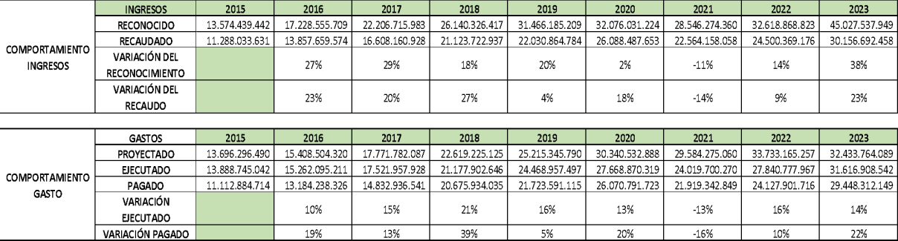

Fuente: Contabilidad HDSA

Finalmente, el comportamiento de las ejecuciones de ingresos y gastos durante las vigencias 2016 a 2023, destaca ciertas variaciones entre dichos periodos. Este análisis refleja el esfuerzo continuo de la institución por mantener y aumentar la facturación, así como el constante respaldo brindado por entes departamentales y nacionales en la asignación de recursos. Además, se resalta el compromiso institucional con la austeridad en el gasto y la dedicación de la gerencia en la gestión eficiente de los recursos.

Históricamente, se evidencia una administración eficaz de los recursos públicos en materia presupuestal, lo que ha permitido ofrecer servicios con altos estándares de calidad a la población del área de influencia, consolidando al hospital como un referente en la región. A pesar de estos logros, es fundamental mantener el enfoque

en la facturación y reforzar la gestión de cobro de cartera pendiente para alcanzar un equilibrio presupuestal al cierre del próximo periodo. Además, se espera que las posibles reformas en el sistema de salud contribuyan positivamente al pago por los servicios de salud ofrecidos por la institución.

**VENTAS**

Al comparar la facturación del año 2023 con el año anterior, se evidencia un incremento del 17%, alcanzando un promedio mensual de $2.440 millones en 2023 frente a los $2.108 millones del año 2022. Este aumento se atribuye a la recuperación en la prestación de servicios luego del impacto de la pandemia de COVID-19 que afectó los años 2020 y parte del 2021. Un análisis gráfico que abarca el periodo de 2015 a 2023 ilustra el comportamiento de las ventas, mostrando un crecimiento anual constante (Ver Figura 8).

**Figura 8. Comparativo de venta de servicios HDSA**

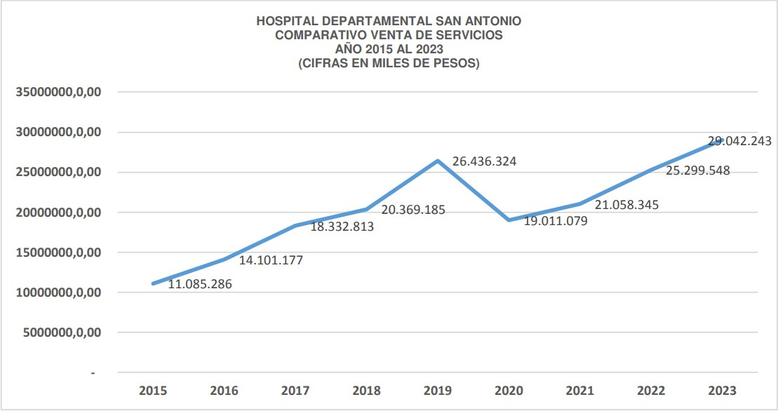

Fuente: Facturación HDSA

La pandemia de COVID-19 generó una disminución en la prestación de servicios, evidenciada por una caída en la facturación durante 2020. Sin embargo, a partir de 2021 se observa una recuperación gradual en la facturación por servicios de salud,

culminando en el año 2023 con ventas superiores incluso a las de 2019, que fue un año destacado por su sólido crecimiento en ventas.

**CARTERA**

Durante el año 2023, se observa un incremento del 31% en comparación con el año anterior, impulsado principalmente por el aumento en la prestación de servicios, lo que a su vez ha contribuido al crecimiento de la cartera. Además, el bajo nivel de recaudo ha influido en el aumento de la cartera pendiente (Ver Figura 9).

**Figura 9. Comparativo cartera radicada HDSA**

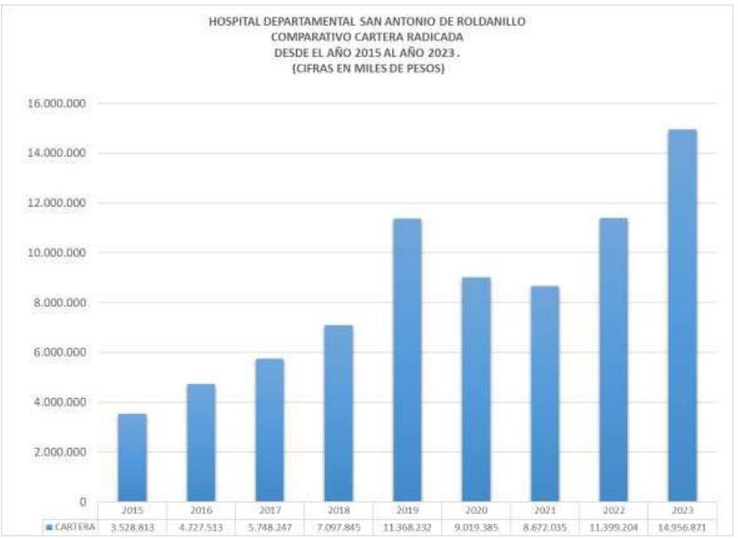

Fuente: Cartera HDSA

Dentro de la cartera, el 31% corresponde a entidades que se encuentran en proceso de liquidación, lo cual representa un valor significativo en términos de deudas pendientes.

A continuación, se detallan las entidades más representativas que presentan deudas con la institución:

**Tabla 26. Entidades más representativas de deuda con la ESE**

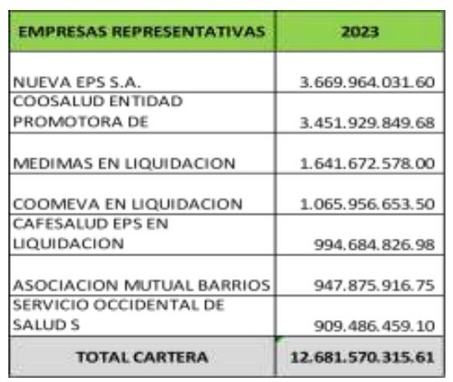

Fuente: Cartera HDSA

En estas 7 entidades se encuentra el 85% de la cartera, al igual se debe tener en cuenta que tanto medimas, café salud, Coomeva y barrios unidos son entidades en liquidación.

**ESTADOS FINANCIEROS A DICIEMBRE 31 DEL 2023**

En los estados financieros al cierre de diciembre de 2023, se observa un aumento del 16% en los activos en comparación con el año anterior. Este incremento está principalmente impulsado por el crecimiento de la cartera, que representa una de las cuentas más significativas debido al aumento en la venta de servicios. Por otro lado, los activos no corrientes muestran una disminución del 2%, principalmente atribuible al incremento en el deterioro de la cartera. Es relevante destacar que el 94% de la cartera considerada de difícil recaudo ya se encuentra deteriorada.

Durante el año 2023, se llevó a cabo una evaluación de la propiedad, planta y equipo, lo que permitió iniciar el proceso de individualización de los activos de la entidad (Ver Figura 10).

**Figura 10. Estados financieros HDSA a 31 de diciembre del 2023**

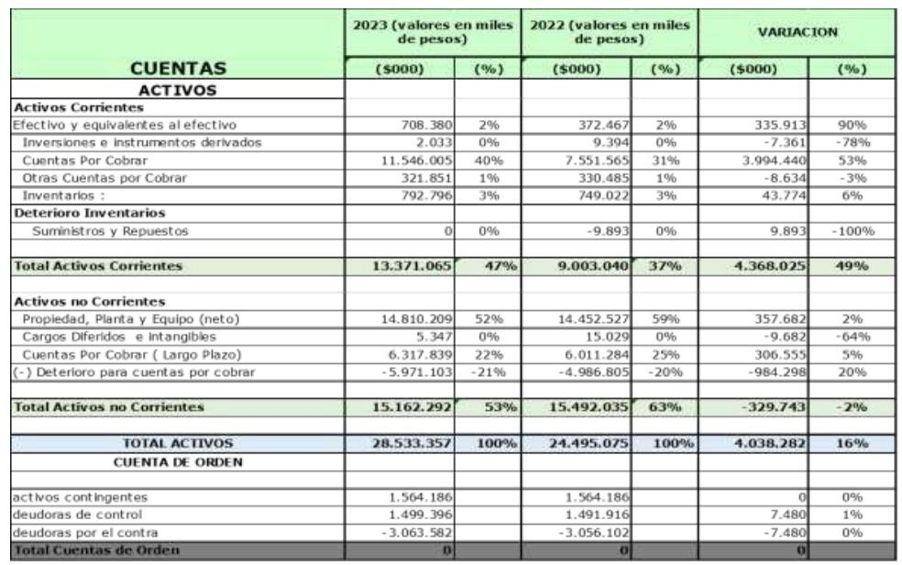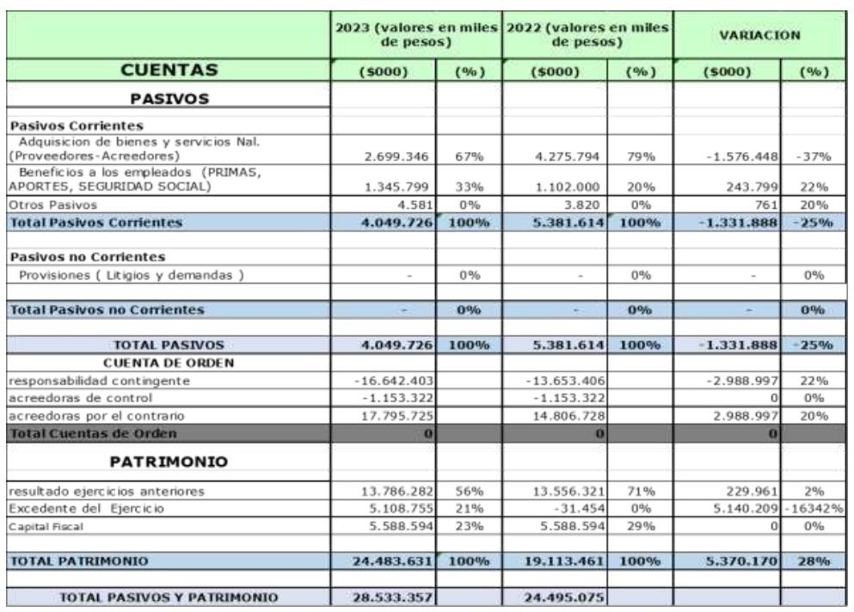

Fuente: Contabilidad HDSA

Por otra parte, en relación con los pasivos, se registra una disminución del 25% respecto al año anterior. A pesar de los esfuerzos por cumplir con las obligaciones, el bajo nivel de recaudo ha dificultado el cumplimiento total. Al cierre del año 2023, el Hospital ha logrado mantenerse al día en el pago de empleados, seguridad social, impuestos y otras obligaciones.

En cuanto al patrimonio, se evidencia un crecimiento en los resultados acumulados durante el período analizado.

Finalmente, dentro del estado de actividad se observa un incremento del 17% en las ventas respecto al año anterior, resultado del esfuerzo por mantener y fortalecer los servicios especializados y de urgencias, entre otros. Los costos de la entidad representan el 79% del valor facturado, lo cual resalta la importancia de mantener la austeridad del gasto (Ver Figura 11).

**Figura 11. Estado de la actividad**

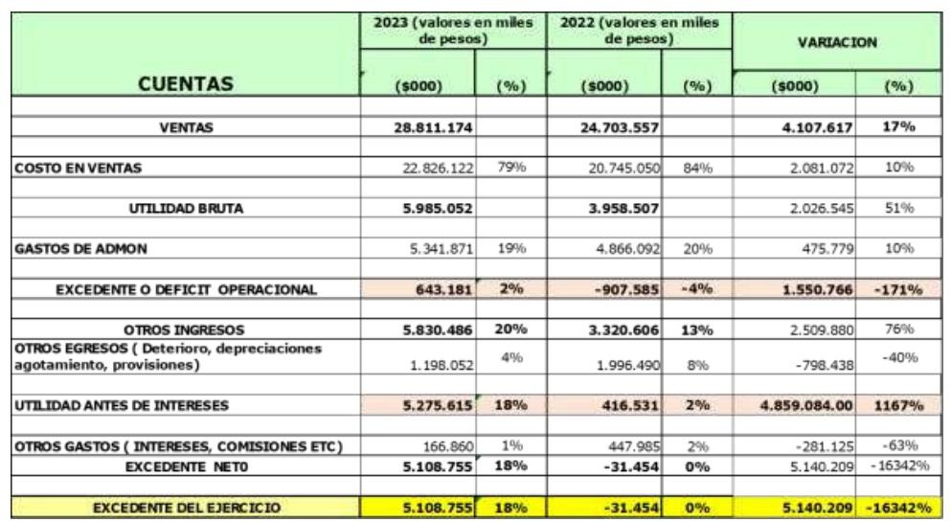

Fuente: Contabilidad HDSA

Durante el ejercicio del año en curso, se registró una rentabilidad operacional de 643 millones de pesos. En la cuenta de otros ingresos se incluyen las transferencias de la Gobernación del Valle mediante convenios interadministrativos destinados al pago de pasivos y gastos de operación, ascendiendo a $3.884 millones. Estas

transferencias contribuyeron a generar un resultado positivo neto de $5.109 millones de pesos.

Este desempeño financiero refleja el compromiso institucional por mantener una operación eficiente y sostenible, así como el apoyo estratégico recibido de entidades gubernamentales para asegurar la viabilidad financiera y la calidad en la prestación de servicios de salud.

* 1. **ANÁLISIS DOFA**

En el marco del proceso de planificación estratégica del Hospital Departamental San Antonio de Roldanillo, se llevó a cabo un análisis utilizando la matriz DOFA (Debilidades, Oportunidades, Fortalezas y Amenazas) para evaluar los aspectos críticos que configuran la institución. Esta metodología permitió identificar tanto las fortalezas y oportunidades internas y externas, como las debilidades y amenazas que impactan en el desempeño y la dirección del hospital.

La identificación de estos elementos se realizó a través de reuniones con jefes, líderes, colaboradores y grupos de interés que interactúan con el hospital, permitiendo recopilar perspectivas diversas y relevantes. Este análisis proporcionará una base sólida para la toma de decisiones informadas y la implementación de planes estratégicos destinados a fortalecer la institución y mejorar la prestación de servicios de salud a la comunidad durante el periodo actual.

* + 1. **DIRECCIONAMIENTO ESTRATÉGICO**

**Tabla 27. Matriz DOFA componente de direccionamiento estratégico**

|  |  |
| --- | --- |
| **OPORTUNIDAD** | **AMENAZA** |
| Voluntad política, Mayor financiamiento  e iniciativas por parte del Gobierno. | Ingreso de competidores nuevos al sector. |
| Mayor eficiencia del personal a partir de una implementación efectiva de  cultura organizacional. | Cambio constante en la normatividad del sector salud. |
| **FORTALEZA** | **DEBILIDAD** |
| Equipo de profesionales dispuestos a direccionar la institución en el camino de creación de cultura organizacional | Debilidad en la apropiación por parte de los colaboradores en los conceptos de direccionamiento estratégico (Mapa de |

|  |  |
| --- | --- |
|  | Procesos, Organigrama y Manual de Funciones y Competencias Laborales). |
| Alta gerencia comprometida con el  desarrollo en todos los niveles institucionales | Incipiente área de investigación y desarrollo. |
|  | Debilidad en el funcionamiento de los comités  institucionales. |

Fuente: Elaboración propia

* + 1. **INFRAESTRUCTURA**

**Tabla 28. Matriz DOFA componente de infraestructura**

|  |  |
| --- | --- |
| **OPORTUNIDAD** | **AMENAZA** |
| Posibilidad de desarrollar servicios no prestados por parte de instituciones en  municipios aledaños. | Incumplimiento normativo de habilitación a causa de limitantes de infraestructura, que genere  sanciones o cierre de servicios. |
| Espacio grande dentro de la institución sin construir que puede servir para construcción de nuevas edificaciones  Hospitalarias | Apertura de nuevas instituciones prestadores de servicios de salud. |
| Modernización de infraestructura | Deterioro en la infraestructura física por factores  externos. |
| **FORTALEZA** | **DEBILIDAD** |
| Desarrollo de proyectos para adecuación y mejoramiento de servicios  existentes. | Capacidad física instalada que impide satisfacer 100% la demanda. |
| Desarrollo de proyectos para construcción de nuevos espacios  Hospitalarios | Limitantes de las instalaciones debido a la antigüedad de la edificación. |
| Ubicación estratégica que permite una  aplicación en zonas aledañas al Hospital. | Zona de parqueo inclusivo insuficiente. |
|  | Insuficiente capacidad instalada energética. |

Fuente: Elaboración propia

* + 1. **GESTIÓN DE CALIDAD Y MEJORAMIENTO**

**Tabla 29. Matriz DOFA componente de gestión de la calidad y el mejoramiento continuo**

|  |  |
| --- | --- |
| **OPORTUNIDAD** | **AMENAZA** |
| Asesor Externo con perfil idóneo para procesos de acreditación. | Cambios en la normatividad que puedan afectar/retrasar las actividades adelantadas por  la institución. |
| Acreditación institucional | Demora en los pagos por parte de las EPS, que  afecta la liquidez del Hospital. |
|  | Problemas con autorizaciones y trámites con algunas EPS, que afectan la oportunidad y la  satisfacción del usuario. |
| **FORTALEZA** | **DEBILIDAD** |
| Buenos resultados en Auditorías  externas realizadas por las EPS | Diferentes tipos de contratación del talento  humano. |
| Servicios asistenciales con resultados  eficientes | Deficiencia en la comunicación entre y al interior de las diferentes áreas o servicios del Hospital. |
| Usuarios satisfechos con los servicios  ofertados por la institución |
| Equipo de calidad con enfoque en acreditación | No se cuenta con ningún proceso certificado en  norma técnica de calidad en el hospital. |
| Debilidad de medidas de seguridad para  salvaguardar la información institucional. |

Fuente: Elaboración propia

* + 1. **SERVICIOS DE SALUD**

**Tabla 30. Matriz DOFA componente de servicios de salud**

|  |  |
| --- | --- |
| **OPORTUNIDAD** | **AMENAZA** |
| Alianzas estratégicas con Fundaciones  que nos permiten apalancar nuestras acciones de Responsabilidad social. | Las condiciones económicas y sociales del  usuario que se convierten en barreras para la continuidad del proceso de atención. |
| Líderes de los procesos asistenciales reconocidos a nivel local, y hace más atractivo al Hospital de cara a la  contratación de nuevos Profesionales | Aumento del envejecimiento de la población por lo tanto aumenta la cronicidad de la enfermedad. |

|  |  |
| --- | --- |
| Posibilidad de ampliar la oferta médica en el futuro cercano | Demora en el pago de los contratos de  prestación de servicio por parte de los Aseguradores. |
|  | Obligación de Validación de las autorizaciones  de algunas EPS al momento de la atención. |
| **FORTALEZA** | **DEBILIDAD** |
| Amplio portafolio de servicios. | Falta de adherencia de las guías de manejo y  protocolos por parte del personal. |
| Profesionales con gran experiencia  que lideran los servicios asistenciales | Poca adherencia del personal al diligenciamiento  de la historia clínica de los pacientes. |
| Medicamentos, insumos y dotación de la mejor calidad para la atención de los usuarios del área de influencia  institucional, | Debilidades en la capacitación. |
| Amplio portafolio de servicios. | Falta de adherencia de las guías de manejo y  protocolos por parte del personal. |

Fuente: Elaboración propia

* + 1. **GESTIÓN ADMINISTRATIVA**

**Tabla 31. Matriz DOFA componente de gestión administrativa**

|  |  |
| --- | --- |
| **OPORTUNIDAD** | **AMENAZA** |
| Ampliar equipo de profesionales  administrativos | Déficit en la oferta de especialistas y  subespecialistas. |
| Alta gerencia con gran experiencia en  todos los niveles administrativos | Ausencia de comunicación interna y externa. |
| **FORTALEZA** | **DEBILIDAD** |
| Imagen institucional positiva. | Rotación del personal de las agremiaciones. |
| Motivación continua al personal mediante el plan de bienestar social e  incentivos. | Deficiencias en tecnología. (Softwares de seguridad informática). |
| Actualización de procedimientos y  políticas institucionales que permiten adaptarse a las normativas actuales | Obsolescencia del sistema de información de gestión documental. |

Fuente: Elaboración propia

* + 1. **FINANCIERO**

# Tabla 32. Matriz DOFA componente financieri

|  |  |
| --- | --- |
| **OPORTUNIDAD** | **AMENAZA** |
| Ampliar oferta de servicios que permitan mayores índices de  producción | Dependencia de las Eps con plan de reorganización institucional y/o plan de ajuste  financiero. |
| Impulsar estrategias publicidad y captación de usuarios en los servicios  de mayor rentabilidad | Continuos errores en la generación y radicación de facturas que incrementan las devoluciones,  objeciones y glosas. |
| **FORTALEZA** | **DEBILIDAD** |
| Información financiera, transparente para los clientes externos y entrega oportuna de informes a los diferentes entes de control, generando confiabilidad, apoyados en un sistema de información reconocido en el sector  salud. | Pagos variables de las EPS |
| Altos niveles de producción, lo que  permite un mayor nivel de cobro a las EPS. | Insuficiencia documental para el reclamo de glosas |

**ESTRATEGIAS TIPO F.O** Utilice las fortalezas y oportunidades para definir estrategias, que permitan mejorar la gestión del HDSA:

* Incorporar las actualizaciones tecnológicas en las prácticas del Hospital, que permitan aumentar la productividad, para mantener la calidad de los productos y servicios.
* Mejoramiento de la infraestructura física, en relación al aumento de recursos públicos, desplegados para el Hospital
* Ampliación del portafolio de servicios para la región.
* Fortalecer el Sistema Único de Acreditación Institucional
* Optimizar la infraestructura para facilitar el acceso a la población (Inclusión).
* Implementar instrumentos archivísticos.
* Establecer metas para los indicadores financieros y calificación de riesgo, realizando seguimiento continuo, en el cumplimiento de los estándares establecidos.
* Conciliar y Depurar la cartera, para agilizar la gestión de cobro de glosas.

**ESTRATEGIAS TIPO F.A** Utilice las fortalezas para contrarrestar las amenazas del entorno.

* Intervención de las áreas deterioradas para el mejoramiento en la atención en los servicios.
* Realizar un diagnóstico de las condiciones actuales de la infraestructura del Hospital.
* Mejorar las condiciones de contratación del personal asistencial, buscando disminuir la rotación y posterior capacitación de personal nuevo.
* Establecer programas de capacitación dirigidos a satisfacer las demandas de conocimiento en el sector de la salud, y así́ competir con otras instituciones, que ofrezcan estas modalidades
* Tener controles en el sistema de información integrado para garantizar la disponibilidad en el acceso.
* Gestionar los pagos oportunos ante las EPS.

**ESTRATEGIAS TIPO D.O.** Utilice las oportunidades que tiene la ESE para contrarrestar las debilidades.

* Fortalecer y articular los sistemas de Información, que apoyen el mejoramiento de los procesos de calidad, financieros, y estadísticos, brindando informes oportunos y confiables para la Administración
* Desarrollar campañas internas y externas de impacto en la Institución
* Adecuar las áreas físicas del Hospital para lograr la inclusión de personas con discapacidad.
* Adelantar estudios Hidrosanitarios, eléctricos y de reforzamientos faltantes.
* Reforzamiento estructural y reorganización de espacios de la infraestructura actual, con el fin de garantizar las mejores condiciones de seguridad para los pacientes y el personal interno.
* Actualizar el sistema tecnológico de gestión documental.

**ESTRATEGIAS TIPO D.A.** Formule estrategias que le permitan afrontar las amenazas y superar las debilidades.

* Fortalecer los procesos de contratación en todas sus fases.
* Adecuación de las áreas físicas deterioradas, brindando un servicio de competencia y calidad.
* Desarrollo e implementación de mecanismos de comunicación interna que facilite el intercambio y la consolidación de información.
* Desarrollar un programa de mercadeo digital e institucional.
  1. **FASE 2: DIRECCIONAMIENTO ESTRATÉGICO**
     1. **MISIÓN**

Ser una Institución de referencia en el Norte del Valle del Cauca, comprometido con la prestación de servicios médicos integrales, humanizados, accesibles y de alta calidad, fundamentados en el profesionalismo, la ética y la vanguardia tecnológica.

* + 1. **VISIÓN**

Ser la institución de salud de referencia en el Norte del Valle del Cauca, reconocida por su excelencia en la atención médica integral, humanizada y de alta calidad, fundamentada en la acreditación institucional, la innovación tecnológica y el compromiso con el bienestar de la comunidad.

* + 1. **ESLOGAN**

“Servir, con excelencia”

* + 1. **VALORES CORPORATIVOS**

El Hospital ha definido en su marco ético seis valores que orientan el actuar de los servidores públicos por medio de la promoción de comportamientos íntegros que afirman el sentido de compromiso por la institución y la ciudadanía, dichos valores son los siguientes:

* **Responsabilidad:** Es la disposición de aquel que ejecuta sus responsabilidades de manera adecuada y acepta las ramificaciones de sus elecciones. Implica tomar medidas cuando sea necesario y proceder de manera que se añada al logro de los propósitos de la organización y su entorno.
* **Compromiso:** Compromiso arraigado mediante el cual el profesional se dedica incansablemente al mejoramiento de la entidad. Este enlace impulsa al individuo a comprender y resolver las demandas de las personas con las

que interactúa en sus tareas diarias, con el objetivo continuo de enriquecer su bienestar.

* **Honestidad:** Actuar con integridad y firmeza en consonancia con la verdad y la equidad. Ejecutar las tareas asignadas con probidad en el manejo de la información, los activos materiales y los recursos financieros. Exhibir un comportamiento ejemplar tanto dentro como fuera del ámbito organizacional.
* **Colaboración:** Participar junto a otro individuo en una labor compartida, especialmente cuando se brinda apoyo o contribución de manera altruista.
* **Respeto:** Reconocer y apreciar la dignidad de cada ser humano, con sus cualidades y limitaciones, sin considerar su ocupación, origen, credenciales u otras características.
* **Justicia:** Inclina hacia el accionar y juicio que respeta la verdad y concede a cada uno lo que le es propio y merecido.
* **Humanización:** Proporcionar cuidado digno, cálido y humano, imbuido de empatía y amor (Afable, Acogedor, Inclusivo, Manifestación Empática de Cuidado), sumergiéndose en la perspectiva del prójimo, y considerando a los individuos (tanto pacientes como colegas) como seres integrales, abordados éticamente en la prestación de servicios.
  + 1. **PRINCIPIOS INSTITUCIONALES**

Los principios éticos y de integridad del Hospital Departamental San Antonio de Roldanillo Valle del Cauca E.S.E son conductas basadas en valores que orientan el actuar de los servidores públicos por medio de la promoción de comportamientos íntegros que afirman el sentido de compromiso por la institución y la ciudadanía, estos son los siguientes:

* **Liderazgo y responsabilidad social en la prestación servicios de salud:** Sobresalir mediante la excelencia y un nivel óptimo de ejecución en la entrega de servicios proporcionados por la E.S.E. Mantener una integración continua entre los procedimientos y la misión pública de la organización y su contexto social, involucrándose en actividades y acontecimientos comunitarios que fomenten el progreso sostenible de la sociedad.
* **Espíritu investigativo e innovación:** Con miras al progreso y desarrollo institucional, el Hospital instituye la investigación y la innovación como un principio orientador para la construcción y metamorfosis del conocimiento, el cual instaurará un valor adicional a la labor pública de la Entidad de manera ininterrumpida y coherente en el transcurso del tiempo. La disposición hacia

la investigación y la innovación engendra una relación causal, que debe arraigarse en la cultura organizacional y permear todas sus esferas con el propósito de proporcionar a la sociedad un servicio eficaz, perceptible y beneficioso.

* **Trabajo en equipo y comunicación asertiva:** Aplicar la labor como una influyente potestad transformativa, con el propósito de materializar los propósitos empresariales y catapultar la entidad hacia niveles óptimos de eficacia y avance. La prosperidad del Hospital Departamental San Antonio

E.S.E. está en gran parte vinculada a la concentración, la comunicación y la dedicación que puedan subsistir entre los miembros del personal, para garantizar que las operaciones fluyan con mayor celeridad y eficiencia.

* **Compromiso, seguridad y trato digno al usuario y a su familia:** Elevado nivel de vinculación de los agentes con la entidad y sus objetivos, en un contexto caracterizado por la seguridad y el trato honorable, que puede manifestarse mediante cuatro aspectos notables. El aspecto emocional está primordialmente relacionado con el trato humano dispensado a la persona (atención personalizada); la provisión de información durante el proceso de atención médica; el reconocimiento del derecho a interactuar con personal devoto y confiable; y la prestación puntual de atención.
* **Mejoramiento continuo:** Desde una perspectiva fundamental, se traduce en medidas cotidianas que propiciarán la mayor competitividad de los procedimientos y la entidad en la esfera de la satisfacción del cliente. Este principio debe amalgamarse con la cultura organizacional, erigiéndose en una filosofía intrínseca a la vida y labor. Esto, a su vez, tendrá un impacto directo en la rapidez de la transformación.
* **Autocontrol:** Disposición que cada operario hospitalario debe evidenciar al ejercer el control sobre sus responsabilidades, en aras de alcanzar los objetivos y metas institucionales. El autodominio constituye la peculiaridad o atributo distintivo que precisa añadirse como mérito intrínseco a las labores cotidianas; nuestras acciones diarias configuran nuestra identidad. Por ende, es necesario internalizarlo como costumbre arraigada, lo que implica llevar a cabo las acciones de manera precisa y adecuada.
* **Sostenibilidad y desarrollo institucional:** Principios en constante edificación, derivados de la interacción dinámica entre el Hospital y su entorno, así como de diversos aspectos de la dinámica organizativa. Estos abarcan una gama de aspectos, como una prestación de servicios de salud congruente, la administración de recursos congruentes con la oferta, y la transparencia. Estos factores generan confianza y reverberan en el efecto de

las iniciativas de desarrollo, concebidas como elementos integrantes de procesos que trascienden los límites de la propia organización.

* **Cultura de calidad:** Refinar las operaciones y prestaciones mediante un proceso de optimización constante, con el fin de alcanzar niveles de eficacia, eficiencia y productividad, en aras de perseguir la excelencia. Este propósito persigue la mejora de la experiencia y satisfacción de nuestros colaboradores y clientes.
* **Mística, vocación y formación:** El individuo consagrado en una amplia diversidad de aspectos, ocupando una posición protagónica, que culmina en un desarrollo moral, profesional, social y económico. Cultivando sus competencias innatas, asumiendo simultáneamente un compromiso con la esencia propia, los semejantes, el entorno global y la dimensión trascendental.
  + 1. **ORGANIGRAMA**

**Figura 12. Organigrama**

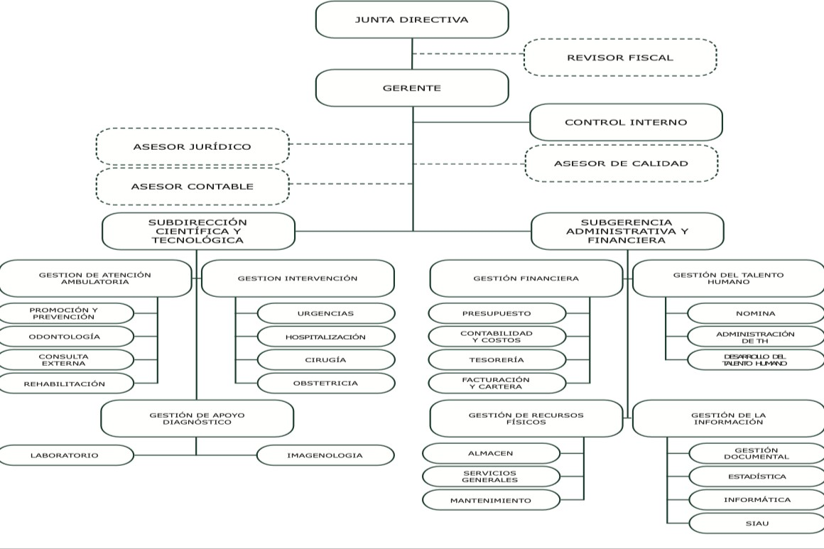

Fuente: Calidad HDSA

* + 1. **MAPA DE PROCESOS**

**Figura 13. Mapa de procesos HDSA**

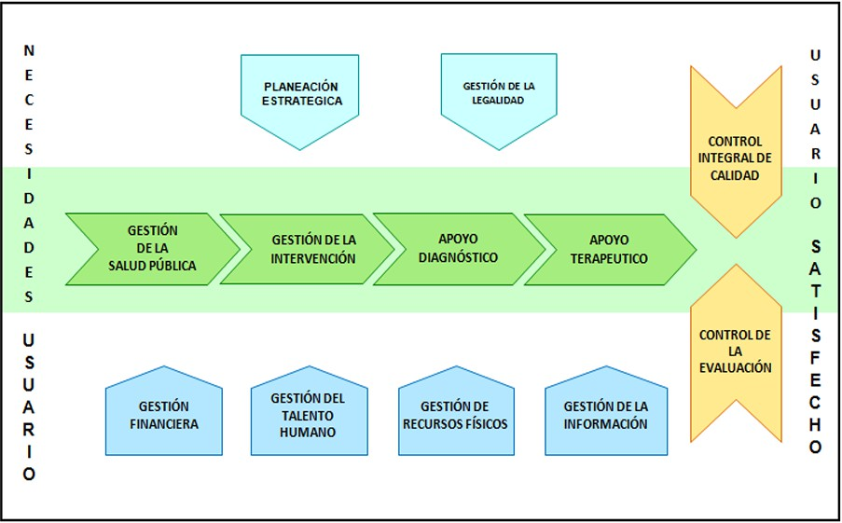

Fuente: Calidad HDSA

* + 1. **GESTIÓN DEL RIESGO**

El Hospital Departamental San Antonio (HDSA), en respuesta a las actualizaciones en el Modelo de Planeación y Gestión, lideradas por el Decreto 1499 de 2017, el Departamento Administrativo de la Función Pública (DAFP), la Secretaría de Transparencia de la Presidencia de la República y el Ministerio de Tecnologías de la Información y Comunicaciones (MinTIC) han revisado y actualizado la "Guía de Administración del Riesgo y el Diseño de Controles en entidades públicas-Versión 4". Esta guía unifica la metodología para la administración de riesgos de gestión, corrupción y seguridad digital, incorporando el diseño de controles. En diciembre de 2020, la Función Pública publica la versión 5 de esta guía, actualizando algunos elementos metodológicos y manteniendo la estructura en tres pasos.

Por otro lado, las circulares 04-5 del 15 de Septiembre del 2021 y 05-5 del 17 de septiembre de 2021, emitidas por la Superintendencia Nacional de Salud-SNS, proporcionan instrucciones generales para las IPS públicas sobre el Código de Conducta y Buen Gobierno, el Sistema Integrado de Gestión de Riesgos y los Subsistemas de Administración de Riesgos, alineados con los tres pasos definidos

por el DAFP: (1) Política de administración de riesgos, (2) Identificación de riesgos, incluyendo análisis de causa raíz, factores de riesgo y relación con las tipologías de riesgo, y (3) Valoración del riesgo, estableciendo criterios para el análisis de probabilidad e impacto.

Adicionalmente, la ESE ha adoptado una tabla para el análisis de la probabilidad con un enfoque en la exposición y el impacto en función del nivel de severidad, considerando la afectación económica y/o reputacional ante la materialización de riesgos. Además, se han mantenido los atributos para el diseño y ejecución de controles, complementando con una nueva tabla para análisis que ajusta la matriz de calor, permitiendo evaluar la eficiencia de los controles identificados, facilitando su aplicación y seguimiento por parte de la Oficina de Control Interno (OCI) y entes de control. Se conservan las opciones de tratamiento de riesgos y los indicadores clave y de alerta temprana definidos en la Circular 4-5 de 2021 de la Supersalud, que son herramientas para la toma de decisiones y la evaluación de la efectividad de la gestión de riesgos.

Para dar comienzo al proceso de gestión de riesgos en el ámbito de las ESE, el HDSA establece como fundamento la siguiente metodología:

**Figura 14. Metodología para la gestión del riesgo**

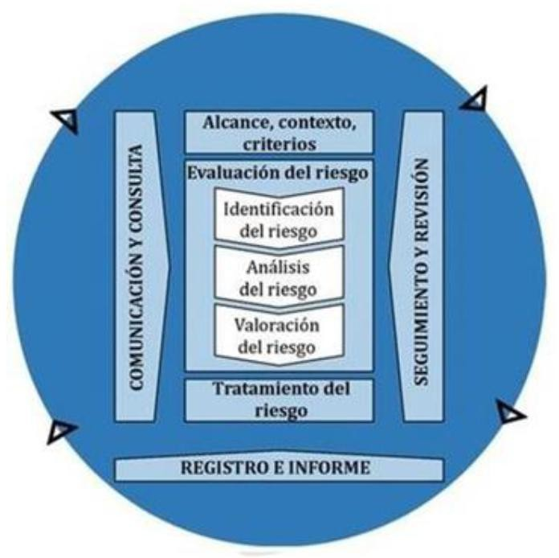

Fuente: ISO 31000:2018 y DAFP

De este modo, la presente metodología se erigió como un componente esencial en el proceso de gestión del riesgo de la entidad, permitiendo la aplicación sistemática de estrategias y prácticas destinadas a la prevención de incidentes adversos, la optimización de la seguridad del paciente y la garantía de la calidad en la atención de salud en sus servicios misionales y administrativos. Su implementación rigurosa y la adaptación a las particularidades de la institución fueron fundamentales para la mitigación efectiva de los riesgos y la promoción de la excelencia en la atención médica y su operatividad administrativa, tal como se detalla a continuación:

* + - 1. **ANÁLISIS DEL CONTEXTO INTERNO Y EXTERNO**

El HDSA, para complementar el análisis del contexto de la entidad, implementó una matriz DOFA (Debilidades, Oportunidades, Fortalezas y Amenazas) enfocada hacia la gestión del riesgo. En esta matriz, se procedió a la identificación de factores clave, distinguiendo entre factores internos con implicaciones positivas y negativas, así como factores externos que influyen en la identificación de riesgos y su grado de criticidad, desde una perspectiva estratégica de la institución, además de los posibles riesgos asociados a cuestiones de Lavado de Activos y Financiación del Terrorismo (LAFT y COF).

Dentro de este contexto, se identificaron y categorizaron los siguientes factores internos y externos:

# Tabla 33. Factores de riesgo internos y externos del HDSA

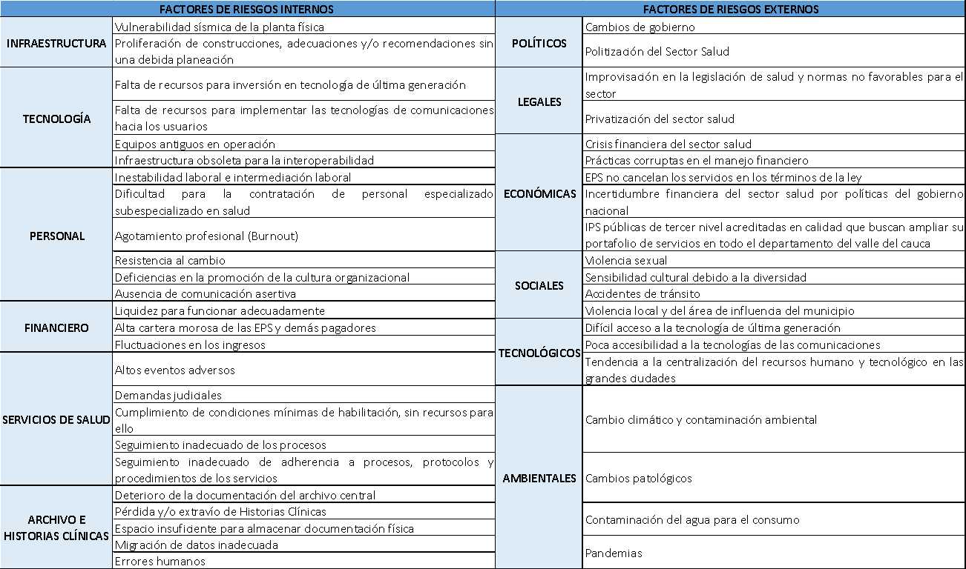

Fuente: Elaboración propia

De este modo, en la elaboración de la Matriz DOFA, se ha considerado de manera exhaustiva tanto los factores internos como los externos que inciden en el funcionamiento y la operatividad de la institución de salud. Estos factores se han subdividido en cuatro categorías esenciales: Debilidades, Oportunidades, Fortalezas y Amenazas. Esta desglosada estructura nos concede una visión integral y meticulosamente estructurada del panorama actual de la organización, lo que a su vez facilita la identificación de áreas de mejora, así como la formulación de estrategias que permitan capitalizar las oportunidades y mitigar las amenazas en el horizonte institucional.

**Figura 15. Matriz DOFA para el componente de gestión del riesgo**

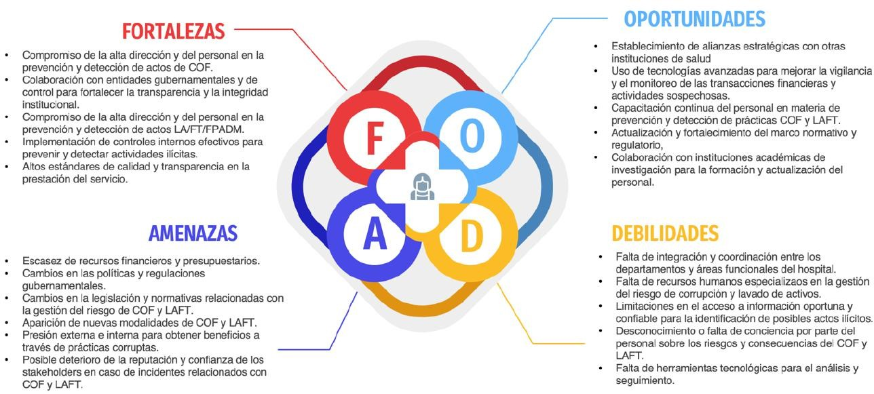

Fuente: Elaboración propia

Adicionalmente, se destaca una amenaza fundamental en el sector salud en el que opera el HDSA. Esta amenaza radica principalmente en las ESE de tercer nivel acreditadas en el departamento del Valle del Cauca, que están captando de manera exponencial a los usuarios del departamento. Estas instituciones están ampliando su portafolio de servicios, lo que afecta significativamente el mercado de las instituciones de segundo nivel en la región.

Así pues, en virtud de los aspectos previamente expuestos, se realiza alineación de estrategias en el cruce de cada una de las variables de la matriz de la siguiente manera:

* **Estrategias FO:**

En virtud de los aspectos previamente expuestos, se destaca la importancia primordial para la entidad de gestionar de manera adecuada cada una de sus fortalezas, con el objetivo de encaminarse hacia el aprovechamiento futuro de las oportunidades identificadas. En ese sentido, para continuar promoviendo y manteniendo la cultura arraigada de la institución y el compromiso inquebrantable del personal con la transparencia de los procesos y la preservación de la calidad, se vuelve imperativo realizar inversiones estratégicas en tecnología de vanguardia, personal altamente especializado y programas de capacitación integral. Estas acciones permitirán perfeccionar la efectividad de los controles establecidos, así como también fortalecer la capacidad de la entidad para hacer frente a los desafíos que se presenten en el ámbito de la gestión del riesgo.

* **Estrategias OD:**

En el contexto de la entidad, se evidencia la importancia primordial de llevar a cabo, en una etapa inicial, un programa de capacitación integral dirigido al personal existente en su plantilla laboral. Este enfoque tiene como objetivo principal asegurar la preservación de la cultura arraigada de transparencia y calidad que ha sido cuidadosamente construida a lo largo de los años en la región. Además, se destaca la necesidad imperante de realizar una inversión estratégica en tecnología, que permita establecer controles más precisos y garantizar un acceso oportuno y en tiempo real a la información. De esta manera, se facilitará la coordinación prácticamente automática de los diferentes procesos, promoviendo así la interoperabilidad necesaria.

* **Estrategias FA:**

La implementación de un plan estratégico de investigación, innovación y desarrollo se presenta como una necesidad prioritaria para la entidad con el fin de mantenerse a la vanguardia frente a las posibles transformaciones que puedan surgir en su entorno y lograr una posición de mayor competitividad. Esta iniciativa permitirá a la organización adaptarse de manera flexible a los cambios y anticiparse de manera efectiva, impulsando así la excelencia en sus servicios.

Asimismo, es esencial establecer acciones efectivas de gestión de relaciones con las partes interesadas. Esta medida busca mitigar los riesgos de contagio y mantener un entorno seguro para todas las partes involucradas.

Finalmente, los altos directivos del HDSA han presentado una propuesta importante para toda la institución. Esta iniciativa busca establecer alianzas estratégicas con el Hospital Departamental San Rafael de Zarzal, una ESE de segundo nivel que atiende a la misma comunidad. La proximidad entre ambos hospitales permite una colaboración única: cada uno ofrecerá servicios de salud diferentes y complementarios. Así, se podrá asegurar de que todas las personas de nuestra área de influencia tengan acceso a una gama completa de servicios de salud de segundo nivel. Con esta estrategia, queremos que los pacientes sientan que tienen un respaldo integral en el norte del Valle, aprovechando las fortalezas de ambos hospitales y del mismo modo, poder contrarrestar la afección generada por las IPS que están ampliando su portafolio en todo el departamento.

* **Estrategias AD:**

Se hace imprescindible para la entidad analizar y evaluar posibles alternativas de actualización y optimización en aras de impulsar una gestión efectiva del riesgo bajo un enfoque basado en el ciclo PHVA (Planificar, Hacer, Verificar, Actuar). Este enfoque permite un manejo integral y sistemático de los riesgos, a través de la evaluación continua y la adopción de acciones correctivas y preventivas, con el propósito de mitigar la probabilidad y el impacto de los riesgos identificados, incluso aquellos que escapan al control directo de la entidad.

**2.3.9 PROYECCIÓN DE DESARROLLO INSTITUCIONAL.**

Una vez analizada la situación actual de contexto interno y externo del Hospital Departamental San Antonio, se procede a identificar cuáles son aquellas necesidades de Desarrollo y Crecimiento institucional, que se pretenden implementar en el periodo 2024-2028. El ejercicio de formulación del plan de desarrollo institucional, constituye como eje fundamental la participación de los agentes internos y externos para la formulación de objetivos, necesidades y requerimientos reales a los que se enfrenta la institución. Es importante tener en cuenta los pensamientos, ideas y opiniones de nuestros grupos de interés, si se pretende que los objetivos planteados en el desarrollo del plan se ajusten a necesidades reales que han sido identificados a lo largo del tiempo por las personas que día a día tienen un contacto directo con la institución.

Para darle una continuidad ideal al ejercicio, se conforman mesas estratégicas de trabajo, que representan un ejercicio participativo que integra diversos conocimientos y experiencias técnicas, académicas, administrativas, empresariales y organizacionales, involucrando a una amplia gama de actores

dentro del área de influencia de la institución (Grupos de Interés) para cada uno de los cinco (5) ejes estratégicos delineados en el plan de gestión.

Los participantes de las mesas estratégicas de trabajo aportaron en la definición y construcción de información, datos y estudios que permitan al Hospital Departamental San Antonio de Roldanillo, establecer lineamientos en materia de la construcción del Plan de Desarrollo Institucional para la vigencia 2024-2028.

En la tabla, se identifican los participantes principales y los criterios para definir los participantes invitados para las diferentes mesas estratégicas de trabajo. Esta identificación inicial de potenciales participantes.

**Tabla. Participantes establecidos para la mesa de trabajo**

|  |  |
| --- | --- |
| **Participantes Principales** | **Participantes Invitados** |
| **Eje 1: Acreditación mediante servicios de calidad y eficiencia** | |
| * Personal Asistencial del HDSA | * Coordinador Médico * Subdirectora Científica * Coordinadora de Laboratorio * Jefe de PyMS * Jefe de Cirugía y Partos * Gerente de la Institución * Auditor Médico * Asesor Jurídico |
| * Grupos de interés externos | * Representantes de la secretaría de salud municipal |
| **Eje 2: Generar valor para nuestros grupos de interés** | |
| * Colaboradores internos HDSA | * Coordinador Sistemas * Subgerente Administrativa * Ingeniero Biomédico * Coordinador de Mantenimiento * Gerente de la Institución * Asesor Jurídico |
| * Grupos de interés externos | * Representantes de la liga de usuarios * Representantes de la secretaría de salud municipal |
| **Eje 3: Sostenibilidad financiera** | |
| * Colaboradores internos | * Contadora |

|  |  |
| --- | --- |
| HDSA | * Jefe de Presupuesto * Tesorera * Gerente * Coordinador de Facturación * Coordinador de Cartera * Asesor Jurídico |
| **Eje 4: Desarrollo integral del talento humano** | |
| * Colaboradores internos HDSA | * Coordinador de Talento Humano * Subgerente Administrativa * Subdirectora Científica * Coordinador Médico * Representante del Sindicato * Asesor Jurídico |
| **Eje 5: Estrategias sostenibles para impacto positivo en grupos de interés** | |
| * Colaboradores internos HDSA | * Coordinadora de Servicios Generales * Coordinador de Mantenimiento * Médico Laboral * Asesor Jurídico |
| * Grupos de interés externos | * Representantes de la liga de usuarios * Representantes de la secretaría de salud municipal |

El objetivo fundamental de las mesas estratégicas de trabajo, era consultar a los grupos de interés cual era la visión que ellos quisieran tener dentro de 4 años en cuanto al desarrollo institucional, ellos, como agentes de contacto diario con el Hospital, que consideraban relevante o indispensable para el crecimiento continuo y sostenible de la institución. En el desarrollo de las mesas, se interactuaba mediante un debate con la alta dirección, a través del que se pretendía identificar cuales ideas eran alcanzables para nuestra institución y podrían llegar a tener un desarrollo factible dentro de un Plan de desarrollo Sostenible.

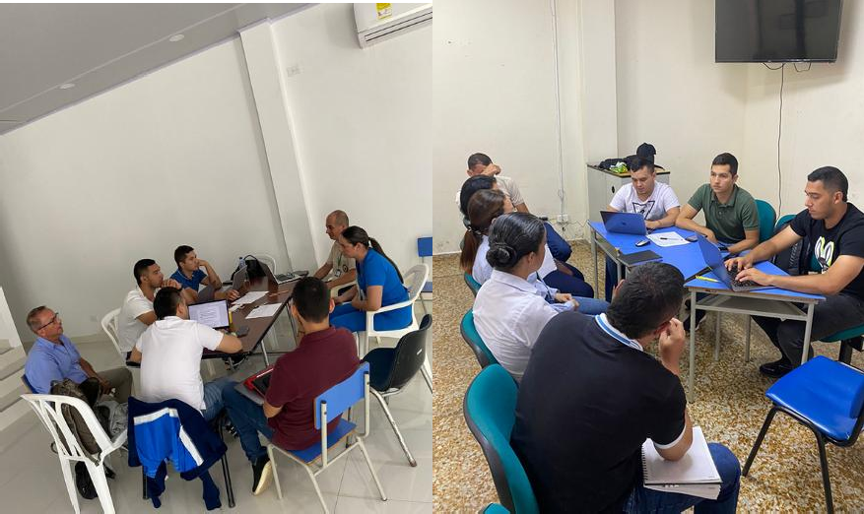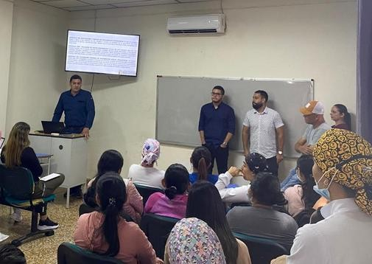

A continuación, se muestran las conclusiones reales tomadas por la alta gerencia, teniendo en cuenta las ideas extraídas de las mesas de trabajo para crear un desarrollo real dentro de la institución dentro los 4 años que se avecinan en la institución.

**ACREDITACIÓN.**

La acreditación institucional será el eje fundamental del plan de desarrollo 2024- 2028. En la reunión de acreditación, se implementó la idea en los jefes de los servicios de la importancia de generar una cultura organizacional que permita a los colaboradores comprometerse con la acreditación, no como un objetivo tangible, sino como un medio que le permitirá al Hospital Departamental San Antonio, realizar procesos de calidad, con seguridad en la atención, con una atención humanizada, que permita incrementar la confianza de nuestros usuarios en los servicios que ofrece la institución. A partir de la autoevaluación realizada en el 2024, se plantea una proyección de trabajo que permite alcanzar la acreditación institucional en el año 2027. Se definirán lideres por cada estándar de acreditación, se realizaran capacitaciones continuas que permitan tener claridad en los métodos de evaluación a los que será sometida la institución para que los lideres enfaticen esfuerzos en los

procesos que lideran y se tendrá una participación activa de la alta gerencia como el líder principal de la institución.

|  |  |  |  |  |
| --- | --- | --- | --- | --- |
| **GRUPO DE ESTÁNDARES** | **CALIFICACIÓN** | | | |
| **2024** | **2025** | **2026** | **2027** |
| ESTÁNDARES CLIENTE ASISTENCIAL | 1,7 | 2,4 | 3,1 | 3,7 |
| ESTÁNDARES DIRECCIONAMIENTO | 1,7 | 2,4 | 3,1 | 3,7 |
| ESTÁNDARES DE GERENCIA | 1,9 | 2,7 | 3,5 | 4,1 |
| ESTÁNDARES DE TALENTO HUMANO | 1,5 | 2,1 | 2,7 | 3,3 |
| GERENCIA DEL AMBIENTE FÍSICO | 1,5 | 2,1 | 2,7 | 3,3 |
| GESTIÓN DE LA TECNOLOGÍA | 1,4 | 2,0 | 2,5 | 3,1 |
| GERENCIA DE LA INFORMACIÓN | 1,4 | 2,0 | 2,5 | 3,1 |
| ESTÁNDARES MEJORAMIENTO | 1,5 | 2,1 | 2,7 | 3,3 |
| **TOTAL CONSOLIDADO** | **1,45** | **2,2** | **2,9** | **3,5** |

**MEDICION DE CLIMA ORGANIZACIONAL Y CREACIÓN DE CULTURA.**

Medir e implementar la cultura organizacional sólida en el Hospital Departamental San Antonio de Roldanillo, en su búsqueda de la acreditación institucional, es fundamental para garantizar la calidad de la atención al paciente, fomentar la colaboración y el trabajo en equipo, atraer y retener talento, cumplir con estándares de acreditación y fomentar la innovación y la adaptabilidad en un entorno médico en constante cambio.

**IMPLEMENTAR MANUAL DE MARCA Y ESTRATEGIA DE COMUNICACIONES**

El área de comunicaciones desempeña un papel crucial en la búsqueda de la acreditación institucional, pues permite una comunicación clara y transparente esencial para generar confianza entre los pacientes, el personal y la comunidad en general. El área de comunicaciones puede asegurarse de que la información sobre los procesos de acreditación, los estándares de calidad y los avances del hospital se comunique de manera efectiva y precisa.

Obtener la acreditación institucional es un logro importante que merece ser reconocido. El área de comunicaciones dentro de sus objetivos pretende evidenciar los esfuerzos y logros del hospital en su camino hacia la acreditación, lo que no solo aumenta el reconocimiento público, sino que también motiva al personal a mantener altos estándares de excelencia.

La acreditación institucional puede ser un concepto desconocido para muchos miembros del personal y pacientes. El área de comunicaciones puede desempeñar un papel clave en educar y sensibilizar a estas partes interesadas sobre la

importancia de la acreditación, lo que puede fomentar un mayor compromiso y apoyo hacia los objetivos del hospital. Durante el proceso de acreditación, el hospital interactuará con diversas partes interesadas externas, como organismos reguladores, asociaciones profesionales, medios de comunicación y la comunidad en general. El área de comunicaciones puede facilitar estas interacciones y asegurarse de que el mensaje del hospital se transmita de manera coherente y efectiva en todas las plataformas.

**AMPLIACIÓN DE PORTAFOLIO DE SERVICIOS**

Ampliar el portafolio de servicios permite al hospital ofrecer una gama más amplia de tratamientos y procedimientos médicos. Esto no solo mejora el acceso a la atención médica para la población local, sino que también puede atraer a pacientes de otras regiones que necesitan servicios especializados que antes no estaban disponibles en el hospital. Al diversificar su oferta de servicios, el hospital puede aumentar sus fuentes de ingresos. Por ejemplo, la introducción de servicios especializados o procedimientos médicos de alto costo puede generar nuevas fuentes de ingresos que ayuden a financiar otros programas y servicios en el hospital. Esto puede ayudar a reducir la dependencia de la financiación pública y garantizar la sostenibilidad financiera a largo plazo.

En un mercado de atención médica cada vez más competitivo, ampliar el portafolio de servicios puede ayudar al hospital a diferenciarse de sus competidores y atraer a una base de pacientes más amplia. Ofrecer servicios innovadores o especializados puede ser un factor importante para atraer a pacientes que buscan opciones de tratamiento únicas o de alta calidad. Al ofrecer una gama más amplia de servicios, el hospital puede ayudar a reducir la carga sobre otros hospitales y centros de atención médica al proporcionar tratamientos y servicios que de otro modo podrían requerir atención fuera de la región. Esto puede contribuir a una distribución más equitativa de la carga de atención médica en todo el país y mejorar el acceso a la atención para comunidades marginadas o subatendidas.

La ampliación del portafolio de servicios también puede impulsar la calidad de la atención al permitir que el hospital adopte nuevas tecnologías, procedimientos y mejores prácticas. Esto puede mejorar los resultados clínicos y la satisfacción del paciente, lo que a su vez puede aumentar la reputación y la credibilidad del hospital en la comunidad.

En este orden de ideas, teniendo como referencia la importancia de contar con especialidades de medicina durante las 24 horas de lunes a domingo, se pretende implementar diversas estrategias que permitan contar con las especialidades durante todo el día. Una de las estrategias mas importantes es la de utilizar a los Hospitales Vecinos, como socios estratégicos, permitiendo realizar una alternancia

de horarios que permita tener una disponibilidad de especialidades durante todo el día en las instituciones que puedan acoplarse**.**

**AMPLIACION Y MODERNIZACION DE INFRAESTRUCTURA**

Actualmente, el área de planeación del Hospital Departamental San Antonio, en coordinación con la alta gerencia, se encuentra realizando gestión de proyectos de infraestructura que permitan ampliar no solo la cobertura de la institución, sino brindar mejores instalaciones a los usuarios que permitan una atención oportuna y eficaz.

Uno de los proyectos más importantes que actualmente se adelante en la institución a nivel de infraestructura que significara un crecimiento sustancial en el desarrollo del Hospital Departamental San Antonio de Roldanillo es la construcción de la nueva área de Hospitalización, que permitiría ampliar la cobertura de nuestros usuarios de internación y, además, liberación de infraestructura que podría utilizarse para incrementar los niveles de producción de otros servicios.

Por otro lado, buscando alternativas innovadoras de atención, la alta gerencia gestiona actualmente la construcción de un centro integral de atención al joven, que permitirá contar con instalaciones modernas, descentralizadas y adaptables a los jóvenes para realizar atención a una población que es complicada de captar y a la que se le pretende brindar un espacio que para ellos sea confiable, adaptable y en el que puedan encontrar la solución a las necesidades que requieran en temas de salud.

**HOSPITAL VERDE**

Colombia es un país con una gran biodiversidad y recursos naturales valiosos. Adoptar prácticas sostenibles en los hospitales contribuye a reducir el impacto ambiental negativo, como la contaminación del aire y del agua, la generación de residuos y la degradación del entorno natural.

Un ambiente más limpio y saludable dentro del hospital tiene un impacto directo en la salud de los pacientes, el personal médico y la comunidad en general. Reducir la exposición a productos químicos tóxicos, mejorar la calidad del aire interior y promover estilos de vida saludables a través de prácticas sostenibles puede ayudar a prevenir enfermedades y mejorar el bienestar de todos.

Para el Hospital Departamental San Antonio de Roldanillo es fundamental implementar prácticas sostenibles y ser percibido como líder en responsabilidad social y ambiental. Esto puede mejorar la reputación del hospital y atraer a pacientes, donantes y socios que valoran la sostenibilidad y buscan apoyar a instituciones comprometidas con el cuidado del medio ambiente. Además, Implementar medidas de eficiencia energética, gestión de residuos y uso

responsable de recursos puede resultar en ahorros significativos a largo plazo para el hospital. Reducir el consumo de energía, agua y materiales también puede ayudar a mitigar los costos operativos y liberar recursos para inversiones en equipos médicos y servicios de atención al paciente.

Por estas razones, otro de los ejes fundamentales de la gerencia a partir de estos próximos 4 años es convertir el Hospital San Antonio en un Hospital Verde Sostenible. Se pretende implementar a través de los pasos que se describen a continuación.

1. **Auditoría ambiental inicial:** Realizar una evaluación exhaustiva de las prácticas actuales del hospital en términos de consumo de energía, gestión de residuos, uso de productos químicos, transporte, entre otros. Esto ayudará a identificar áreas de mejora y establecer metas específicas para la implementación del Hospital Verde.
2. **Educación y concientización:** Llevar a cabo programas de educación y concientización para el personal, pacientes y visitantes sobre la importancia de la sostenibilidad ambiental y cómo pueden contribuir. Esto puede incluir sesiones de capacitación, campañas de sensibilización y materiales educativos.
3. **Reducción del consumo de energía:** Implementar medidas para reducir el consumo de energía en el hospital, como la instalación de sistemas de iluminación eficientes, la optimización de equipos médicos para un uso energéticamente más eficiente y la promoción de prácticas de ahorro de energía entre el personal.
4. **Gestión de residuos:** Establecer un sistema de gestión de residuos sólidos que incluya la separación y el reciclaje de materiales como papel, plástico y vidrio. Fomenta la reducción del uso de materiales desechables y promueve la reutilización siempre que sea posible.
5. **Uso de productos químicos seguros y ecológicos:** Priorizar el uso de productos de limpieza y desinfección que sean biodegradables, no tóxicos y respetuosos con el medio ambiente. Esto ayudará a reducir la contaminación del agua y proteger la salud del personal y los pacientes.
6. **Fomento de la movilidad sostenible:** Promover el uso de transporte público, bicicletas y vehículos eléctricos entre el personal y los visitantes del hospital.
7. **Diseño y construcción sostenible:** En los planes de expansión o construcción de nuevas instalaciones, asegurar de incorporar principios de diseño y construcción sostenible, como la maximización del uso de la luz natural, la implementación de sistemas de captación de agua de lluvia y la elección de materiales de construcción eco-amigables.
8. **Monitoreo y evaluación continua:** Establecer un sistema de monitoreo para medir el progreso en la implementación del Hospital Verde y realiza

evaluaciones periódicas para identificar áreas de mejora y ajustar las estrategias según sea necesario.

* 1. **FASE 3: FÓRMULA ESTRATÉGICA**

Una vez concluida la fase de evaluación, la cual permitió identificar las necesidades y fortalezas actuales de la institución, procedemos a establecer los pilares estratégicos que guiarán la elaboración del plan de acción del Hospital Departamental San Antonio para alcanzar las metas institucionales establecidas por la Alta Gerencia para el periodo 2024-2028 (Ver Figura 16). Es esencial destacar que el plan de desarrollo delineado para este período se enfoca en la búsqueda de la acreditación institucional, la promoción de la sostenibilidad ambiental y la participación ciudadana. Estos conceptos son considerados fundamentales por la alta gerencia para crear un entorno de excelencia en la atención de la comunidad perteneciente al área de influencia de la ESE.

**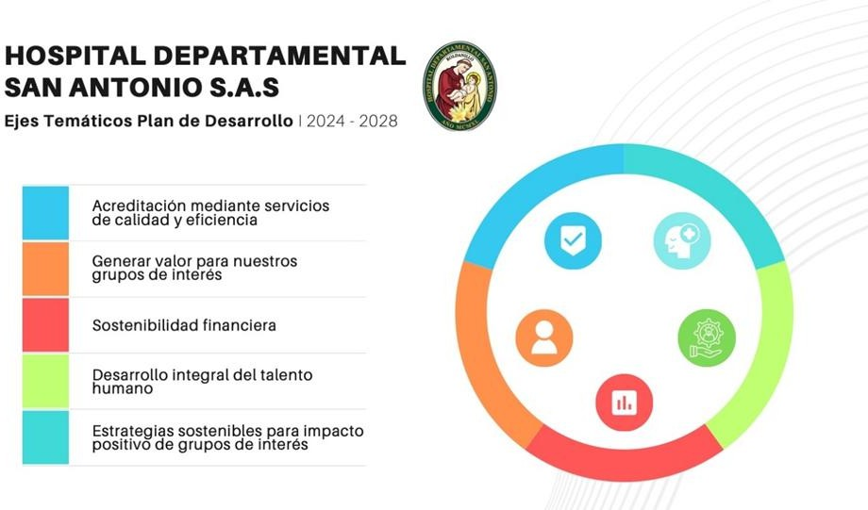****Figura 16. Ejes estratégicos del Plan de Desarrollo del HDSA**

Fuente: Elaboración propia

* + 1. **EJE ESTRATÉGICO 1: ACREDITACIÓN MEDIANTE SERVICIOS DE CALIDAD Y EFICIENCIA**

Buscar la acreditación institucional es un compromiso fundamental que ha adquirido la alta gerencia, para garantizar la calidad, seguridad y excelencia en la atención médica. Representa un compromiso con la mejora continua y la satisfacción del paciente, así como una oportunidad para fortalecer la gestión y el liderazgo hospitalario con la comunidad para el periodo 2024-2028. Este proceso de evaluación rigurosa y continua, conlleva numerosos beneficios tanto para la institución, como para sus pacientes y la comunidad en general.

La acreditación institucional impulsa la mejora continua de la calidad de la atención médica. Al someterse a estándares y criterios establecidos, el hospital se compromete a identificar áreas de oportunidad e implementar mejoras en sus procesos y prácticas clínicas, lo que se traduce en una atención más segura, efectiva y centrada en el paciente.

Además, la acreditación institucional aumenta la confianza de los pacientes y sus familias en los servicios de salud ofrecidos por el hospital Departamental San Antonio. Al obtener esta certificación, se brinda una garantía de que la institución cumple con los más altos estándares de calidad y seguridad. Los pacientes pueden sentirse seguros al recibir atención en un hospital acreditado, lo que fortalece la relación médico-paciente y contribuye a una mayor satisfacción y fidelización.

Otro aspecto relevante es el impacto positivo en la gestión y el liderazgo hospitalario. La búsqueda de la acreditación institucional promueve una cultura organizacional orientada hacia la calidad, la seguridad y la mejora continua. Esto implica un compromiso por parte de la dirección y el personal del hospital para trabajar en equipo, establecer metas claras y adoptar prácticas basadas en la evidencia científica.

Para finalizar, la acreditación institucional puede tener implicaciones económicas y sociales significativas. Los hospitales acreditados suelen ser percibidos como instituciones de referencia en el ámbito de la salud, lo que puede atraer a más pacientes, profesionales de la salud e inversiones. Asimismo, contribuye al prestigio y la reputación del hospital a nivel local, departamental y nacional.

* + - 1. **OBJETIVO 1: Implementar el sistema de acreditación en salud conforme a los lineamientos establecidos en el manual colombiano.**

**PROGRAMA 1:** Fortalecer y optimizar el monitoreo y la auditoría de calidad para impulsar el mejoramiento continuo, integrando la identificación y gestión de oportunidades de mejora mediante la metodología PAMEC y los estándares de calidad requeridos por el sistema de Acreditación.

# Tabla 34. Proyección de indicadores programa 1

|  |  |  |  |  |  |  |  |
| --- | --- | --- | --- | --- | --- | --- | --- |
| **INDICADOR** | **FÓRMULA** | **LB** | **2024** | **2025** | **2026** | **2027** | **RESPONSABLE** |
| Mejoramiento continuo de la calidad aplicable a entidades no acreditadas con autoevaluación de la vigencia anterior con postulación para la acreditación formalizada con contrato. | Promedio de calificación de autoevaluación en la vigencia evaluada / Promedio de calificación de autoevaluación de la vigencia anterior | 1,4 | 2,1 | 2,8 | Po stu lac ión | Ac re dit aci ón | GERENCIA |

|  |  |  |  |  |  |  |  |
| --- | --- | --- | --- | --- | --- | --- | --- |
|  |  |  |  |  |  |  |  |
| Porcentaje de cumplimiento del cronograma de implementación del Sistema de Gestión de la Calidad (SGC) y el Sistema Único  de Acreditación | (Número de actividades completadas/Número total de actividades programadas) *100 | 0% | 25% | 50% | 75% | 100% | CALIDAD |
| Cumplimiento PAMEC de  acceso | (Número de acciones del PAMEC de Acceso cerradas / número total de acciones de PAMEC de Acceso  establecidas) *100 | >0,90 | >0,90 | >0,90 | >0,90 | >0,90 | CALIDAD |
| Cumplimiento PAMEC estándar de direccionamiento | (Número de acciones del PAMEC de Direccionamiento cerradas / número total de acciones de PAMEC de  Direccionamiento establecidas) *100 | 100% | 100% | 100% | 100% | 100% | CALIDAD |
| Cumplimiento PAMEC estándar de gerencia | (Número de acciones del PAMEC de Gerencia cerradas / número total de acciones de PAMEC de Gerencia  establecidas)*100 | 100% | 100% | 100% | 100% | 100% | CALIDAD |

|  |  |  |  |  |  |  |  |
| --- | --- | --- | --- | --- | --- | --- | --- |
| Cumplimiento PAMEC estándar de seguridad del paciente | (Número de acciones del PAMEC de Seguridad del Paciente cerradas / número total de acciones de PAMEC de Seguridad del Paciente  establecidas)*100 | 100% | 100% | 100% | 100% | 100% | CALIDAD |
| Cumplimiento PAMEC estándar de gestión de ambiente físico | (Número de acciones del PAMEC de Gestión de Ambiente Físico cerradas / número total de acciones de PAMEC de Gestión de Ambiente Físico  establecidas) *100 | 100% | 100% | 100% | 100% | 100% | CALIDAD |
| Cumplimiento PAMEC estándar de gestión de tecnología | (Número de acciones del PAMEC de Gestión deTecnología cerradas / número total de acciones de PAMEC de Gestión de Tecnología  establecidas) *100 | 100% | 100% | 100% | 100% | 100% | CALIDAD |
| Cumplimiento PAMEC estándar de sistemas de información | (Número de acciones del PAMEC de Sistemas de Información cerradas / número total de acciones de PAMEC de Sistemas de Información  establecidas) *100 | 100% | 100% | 100% | 100% | 100% | CALIDAD |
| Cumplimiento PAMEC  humanización | (Número de acciones del PAMEC de Humanización cerradas / número total de acciones de PAMEC de  Humanización  establecidas) *100 | 100% | 100% | 100% | 100% | 100% | CALIDAD |

|  |  |  |  |  |  |  |  |
| --- | --- | --- | --- | --- | --- | --- | --- |
| Cumplimiento PAMEC estándar de talento humano | (Número de acciones del PAMEC de Talento Humano cerradas / número total de acciones de PAMEC de Talento Humano establecidas)  *100 | 100% | 100% | 100% | 100% | 100% | CALIDAD |
| Cumplimiento PAMEC de  Gestión Clínica - Hospitalización | (Número de acciones del PAMEC de Gestión Clínica - Hospitalización cerradas / número total de acciones de PAMEC de Gestión Clínica - Hospitalización  establecidas) *100 | 100% | 100% | 100% | 100% | 100% | CALIDAD |
| Cumplimiento PAMEC de PyMs | (Número de acciones del PAMEC de Apoyo Diagnostico cerradas / número total de acciones de PAMEC de Apoyo Diagnostico  establecidas) *100 | 100% | 100% | 100% | 100% | 100% | CALIDAD |
| Cumplimiento PAMEC de Apoyo Diagnostico | (Número de acciones del PAMEC de Apoyo Diagnostico cerradas / número total de acciones de PAMEC de Apoyo Diagnostico  establecidas) *100 | 100% | 100% | 100% | 100% | 100% | CALIDAD |
| Cumplimiento PAMEC de  Gestión Clínica - Referencia y Contrareferencia | (Número de acciones del PAMEC de Gestión Clínica - Referencia y Contrareferencia cerradas / número total de acciones de PAMEC de Gestión Clínica - Referencia y Contrareferencia  establecidas) *100 | 100% | 100% | 100% | 100% | 100% | CALIDAD |

Fuente: Elaboración propia

**PROGRAMA 2:** Mejora de la calidad de la atención clínica centrada en el paciente.

# Tabla 35. Proyección de indicadores programa 2

|  |  |  |  |  |  |  |  |
| --- | --- | --- | --- | --- | --- | --- | --- |
| **INDICADOR** | **FÓRMULA** | **LB** | **2024** | **2025** | **2026** | **2027** | **RESPONSABLE** |
| Oportunidad de atención en urgencias triage 2 | (Sumatoria total del tiempo de espera entre el ingreso del paciente y la atención del mismo Triage 2 / Número total de consultas en el servicio de urgencias Triage  2) | 18,5 | 30  minutos | 30  minutos | 30  minutos | 30  minutos | SUBDIRECTOR CIENTÍFICO |
| Oportunidad en asignación de cita en consulta de medicina interna | (Sumatoria de la diferencia de días calendario entre la fecha en la que se asignó la cita de medicina interna de primera vez y la fecha en la cual el usuario la solicito, en la vigencia objeto de evaluación / Número total de citas de medicina interna de primera  asignadas) | 9,48 | 15 días | 15 días | 15 días | 15 días | SUBDIRECTOR CIENTÍFICO |
| Oportunidad en asignación de cita en consulta de Pediatría | Sumatoria de la diferencia de días calendario entre la fecha en la que se asignó la cita de pediatría de primera vez y la fecha en la cual el usuario la | 4,75 | 5 días | 5 días | 5 días | 5 días | SUBDIRECTOR CIENTÍFICO |

|  |  |  |  |  |  |  |  |
| --- | --- | --- | --- | --- | --- | --- | --- |
|  | solicito, en la vigencia objeto de evaluación / Número total de citas de pediatría de primera vez asignadas, en la vigencia objeto  devaluación |  |  |  |  |  |  |
| Oportunidad en asignación de cita en consulta de Ginecología | (Sumatoria total de los días calendario transcurridos entre la fecha en la cual el paciente solicita cita por cualquier medio, y la fecha para la cual es asignada / Número total de consultas en el  periodo) | 6,54 | 8 días | 8 días | 8 días | 8 días | SUBDIRECTOR CIENTÍFICO |
| Tiempo promedio de espera para la asignación de citas de obstetricia | Sumatoria de la diferencia de días calendario transcurridos entre las fechas en la que se asignó la cita de obstetricia de primera vez y la fecha en la cual el usuario la solicite en la vigencia objeto de evaluación / Número total de citas de obstetricia de primera vez asignadas en la vigencia objeto  de evaluación. | 5,2  días | 8 días | 8 días | 8 días | 8 días | SUBDIRECTOR CIENTÍFICO |

|  |  |  |  |  |  |  |  |
| --- | --- | --- | --- | --- | --- | --- | --- |
| Oportunidad en asignación de cita en consulta de Cirugía General | (Sumatoria total de los días calendario transcurridos entre la fecha en la cual el paciente solicita cita por cualquier medio, y la fecha para la cual es asignada / Número total de consultas en el  periodo) | 5,90 | 20 días | 20 días | 20 días | 20 días | SUBDIRECTOR CIENTÍFICO |
| Oportunidad en asignación de cita en consulta de Odontología | (Sumatoria total de los días de espera entre la solicitud y la fecha por el cual el usuario solicito se le asignará la cita / Número total de consultas en el  periodo) | 2,78 | 3 días | 3 días | 3 días | 3 días | SUBDIRECTOR CIENTÍFICO |
| Oportunidad en la atención específica de pacientes con diagnóstico al egreso de Infarto Agudo de Miocardio (IAM). | Número de pacientes con diagnóstico de egreso de infarto agudo de miocardio a quienes se inició la terapia específica de acuerdo a la guía de manejo para IAM dentro de la primera hora posterior a la realización del diagnóstico en la vigencia objeto de evaluación / Total de  pacientes con | 1 | >0,90 | >0,90 | >0,90 | >0,90 | SUBDIRECTOR CIENTÍFICO |

|  |  |  |  |  |  |  |  |
| --- | --- | --- | --- | --- | --- | --- | --- |
|  | diagnóstico de egreso con infarto agudo de miocardio en la vigencia objeto  de evaluación. |  |  |  |  |  |  |
| Número de pacientes pediátricos con neumonías bronco aspirativas de origen intrahospitalario y variación interanual. | Número de pacientes pediátricos con neumonías bronco aspirativas de origen intrahospitalaria en la vigencia objeto de evaluación / Número de pacientes pediátricos con neumonías bronco- aspirativas de origen intrahospitalario en la vigencia objeto de evaluación - Número de pacientes pediátricos con neumonías bronco- aspirativas de origen intrahospitalario de la vigencia  anterior. | 0 | 0 | 0 | 0 | 0 | SUBDIRECTOR CIENTÍFICO |

|  |  |  |  |  |  |  |  |
| --- | --- | --- | --- | --- | --- | --- | --- |
| Oportunidad en la realización de apendicectomía | Número de pacientes con diagnóstico de apendicitis al egreso a quienes se le realizó la apendicectomía dentro de las seis horas de confirmado el diagnostico/ total de pacientes con diagnóstico de apendicitis al egreso en la vigencia objeto  de evaluación. | 1 | >0,90 | >0,90 | >0,90 | >0,90 | SUBDIRECTOR CIENTÍFICO |
| Tiempo de espera para la atención en consulta programada | (Sumatoria total del tiempo de espera entre la hora programada y la hora de la atención / Número total de usuarios  atendidos) | ND | 30  minutos | 30  minutos | 30  minutos | 30  minutos | SUBDIRECTOR CIENTÍFICO |
| Cumplimiento al Programa de Seguridad del paciente | (Total de actividades realizadas/ total de actividades  planeadas) *100 | 0% | 90% | 90% | 90% | 90% | SUBDIRECTOR CIENTÍFICO |
| Gestión de eventos adversos (según Circular Única) | (Total de eventos adversos gestionados / Eventos adversos  detectados)*100 | 100% | 100% | 100% | 100% | 100% | 100% |
| Cumplimiento al Programa de Tecnovigilancia | (Total de actividades realizadas/ total de actividades  planeadas)*100 | 0 | 90% | 90% | 90% | 90% | SUBDIRECTOR CIENTÍFICO |

|  |  |  |  |  |  |  |  |
| --- | --- | --- | --- | --- | --- | --- | --- |
| Cumplimiento al Programa de Farmacovigilancia | (Total de actividades realizadas/ total de actividades  planeadas)*100 | 0 | 90% | 90% | 90% | 90% | SUBDIRECTOR CIENTÍFICO |
| Cumplimiento de Programa de Reactivo y Hemovigilancia | (Total de actividades realizadas/ total de actividades  planeadas)*100 | 0 | 90% | 90% | 90% | 90% | SUBDIRECTOR CIENTÍFICO |
| Porcentaje de infección hospitalaria | (Número de pacientes con infección nosocomial / Número de pacientes hospitalizados  (EGRESO))*100 | ND | 2% | 2% | 2% | 2% | SUBDIRECTOR CIENTÍFICO |
| Porcentaje de infección hospitalaria en sitio operatorio | (Todas las infecciones de sitio operatorio detectadas durante el seguimiento en el postquirúrgico en el período / Total de procedimientos quirúrgicos realizados en el  período) *100 | ND | 2% | 2% | 2% | 2% | SUBDIRECTOR CIENTÍFICO |
| Análisis mortalidad intrahospitalaria | (Número de muertes intrahospitalaria mayor de 48 horas revisada en el comité respectivo en la vigencia objeto de evaluación / Total de muertes intrahospitalarias mayores de 48 horas en la vigencia objeto  de evaluación | 100% | 100% | 100% | 100% | 100% | SUBDIRECTOR CIENTÍFICO |

|  |  |  |  |  |  |  |  |
| --- | --- | --- | --- | --- | --- | --- | --- |
|  | )*100 |  |  |  |  |  |  |
| Evaluación de aplicación de guía de manejo de la primera causa de egreso hospitalario o de morbilidad atendida | (Número de historias clínicas auditadas que hacen parte de la muestra representativa con aplicación estricta de la guía de manejo adaptada por la ESE para el diagnóstico de la primera causa de egreso hospitalario o de morbilidad atendida en la vigencia objeto de evaluación / Total Historias Clínicas auditadas de pacientes con el diagnóstico de la primera causa de egreso hospitalario o de morbilidad atendida en la entidad en la  vigencia)*100 | 100% | 100% | 100% | 100% | 100% | SUBDIRECTOR CIENTÍFICO |
| Cumplimiento programa de Humanización | (Total de actividades realizadas/ total de actividades  planeadas)*100 | 0% | 100% | 100% | 100% | 100% | SUBDIRECTOR CIENTÍFICO |
| Porcentaje de reingreso en tiempo menor a 15 días en hospitalización por igual diagnostico | (Número total de pacientes que reingresan al servicio de hospitalización, antes de 15 días, por el  mismo | 2% | 2% | 2% | 2% | 2% | SUBDIRECTOR CIENTÍFICO |

|  |  |  |  |  |  |  |  |
| --- | --- | --- | --- | --- | --- | --- | --- |
|  | diagnóstico de egreso en el periodo / Número total de egresos vivos en el periodo )*100 |  |  |  |  |  |  |
| % de reingreso a servicio de urgencia antes de 72 horas | (Número de pacientes que reingresan al servicio de urgencias en la misma institución antes de 72 horas con el mismo diagnóstico de egreso / Número total de pacientes atendidos en el servicio de urgencias, en el  periodo)*100 | 0,77% | 2% | 2% | 2% | 2% | SUBDIRECTOR CIENTÍFICO |
| Cancelación de cirugías programadas atribuible a la institución | (número total de cirugías canceladas por el hospital / número total de cirugías programadas )  *100 | 0% | 8% | 8% | 8% | 8% | 8% |

Fuente: Elaboración propia

* + - 1. **OBJETIVO 2: Garantizar la productividad de los procesos mediante el mejoramiento continuo de la calidad integral.**

**PROGRAMA 3:** Desarrollo y cumplimiento de las metas de productividad por cada proceso.

# Tabla 36. Proyección de indicadores programa 3

|  |  |  |  |  |  |  |  |
| --- | --- | --- | --- | --- | --- | --- | --- |
| **INDICADOR** | **FÓRMULA** | **LB** | **2024** | **2025** | **2026** | **2027** | **RESPONSABLE** |
| Cumplimiento de metas consulta médica  especializada | (Consultas realizadas  / meta consultas a realizar ) *100 | 88% | 100% | 100% | 100% | 100% | SUBDIRECTOR CIENTÍFICO |
| Cumplimiento de metas Laboratorio | (actividades realizadas / meta actividades a realizar  )*100 | 100% | 100% | 100% | 100% | 100% | SUBDIRECTOR CIENTÍFICO |
| Metas Cirugía programada | (Total de cirugías realizadas/ total de cirugías planeadas)  *100 | 100% | 90% | 90% | 90% | 90% | SUBDIRECTOR CIENTÍFICO |
| Giro Cama | Número de pacientes que egresan en el periodo/número de camas disponibles en  el mismo periodo | 7 | 2 | 2 | 2 | 2 | SUBDIRECTOR CIENTÍFICO |
| Días promedio de estancia | Número de días que los pacientes estuvieron hospitalizados antes de egresar / Número de pacientes que egresaron en el  mismo período | 3 | 3 | 3 | 3 | 3 | SUBDIRECTOR CIENTÍFICO |
| Porcentaje de Ocupación | (Total de camas ocupadas (días) en un periodo determinado / Total de camas disponibles (días) en el periodo) *  100 | 85% | 80% | 80% | 80% | 80% | SUBDIRECTOR CIENTÍFICO |

|  |  |  |  |  |  |  |  |
| --- | --- | --- | --- | --- | --- | --- | --- |
| Evaluación de aplicación de guía de manejo específica para Hemorragia III trimestre o trastornos hipertensivos en gestantes. | Número de historias clínicas auditadas, que hacen parte de la muestra representativa con aplicación estricta de la guía de manejo para diagnóstico de hemorragias del III trimestre o trastornos hipertensivos en la gestación en la vigencia objeto de evaluación / Número Total Historias Clínicas auditadas de la Muestra Representativa de pacientes con edad gestacional mayor de 27 semanas, atendidas en la ESE, con diagnóstico de hemorragia de III trimestre o trastornos hipertensivos en la gestación en la vigencia objeto de  evaluación. | 1 | >0,80 | >0,80 | >0,80 | >0,80 | SUBDIRECTOR CIENTÍFICO |

Fuente: Elaboración propia

* + - 1. **OBJETIVO 3: Desarrollar e implementar un programa de atención primaria en salud que mejore la prestación de servicios de manera integral, alineándose con la política de atención integral en salud y el Modelo de Acción Integral Territorial (MAITE).**

**PROGRAMA 4:** Elaboración de estrategias que integren la atención asistencial con enfoques preventivos y de atención centrada en el paciente.

# Tabla 37. Proyección indicadores programa 4

|  |  |  |  |  |  |  |  |
| --- | --- | --- | --- | --- | --- | --- | --- |
| **INDICADOR** | **FÓRMULA** | **LB** | **2024** | **2025** | **2026** | **2027** | **RESPONSABLE** |
| Cumplimiento programa PyM | (Total de actividades realizadas/ total de actividades planeadas)  *100 | >80% | >90% | >90% | >90% | >90% | JEFE PYM |

Fuente: Elaboración propia

* + 1. **EJE ESTRATÉGICO 2: GENERAR VALOR PARA NUESTROS GRUPOS DE INTERÉS**

La necesidad de generar valor para los grupos de interés del Hospital Departamental San Antonio se fundamenta en varios aspectos técnicos que influyen en la gestión eficiente y efectiva de la institución de salud. En primer lugar, la generación de valor es crucial para mantener la viabilidad del hospital en un entorno cada vez más competitivo y regulado. Al satisfacer las expectativas de los grupos de interés clave, como pacientes, proveedores, personal médico y autoridades reguladoras, el hospital fortalece su posición en el mercado y garantiza su capacidad para acceder a recursos financieros y mantener una base de ingresos sostenible.

Además, la generación de valor está estrechamente vinculada con la calidad y la seguridad de la atención médica. Al implementar prácticas clínicas basadas en evidencia, comunicación efectiva y sistemas de gestión de la calidad, el hospital puede mejorar los resultados clínicos, reducir los errores médicos y minimizar los riesgos para los pacientes. Esto no solo mejora la experiencia del paciente y su satisfacción, sino que también reduce los costos asociados con la atención médica deficiente y los litigios legales.

Finalmente, la generación de valor para los grupos de interés promueve la innovación y la adopción de tecnologías emergentes en el ámbito de la salud. Al invertir en investigación, desarrollo y tecnología de vanguardia, el hospital puede ofrecer tratamientos más avanzados, mejorar la precisión diagnóstica y terapéutica, y mantenerse a la vanguardia de las mejores prácticas y estándares internacionales.

* + - 1. **OBJETIVO 4: Desarrollar e implementar un plan de renovación y actualización tecnológica y arquitectónica en instalaciones médicas, orientado a cumplir con los estándares del sistema obligatorio de calidad en salud.**

**PROGRAMA 5:** Formulación y presentación de proyectos para la modernización y mejora continua.

# Tabla 38. Proyección indicadores programa 5

|  |  |  |  |  |  |  |  |
| --- | --- | --- | --- | --- | --- | --- | --- |
| **INDICADOR** | **FÓRMULA** | **LB** | **2024** | **2025** | **2026** | **2027** | **RESPONSABLE** |
| Gestión de proyectos formulados | (Número de proyectos formulados / Número de proyectos  planificados) *100 | 0 | 1 | 1 | 1 | 1 | ASESOR DE PLANEACIÓN / COORDINADOR DE SISTEMAS |
| Proyectos de TICS | (Proyectos ejecutados de TICS/ Proyectos Planteados de  TICS)*100 | 100% | 100% | 100% | 100% | 100% | ASESOR DE PLANEACIÓN / COORDINADOR DE SISTEMAS |

Fuente: Elaboración propia

**PROGRAMA 6:** Implementar un programa de mantenimiento y modernización de infraestructura y tecnología para cumplir con los estándares de calidad obligatorios en el sector de la salud.

# Tabla 39. Proyección indicadores programa 6

|  |  |  |  |  |  |  |  |
| --- | --- | --- | --- | --- | --- | --- | --- |
| **INDICADOR** | **FÓRMULA** | **LB** | **2024** | **2025** | **2026** | **2027** | **RESPONSABLE** |
| Cumplimiento del plan de mantenimiento de bienes muebles e inmuebles | (Total de actividades realizadas /Total de actividades programadas)*100 | 90% | 100% | 100% | 100% | 100% | Coordinador de mantenimiento |
| Destinar mínimo el 5% del total de presupuesto al  mantenimiento | (Recursos asignados a mantenimiento/Total de presupuesto)*100 | 5% | 5% | 5% | 5% | 5% | Gerencia |
| Adecuación, ampliación y lucimiento de  instalaciones | (Proyectos ejecutados  / Proyectos aprobados) *100 | 0% | 100% | 100% | 100% | 100% | Gerencia |

|  |  |  |  |  |  |  |  |
| --- | --- | --- | --- | --- | --- | --- | --- |
| hospitalarias |  |  |  |  |  |  |  |
| Cumplimiento al plan de adquisiciones de dotación e insumos para prestación de  servicios | (Dotación e insumos adquiridos/Dotación e insumos planificados)  *100 | 90% | 90% | 90% | 90% | 90% | Gerencia |
| Cumplimiento del plan de mantenimiento de equipos  biomédicos | (Total de actividades realizadas /Total de actividades programadas) *100 | 90% | 100% | 100% | 100% | 100% | Ingeniero Biomédico |
| Cumplimiento del plan de mantenimiento de equipos  tecnológicos | (Total de actividades realizadas /Total de actividades programadas)*100 | 90% | 100% | 100% | 100% | 100% | Coordinador de Sistemas |

Fuente: Elaboración propia

**PROGRAMA 7:** Garantías de control y cumplimiento.

# Tabla 40. Proyección indicadores programa 7

|  |  |  |  |  |  |  |  |
| --- | --- | --- | --- | --- | --- | --- | --- |
| **INDICADOR** | **FÓRMULA** | **LB** | **2024** | **2025** | **2026** | **2027** | **RESPONSABLE** |
| Utilización de información de Registro Individual de prestaciones RIPS | Número de informes del análisis de la prestación de servicios de la ESE a la Junta Directiva con base en RIPS en  la vigencia. | 4 | 4 | 4 | 4 | 4 | Asesor de Planeación |

|  |  |  |  |  |  |  |  |
| --- | --- | --- | --- | --- | --- | --- | --- |
| Oportunidad en la entrega de reporte de información en cumplimiento de la Circular Única expedida por la Superintendencia Nacional de Salud o la norma  que la sustituya. | Cumplimiento oportuno de los informes, en términos de la normatividad vigente. | No cumple | Cumple | Cumple | Cumple | Cumple | Asesor de Planeación |
| Oportunidad en el reporte de información en cumplimiento del Decreto 2193 de  2004 compilado en la Sección 2, Capítulo 8, Titulo  3, parte 5 del  Libro 2 del  Decreto 780 de  2016 - Decreto Único Reglamentario del sector Salud y Protección Social, o la norma que lo  sustituya. | Cumplimiento oportuno de los informes en término de la normatividad vigente de la vigencia objeto de evaluación. | Cumple | Cumple | Cumple | Cumple | Cumple | Contadora |
| Responsabilidad civil extracontractual | Número de sentencias debidamente falladas contra el hospital / Número de afectaciones a la garantía de la responsabilidad  civil | 100% | 100% | 100% | 100% | 100% | Gerencia |
| Porcentaje de bienes muebles e inmuebles asegurados | (Número de bienes muebles e inmuebles asegurados/Total  de bienes) *100 | 100% | 100% | 100% | 100% | 100% | Gerencia |

Fuente: Elaboración propia

* + - 1. **OBJETIVO 5: Desarrollar e implementar un plan estratégico de marketing con el objetivo de captar nuevos clientes y mejorar la fidelización de los existentes.**

**PROGRAMA 8:** Evaluar y desarrollar propuestas de portafolio de servicios para abordar la demanda no satisfecha, las expectativas de clientes potenciales, y mejorar la fidelización de clientes existentes.

# Tabla 41. Proyección indicadores programa 8

|  |  |  |  |  |  |  |  |
| --- | --- | --- | --- | --- | --- | --- | --- |
| **INDICADOR** | **FÓRMULA** | **LB** | **2024** | **2025** | **2026** | **2027** | **RESPONSABLE** |
| Cumplimiento de plan de marketing | (Actividades realizadas/Actividades planeadas) * 100 | 0% | 70% | 80% | 90% | 100% | Asesor de comunicaciones |
| Gestión de barreras de  acceso | (barreras gestionadas / barreras identificadas)  *100 | 0% | 50% | 80% | 90% | 100% | Gerencia |

Fuente: Elaboración propia

**PROGRAMA 9:** Realizar un análisis de riesgos asociados con las barreras de acceso a los servicios de salud, e implementar estrategias de mitigación y respuesta para abordar estas barreras, considerando el nivel de competencia del Hospital.

# Tabla 42. Proyección indicadores programa 9

|  |  |  |  |  |  |  |  |
| --- | --- | --- | --- | --- | --- | --- | --- |
| **INDICADOR** | **FÓRMULA** | **LB** | **2024** | **2025** | **2026** | **2027** | **RESPONSABLE** |
| Nivel de satisfacción del cliente institucional | (Número total de clientes institucionales que se consideran satisfechos con la ESE/ número total de clientes institucionales encuestados) *100 | 90% | > 90% | > 90% | > 90% | > 90% | Coordinadora de SIAU |

Fuente: Elaboración propia

* + - 1. **OBJETIVO 6: Diseñar e implementar un programa integral de mejora de la experiencia del usuario.**

**PROGRAMA 10:** Mejorar la experiencia del usuario a través de la implementación efectiva y reforzada de políticas de humanización, seguridad del paciente, gestión del riesgo y tecnología sanitaria, alineadas con el modelo de prestación de servicios

de salud centrado en la identificación de las expectativas del usuario durante los procesos de atención.

# Tabla 43. Proyección indicadores programa 10

|  |  |  |  |  |  |  |  |
| --- | --- | --- | --- | --- | --- | --- | --- |
| **INDICADOR** | **FÓRMULA** | **LB** | **2024** | **2025** | **2026** | **2027** | **RESPONSABLE** |
| Cumplimiento programa de humanización | (Actividades realizadas / Actividades programadas) *100 | 0% | 60% | 80% | 90% | 100% | Subdirección científica |
| Gestión Oportuna de Quejas y Reclamos | (Número de quejas en las cuales se adoptan los correctivos de acuerdo a la normativa vigente / total de quejas recibidas  en el periodo) x 100 | 90% | > 90% | > 90% | > 90% | > 90% | Coordinadora de SIAU |
| Proporción de Satisfacción Global de los usuarios en la ESE | (Número de usuarios que respondieron “muy buena” o “buena” a la pregunta: ¿cómo calificaría su experiencia global respecto a los servicios de salud que ha recibido a través de su ESE?" / Número de usuarios que respondieron la  pregunta)*100 | 90% | > 90% | > 90% | > 90% | > 90% | Coordinadora de SIAU |
| Proporción de usuarios que recomendaron los servicios de la ESE a un amigo o familiar | (Número de usuarios que respondieron "definitivamente si" o "Probablemente si" a la pregunta:  ¿Recomendaría a sus familiares y amigos esta ESE?" / Número de usuarios que respondieron la pregunta  )*100 | 90% | > 90% | > 90% | > 90% | > 90% | Coordinadora de SIAU |

Fuente: Elaboración propia

* + - 1. **OBJETIVO 7: Fortalecer el sistema de gestión administrativo dando cumplimiento a la normatividad vigente.**

**PROGRAMA 11:** Implementar el Modelo Integrado de Planeación y Gestión y garantizar su sostenibilidad en el tiempo.

# Tabla 44. Proyección indicadores programa 11

|  |  |  |  |  |  |  |  |
| --- | --- | --- | --- | --- | --- | --- | --- |
| **INDICADOR** | **FÓRMULA** | **LB** | **2024** | **2025** | **2026** | **2027** | **RESPONSABLE** |
| Proporción de implementación MIPG | (Número de dimensiones MIPG implementadas / Total de dimensiones MIPG)  * 100 | 61,70% | 70% | 80% | 90% | 100% | Asesor de Planeación |
| Porcentaje de cumplimiento del cronograma de implementación del Sistema de Gestión del  Riesgo (SGR) | (Número de actividades completadas/Número total de actividades programadas) *100 | 0% | 25% | 50% | 75% | 100% | Asesor de Planeación |

Fuente: Elaboración propia

* + - 1. **OBJETIVO 8: Fortalecer los lineamientos y políticas de gestión de la información y tecnología informática.**

**PROGRAMA 12:** Identificar necesidades de innovación tecnológica de los sistemas de información.

# Tabla 45. Proyección indicadores programa 12

|  |  |  |  |  |  |  |  |
| --- | --- | --- | --- | --- | --- | --- | --- |
| **INDICADOR** | **FÓRMULA** | **LB** | **2024** | **2025** | **2026** | **2027** | **RESPONSABLE** |
| Avance en la implementación del gobierno digital | (cumplimiento actividades de gestión gobierno digital/actividades de gestión de gobierno digital definidas en  MIPG)*100 | 68,70% | 75% | 85% | 90% | 100% | Coordinador de Sistemas y Asesor de Planeación |
| Seguridad Digital | (avance de seguridad digital / criterios de  seguridad digital) * | 62,80% | 70% | 80% | 90% | 100% | Coordinador de Sistemas y Asesor  de Planeación |

|  |  |  |  |  |  |  |  |
| --- | --- | --- | --- | --- | --- | --- | --- |
|  | 100 |  |  |  |  |  |  |
| Cumplimiento del plan de mantenimiento de los sistemas de  información | (Total de actividades realizadas /Total de actividades programadas) *100 | 70% | 70% | 80% | 90% | 100% | Coordinador de Sistemas |
| Avance PETI | (Evaluación de los avances / Resultado esperado en la implementación de la nueva plataforma  tecnológica)*100 | 70% | 70% | 80% | 90% | 100% | Coordinador de Sistemas |

Fuente: Elaboración propia

* + 1. **EJE ESTRATÉGICO 3: SOSTENIBILIDAD FINANCIERA**

La necesidad de una sostenibilidad financiera en un hospital en Colombia es fundamental debido a varios factores intrínsecos al sistema de salud y a la realidad económica que actualmente enfrenta el país, una sostenibilidad financiera adecuada es la columna vertebral que permite transformar en recursos económicos todos los servicios que se prestan a la comunidad en los diferentes niveles institucionales. Tener un desarrollo eficaz y eficiente en costos, presupuesto, cobro y pago de obligaciones, proporciona la estabilidad administrativa necesaria para que la institución pueda contar con los recursos necesarios para mantener estándares de calidad y seguridad en la atención médica. Esto incluye la contratación y retención de personal calificado, la actualización de equipos médicos y la implementación de protocolos de seguridad del paciente. Un hospital financiera y operativamente sólido puede garantizar que los pacientes reciban atención médica segura y efectiva en todo momento.

En un entorno regulatorio cada vez más exigente en la parte financiera, es fundamental que los hospitales cumplan con normativas y estándares de calidad establecidos por entidades gubernamentales. La sostenibilidad financiera permite a los hospitales invertir en infraestructura, recursos humanos y programas de cumplimiento para garantizar el cumplimiento continuo de estas regulaciones. La sostenibilidad financiera es esencial para garantizar el acceso equitativo a la atención médica, mantener altos estándares de calidad y seguridad, fomentar la

innovación, responder a crisis de salud pública y cumplir con regulaciones y estándares de calidad en un hospital en Colombia.

* + - 1. **OBJETIVO 9: Optimizar el volumen de ventas para asegurar la viabilidad operativa y financiera de la organización.**

**PROGRAMA 13:** Fortalecimiento del proceso de proyección presupuestaria de ingresos, incluyendo el monitoreo del comportamiento, la oportunidad y la precisión de la información.

# Tabla 46. Proyección de indicadores programa 13

|  |  |  |  |  |  |  |  |
| --- | --- | --- | --- | --- | --- | --- | --- |
| **INDICADOR** | **FÓRMULA** | **LB** | **2024** | **2025** | **2026** | **2027** | **RESPONSABLE** |
| Resultado de Equilibrio presupuestal con recaudo | Valor de la ejecución de ingresos totales recaudados en la vigencia objeto de evaluación (incluye recaudo de CxC de vigencias anteriores)/ Valor de la ejecución de gastos comprometidos en la vigencia objeto de evaluación (incluye el valor comprometido de CxP de vigencias  anteriores). | 1,1 | > 1 | > 1 | > 1 | > 1 | Jefe de presupuesto |

|  |  |  |  |  |  |  |  |
| --- | --- | --- | --- | --- | --- | --- | --- |
| Evolución del Gasto por Unidad de Valor Relativo producida. | (Gasto de Funcionamiento y Operación Comercial y prestación de servicios comprometidos en el año objeto de la evaluación/ Numero de UVR producidas en la Vigencia)  / (Gasto de Funcionamiento y Operación Comercial y Prestación de Servicios comprometido en la Vigencia anterior en valores constantes del año objeto de evaluación/ número de UVR producidas en la vigencia  anterior) | 1,029 | < 0,90 | < 0,90 | < 0,90 | < 0,90 | Jefe de presupuesto |
| Resultado de Equilibrio presupuestal con  reconocimiento | (Obligaciones / Reconocimiento)*100 | 20% | 20% | 20% | 20% | 20% | Contadora |
| Cartera  Conciliada | (Cartera Conciliada / Total  de Cartera) *100 | 40% | 50% | 60% | 70% | 80% | Coordinador de  cartera |
| Gestión de presupuesto de  gasto | Presupuesto ejecutado/Presupuesto  aprobado | 0,9 | < 1 | < 1 | < 1 | < 1 | Jefe de presupuesto |
| Gestión de  presupuesto de ingreso | Presupuesto recaudado  /Presupuesto aprobado | 0,9 | > 0,85 | > 0,85 | > 0,85 | > 0,85 | Jefe de presupuesto |
| Nivel de  radicación de facturas | (Valor Radicado / Valor Facturado) *100 |  |  |  |  |  | 90% |
| Indicador de liquidez | Total, Activo Corriente/Total Pasivo  Corriente | 0 | > 1,5 | > 1,5 | > 1,5 | > 1,5 | Contabilidad |
| Capital de  trabajo | Activos Corrientes -  Pasivos Corrientes | 0 | > 0 | > 0 | > 0 | > 0 | Contabilidad |

|  |  |  |  |  |  |  |  |
| --- | --- | --- | --- | --- | --- | --- | --- |
| Solvencia (Ratio  de Endeudamiento) | Pasivo Total / Patrimonio Neto | 0 | < 0,60 | < 0,60 | < 0,60 | < 0,60 | Contabilidad |

Fuente: Elaboración propia

* + - 1. **OBJETIVO 10: Fortalecer el proceso de gestión de cartera mediante la identificación de estrategias y oportunidades de mejora, con el fin de lograr una gestión de cobro eficiente e integralmente fortalecida.**

**PROGRAMA 14:** Realizar el seguimiento y control del recaudo financiero que asegure la viabilidad operativa y permita la financiación de proyectos de inversión.

# Tabla 47. Proyección indicadores programa 14

|  |  |  |  |  |  |  |  |
| --- | --- | --- | --- | --- | --- | --- | --- |
| **INDICADOR** | **FÓRMULA** | **LB** | **2024** | **2025** | **2026** | **2027** | **RESPONSABLE** |
| Porcentaje de glosa definitiva | (Valor Glosado aceptado en el periodo/Valor Glosado  en el periodo)*100 | 3% | 3% | 3% | 3% | 3% | Coordinador de Glosas |
| Cartera corriente acumulada | (Recaudo cartera VAC / Radicado VAC) * 100 | 30% | 40% | 50% | 60% | 70% | Coordinador de cartera |
| Cartera no corriente  acumulada | (Recaudo cartera VAN / Total Cartera VAN) *  100 | 80% | 80% | 80% | 80% | 80% | Coordinador de cartera |

|  |  |  |  |  |  |  |  |
| --- | --- | --- | --- | --- | --- | --- | --- |
| Monto de la deuda superior a 30 días por concepto de salarios del personal de planta y por concepto de contratación de servicios y variación del monto frente a la vigencia anterior. | Valor de la deuda superior a 30 días por concepto de salarios de personal de planta y por concepto de contratación de servicios con corte a 31 de diciembre de la vigencia objeto de evaluación. / (Valor de la Deuda superior a 30 días por concepto de salarios de personal de planta y por concepto de contratación de servicios, con corte a 31 de diciembre de la vigencia objeto de la evaluación)-(Valor de la deuda superior a 30 días por concepto de salarios de personal de planta y por concepto de contratación de servicios con corte al 31 de diciembre de la vigencia  anterior) | -0,16 | < 0 | < 0 | < 0 | < 0 | Gerencia |
| Cumplimiento en el pago de pasivos | Pasivos pagados / Total  de pasivos a diciembre 31 | 60% | 60% | 60% | 60% | 60% | Contadora |

Fuente: Elaboración propia

* + - 1. **OBJETIVO 11: Desarrollar e implementar un sistema integral de costos destinado al análisis de información, facilitando una toma de decisiones adecuada para la determinación de tarifas, la construcción de modelos de negociación y contratación con prestadores de servicios, colaboradores y terceros.**

**PROGRAMA 15:** Determinar los costos operacionales estableciendo estrategias de negociación con EAPB y márgenes de rentabilidad esperados para cada vigencia.

# Tabla 48. Proyección indicadores programa 15

|  |  |  |  |  |  |  |  |
| --- | --- | --- | --- | --- | --- | --- | --- |
| **INDICADOR** | **FÓRMULA** | **LB** | **2024** | **2025** | **2026** | **2027** | **RESPONSABLE** |
| Margen de utilidad | (Costos totales al corte del  periodo / Producción total al corte del periodo) *100 | 12% | 12% | 12% | 12% | 12% | Contabilidad |

Fuente: Elaboración propia

* + 1. **EJE ESTRATÉGICO 4: DESARROLLO INTEGRAL DEL TALENTO HUMANO**

Actualmente, en el Hospital Departamental San Antonio de Roldanillo, existe la necesidad de fortalecer la gestión efectiva del talento humano, pues afecta directamente la calidad de la atención médica y el funcionamiento general de la institución. El personal de salud, incluyendo médicos, enfermeras, técnicos y personal administrativo, es el pilar fundamental para la prestación de servicios de salud de calidad. Una gestión efectiva del talento humano garantiza que el personal esté debidamente capacitado, motivado y comprometido con los principios éticos y la excelencia en la atención médica, lo que se traduce en una mejor calidad de la atención para los pacientes.

Un equipo de salud bien gestionado no solo proporciona atención médica de calidad, sino que también promueve una experiencia positiva para el paciente. La atención empática, el trato digno y el respeto a los derechos del paciente son aspectos fundamentales que influyen en la satisfacción del paciente. Una gestión efectiva del talento humano se traduce en un ambiente laboral favorable que promueve el bienestar del personal y, a su vez, mejora la experiencia del paciente.

La gestión efectiva del talento humano incluye la implementación de programas de capacitación continua y supervisión adecuada, lo que contribuye a la reducción de errores médicos y eventos adversos. El personal bien entrenado y supervisado está mejor equipado para identificar y prevenir situaciones que puedan poner en riesgo la seguridad del paciente, lo que se traduce en una menor incidencia de complicaciones y mejoras en los resultados de salud.

Una gestión efectiva del talento humano implica la asignación eficiente de recursos humanos en función de las necesidades del hospital y las cargas de trabajo. Esto permite maximizar la productividad y la eficiencia operativa, reducir los tiempos de

espera y optimizar el uso de los recursos disponibles, lo que contribuye a la sostenibilidad financiera del hospital público.

Los hospitales públicos en Colombia están sujetos a una serie de estándares y regulaciones en materia de salud, seguridad del paciente y gestión de recursos humanos. Una gestión efectiva del talento humano asegura el cumplimiento de estas normativas, así como la implementación de prácticas éticas y transparentes en todas las áreas de la institución.

* + - 1. **OBJETIVO 12: Establecer un modelo de gestión por competencias que desarrolle integralmente el talento humano.**

**PROGRAMA 16:** Diseñar e implementar un modelo formal de gestión por competencias orientado al talento humano con enfoque a la productividad individual y colectiva.

# Tabla 49. Proyección indicadores programa 16

|  |  |  |  |  |  |  |  |
| --- | --- | --- | --- | --- | --- | --- | --- |
| **INDICADOR** | **FÓRMULA** | **LB** | **2024** | **2025** | **2026** | **2027** | **RESPONSABLE** |
| Cumplimiento de inducción específica | (Número de inducciones específicas realizadas / Número de funcionarios que  ingresaron) * 100 | 70% | 80% | 90% | 100% | 100% | Coordinador de talento humano |
| Cumplimiento a plan de capacitaciones y estímulos | (Número de capacitaciones realizadas / Número de capacitaciones  programadas) * 100 | 90% | 100% | 100% | 100% | 100% | Coordinador de talento humano |
| Cumplimiento a plan de inducción general | (Número de inducciones generales realizadas  / Número de funcionarios que ingresan en el  periodo) * 100 | 90% | 100% | 100% | 100% | 100% | Coordinador de talento humano |
| Formalización Laboral | (Número de empleos formalizados / Total de empleos  requeridos) * 100 | 0% | 30% | 50% | 70% | 90% | Gerencia |
| Actualización Laboral | (Número de cargos actualizados / Total | 0% | 30% | 50% | 70% | 100% | Gerencia |

|  |  |  |  |  |  |  |  |
| --- | --- | --- | --- | --- | --- | --- | --- |
|  | de cargos)*100 |  |  |  |  |  |  |
| Garantizar el personal administrativo requerido para los procesos de apoyo | (Personal Disponible  / Personal Requerido) *100 | 90% | 100% | 100% | 100% | 100% | Gerencia |
| Garantizar el personal asistencial requerido para los procesos  misionales | (Personal Disponible  / Personal Requerido) *100 | 90% | 100% | 100% | 100% | 100% | Gerencia |
| Cumplimiento a plan de reinducción general | (Número de reinducciones generales realizadas  / Número de reinducciones programadas  durante el año) * 100 | 80% | 90% | 100% | 100% | 100% | Coordinador de talento humano |

Fuente: Elaboración propia

* + - 1. **OBJETIVO 13: Promover estrategias que estimulen el mejoramiento de calidad de vida del colaborador independientemente de su vinculación laboral.**

**PROGRAMA 17:** Definir e implementar estrategias que estimulen un buen ambiente de trabajo.

# Tabla 50. Proyección indicadores programa 17

|  |  |  |  |  |  |  |  |
| --- | --- | --- | --- | --- | --- | --- | --- |
| **INDICADOR** | **FÓRMULA** | **LB** | **2024** | **2025** | **2026** | **2027** | **RESPONSABLE** |
| Cumplimiento del programa del Sistema de Gestión de Seguridad y Salud en el  Trabajo | (Actividades realizadas / Actividades programadas) *100 | 80% | 90% | 95% | 100% | 100% | Líder de seguridad y salud en el trabajo |
| Cumplimiento al plan de bienestar | (Número de actividades completadas/Número total de actividades  programadas) *100 | 70% | 80% | 90% | 100% | 100% | Coordinador de talento humano |
| Clima y satisfacción del  cliente interno | (Encuestas satisfechas/Total de  encuestas) * 100 | 0% | 30% | 60% | 90% | 100% | Coordinador de talento humano |

Fuente: Elaboración propia

* + 1. **EJE ESTRATÉGICO 5: ESTRATEGIAS SOSTENIBLES PARA IMPACTO POSITIVO EN GRUPOS DE INTERÉS**

La necesidad de una gestión efectiva de sostenibilidad ambiental en el Hospital Departamental San Antonio de Roldanillo, es fundamental por diversas razones que abarcan tanto aspectos de responsabilidad social como de eficiencia operativa. La implementación de prácticas de sostenibilidad ambiental, como la gestión eficiente de residuos, la reducción del consumo de energía y agua, y la minimización de emisiones contaminantes, contribuye a proteger la salud de la comunidad circundante y a preservar los recursos naturales.

La adopción de medidas de sostenibilidad ambiental puede conducir a una reducción significativa de los costos operativos del hospital a largo plazo. La eficiencia energética, por ejemplo, puede resultar en ahorros sustanciales en facturas de servicios públicos, mientras que la gestión adecuada de los residuos puede evitar multas por incumplimiento de regulaciones ambientales. Además, la implementación de prácticas de conservación de recursos puede reducir la necesidad de inversión en infraestructura y equipos adicionales.

La adopción de medidas de sostenibilidad ambiental refleja el compromiso del hospital con la responsabilidad social y el cuidado del medio ambiente. Esto permitirá al hospital en mediano y largo plazo, mejorar la percepción pública y

fortalecer su reputación como institución comprometida con el bienestar integral de la comunidad. Una imagen institucional positiva puede atraer a pacientes, donantes y talento humano calificado, lo que contribuye al éxito y la sostenibilidad a largo plazo del hospital.

La sostenibilidad ambiental en un hospital no se limita solo a la gestión de recursos y residuos, sino que también puede incluir iniciativas para promover estilos de vida saludables y sostenibles entre el personal y los pacientes. Esto puede incluir programas de movilidad sostenible, promoción de una alimentación saludable y orgánica, y fomento de prácticas de bienestar en el lugar de trabajo. Estas iniciativas contribuyen a mejorar la salud y el bienestar de la comunidad hospitalaria y a crear un entorno más saludable para todos.

* + - 1. **OBJETIVO 14: Gestionar la realización de actividades encaminadas a promover la implementación de hospitales verdes y saludables.**

**PROGRAMA 18:** Promover la presentación de proyectos de investigación y de procesos de innovación como motor de desarrollo institucional en su impacto medioambiental.

# Tabla 51. Proyección indicadores programa 18

|  |  |  |  |  |  |  |  |
| --- | --- | --- | --- | --- | --- | --- | --- |
| **INDICADOR** | **FÓRMULA** | **LB** | **2024** | **2025** | **2026** | **2027** | **RESPONSABLE** |
| Presentación de proyectos | (Proyectos terminados / Proyectos presentados) *100 | 0 | 25% | 50% | 60% | 70% | Gerencia |
| Ejecución de proyectos verdes | (Proyectos verdes  ejecutados/Proyectos aprobados) | 0 | 25% | 50% | 60% | 70% | Gerencia |

Fuente: Elaboración propia

**PROGRAMA 19:** Establecer programa de gestión ambiental enfocado en hospitales verdes.

# Tabla 52.Proyección indicadores programa 19

|  |  |  |  |  |  |  |  |
| --- | --- | --- | --- | --- | --- | --- | --- |
| **INDICADOR** | **FÓRMULA** | **LB** | **2024** | **2025** | **2026** | **2027** | **RESPONSABLE** |
| Cumplimiento del PGIRASA  (Seguimiento a la gestión de residuos) | (No. De actividades realizadas dentro del cronograma de actividades del PGIRASA  / No. De actividades programadas en el periodo del cronograma de actividades del  PGIRASA) *100 | 60% | 70% | 80% | 90% | 100% | Coordinadora de gestión ambiental |
| Cumplimiento del programa de gestión ambiental | (Número de Informes entregados / Total de informes a entregar)*100 | 0% | 25% | 50% | 80% | 100% | Coordinadora de gestión ambiental |
| Porcentaje de cumplimiento del cronograma de implementación del Sistema de Gestión  Ambiental (SGA) | (Número de actividades completadas/Número total de actividades programadas)*100 | 0% | 25% | 50% | 80% | 100% | Coordinadora de gestión ambiental |

Fuente: Elaboración propia

* + - 1. **OBJETIVO 15: Desarrollar estrategias de interacción con los grupos de interés para garantizar buenas prácticas bajo principios de ética y transparencia.**

**PROGRAMA 20:** Desarrollar un programa de responsabilidad social.

# Tabla 53. Proyección indicadores programa 20

|  |  |  |  |  |  |  |  |
| --- | --- | --- | --- | --- | --- | --- | --- |
| **INDICADOR** | **FÓRMULA** | **LB** | **2024** | **2025** | **2026** | **2027** | **RESPONSABLE** |
| Cumplimiento de programa de responsabilidad  social | (Total de actividades realizadas /Total de actividades  programadas) *100 | 0% | 25% | 50% | 60% | 70% | Coordinadora de gestión ambiental |

Fuente: Elaboración propia

* 1. **PLAN PLURIANUAL DE INVERSIONES**

El Plan Plurianual de Inversiones del Hospital Departamental San Antonio se presenta como un documento estratégico que establece las prioridades de inversión

en infraestructura, equipamiento y tecnología para los próximos años. Este plan tiene como objetivo principal mejorar la calidad de los servicios de salud ofrecidos a la comunidad, garantizando instalaciones adecuadas y equipamiento moderno que permita una atención óptima y eficiente.

A través de este plan, el hospital busca optimizar sus recursos financieros para realizar inversiones de manera planificada y coordinada, asegurando el cumplimiento de las metas institucionales y la mejora continua de los estándares de atención. Este documento refleja el compromiso de la institución con la excelencia en la prestación de servicios de salud, promoviendo la salud y el bienestar de la población a la que sirve. Los datos expuestos dentro del plan plurianual, se expresan en miles de millones para los totales por año.

# Tabla 54. Plan plurianual de inversiones

|  |  |  |  |  |  |  |
| --- | --- | --- | --- | --- | --- | --- |
| **EJE ESTRATÉGICO: ACREDITACIÓN MEDIANTE SERVICIOS DE CALIDAD Y EFICIENCIA** | | | | | | |
| **OBJETIVO** | **PROGRAMA** | **2024** | **2025** | **2026** | **2027** | **TOTAL** |
| 1- Implementar el sistema de acreditación en salud conforme a los lineamientos establecidos en el manual colombiano | 1- Fortalecer y optimizar el monitoreo y la auditoría de calidad para impulsar el mejoramiento continuo, integrando la identificación y gestión de oportunidades de mejora mediante la metodología PAMEC y los estándares de calidad requeridos por el  sistema de Acreditación. | $ 110,25 | $ 121,28 | $ 133,40 | $ 146,74 | **$ 511,67** |
| 2- Mejora de la calidad de la atención clínica centrada en el paciente | $  - | $  - | $  - | $  - | **$**  **-** |
| 2- Garantizar la productividad de los procesos mediante el mejoramiento continuo de la  calidad integral | 3- Desarrollo y cumplimiento de las metas de productividad por cada proceso | $  - | $  - | $  - | $  - | **$**  **-** |

|  |  |  |  |  |  |  |
| --- | --- | --- | --- | --- | --- | --- |
| 3- Desarrollar e implementar un programa de atención primaria en salud que mejore la prestación de servicios de manera integral, alineándose con la política de atención integral en salud y el Modelo de Acción Integral  Territorial (MAITE) | 4- Elaboración de estrategias que integren la atención asistencial con enfoques preventivos y de atención centrada en el paciente | $  - | $  - | $  - | $  - | **$**  **-** |
| **EJE ESTRATÉGICO: GENERAR VALOR PARA LOS GRUPOS DE INTERES** | | | | | | |
| 4- Desarrollar e implementar un plan de renovación, ampliación y actualización tecnológica y arquitectónica en instalaciones médicas, orientado a cumplir con los estándares del sistema obligatorio de calidad en salud | 5- Formulación y presentación de proyectos para la modernización y mejora  continua | $  - | $  - | $  - | $  - | **$**  **-** |
| 6- Implementar un programa de mantenimiento, ampliación y modernización de infraestructura y tecnología para cumplir con los estándares de calidad obligatorios en el  sector de la salud | $ 7.856,4  0 | $ 8.642,0  4 | $ 9.506,2  4 | $ 10.456,  87 | **$ 36.461,55** |
| 7- Garantías de control y  cumplimiento | $  128,50 | $  141,35 | $  155,49 | $  171,03 | **$ 596,37** |
| 5- Formulación y presentación de proyectos para la modernización y mejora continua | 8- Evaluar y desarrollar propuestas de portafolio de servicios para abordar la demanda no satisfecha, las expectativas de clientes potenciales, y mejorar la fidelización de clientes  existentes | $ 94,68 | $ 104,15 | $ 114,56 | $ 126,02 | **$ 439,41** |

|  |  |  |  |  |  |  |
| --- | --- | --- | --- | --- | --- | --- |
|  | 9- Realizar un análisis de riesgos asociados con las barreras de acceso a los servicios de salud, e implementar estrategias de mitigación y respuesta para abordar estas barreras, considerando el nivel de  competencia del Hospital | $  - | $  - | $  - | $  - | **$**  **-** |
| 6- Diseñar e implementar un programa integral de mejora de la experiencia del usuario | 10- Mejorar la experiencia del usuario a través de la implementación efectiva y reforzada de políticas de humanización, seguridad del paciente, gestión del riesgo y tecnología sanitaria, alineadas con el modelo de prestación de servicios de salud centrado en la identificación de las expectativas del usuario durante los procesos de  atención | $  - | $  - | $  - | $  - | **$**  **-** |
| 7- Fortalecer el sistema de gestión administrativo dando cumplimiento a la normatividad vigente | 11- Implementar el Modelo Integrado de Planeación y Gestión y garantizar su sostenibilidad en el  tiempo | $  - | $  - | $  - | $  - | **$**  **-** |
| 8- Fortalecer los lineamientos y políticas de gestión de la información y tecnología  informática | 12- Identificar necesidades de innovación tecnológica de los sitemas de información | $ 210,00 | $ 231,00 | $ 254,10 | $ 279,51 | **$ 974,61** |
| **EJE ESTRATÉGICO: SOSTENIBILIDAD FINANCIERA** | | | | | | |

|  |  |  |  |  |  |  |
| --- | --- | --- | --- | --- | --- | --- |
| 9- Optimizar el volumen de ventas para asegurar la viabilidad operativa y financiera de la organización | 13- Fortalecimiento del proceso de proyección presupuestaria de ingresos, incluyendo el monitoreo del comportamiento, la oportunidad y la precisión de la  información | $  - | $  - | $  - | $  - |  |
| 10- Fortalecer el proceso de gestión de cartera mediante la identificación de estrategias y oportunidades de mejora, con el fin de lograr una gestión de cobro eficiente y integralmente  fortalecida. | 14- Realizar el seguimiento y control del recaudo financiero que asegure la viabilidad operativa y permita la financiación de proyectos de inversión. | $ 26,20 | $ 28,82 | $ 31,70 | $ 34,87 | **$ 121,59** |
| 11- Desarrollar e implementar un sistema integral de costos destinado al análisis de información, facilitando una toma de decisiones adecuada para la determinación de tarifas, la construcción de modelos de negociación y contratación con prestadores de servicios, colaboradores y  terceros. | 15- Determinar los costos operacionales estableciendo estrategias de negociación con EAPB y márgenes de rentabilidad esperados para cada vigencia. | $  - | $  - | $  - | $  - | **$**  **-** |
| **EJE ESTRATÉGICO: GESTION INTEGRAL DEL TALENTU HUMANO** | | | | | | |
| 12- Establecer un modelo de gestión por competencias que desarrolle integralmente el  talento humano. | 16- Diseñar e implementar un modelo formal de gestión por competencias orientado al talento humano con  enfoque a la | $ 14.286,  00 | $ 15.714,  60 | $ 17.286,  06 | $ 19.014,  67 | **$ 66.301,33** |

|  |  |  |  |  |  |  |
| --- | --- | --- | --- | --- | --- | --- |
|  | productividad individual y colectiva |  |  |  |  |  |
| 13- Promover estrategias que estimulen el mejoramiento de calidad de vida del colaborador independientemente de su vinculación  laboral. | 17-Definir e implementar estrategias que estimulen un buen ambiente de trabajo | $ 31,60 | $ 34,76 | $ 38,24 | $ 42,06 | **$ 146,66** |
| **EJE ESTRATÉGICO:ESTRATEGIAS SOSTENIBLES PARA IMPACTO EN GRUPOS DE**  **INTERES** | | | | | | |
| 14- Gestionar la realización de actividades encaminadas a promover la implementación de hospitales verdes y saludables. | 18- Promover la presentación de proyectos de investigación y de procesos de innovación como motor de desarrollo institucional en su impacto  medioambiental | $  - | $  - | $  - | $  - | **$**  **-** |
| 19-Establecer programa de gestión ambiental enfocado en hospitales  verdes | $ 60,00 | $ 66,00 | $ 72,60 | $ 79,86 | **$ 278,46** |
| 15- Desarrollar estrategias de interacción con los grupos de interés para garantizar buenas prácticas bajo principios de ética y  transparencia. | 20- Desarrollar un programa de responsabilidad social | $  - | $  - | $  - | $  - | **$**  **-** |
| **PRESUPUESTO TOTAL PROYECTADO** | | **$ 22.803,**  **63** | **$ 25.083,**  **99** | **$ 27.592,**  **39** | **$ 30.351,**  **63** | **$ 105.831,6**  **5** |

Fuente: Elaboración propia

* 1. **MONITOREO Y EVALUACIÓN**
     1. **SEGUIMIENTO**

Para lograr lo planteado en el Plan Desarrollo se requiere el seguimiento y evaluación continuo, esto se revisará a través de:

Verificar el progreso de los planes, proyectos y programas a través de la consecución de sus objetivos.

Identificar el cumplimiento de criterios asociados a la productividad como, eficiencia, eficacia, calidad y economía de los diferentes procesos.

Retroalimentar y fortalecer la implementación de las acciones de manera sistemática para lo cual tendremos:

1. Recolección y análisis periódica de información para medir el grado de avance en el cumplimiento de las metas
2. La medición de indicadores con escala de valoración semaforizada
3. Socialización periódica de los avances en la ejecución de metas
4. Seguimiento mensual por parte de los procesos y trimestral del proceso de planeación.
5. Evaluación de las causas de incumplimiento de las metas.
6. Acompañamiento a los diferentes procesos en la implementación del plan

Además, para lograr una evaluación cuantitativa del Plan de Desarrollo, cada uno de los objetivos institucionales tendrán el mismo peso porcentual. Asimismo, las metas institucionales podrán ser ajustadas al análisis interno y a la dinámica del sector.

Una vez presentado y aprobado el plan de desarrollo será publicado en la página web de la institución y será socializado en los diferentes servicios.

1. **BIBLIOGRAFÍA**
   * DANE. (2012). Clasificación industrial internacional uniforme de todas las actividades económicas.

https://recursos.ccb.org.co/ccb/flipbook/2012/cartilla_DANE_ciiu/files/assets

/basic-html/page458.html

* + DANE. (2024). Boletín Técnico PIB. <https://www.dane.gov.co/files/operaciones/PIB/bol-PIB-IVtrim2023.pdf>
  + Gobernación del Valle del Cauca. (2024). BASES PDD 2024-2027—Google Drive. https://drive.google.com/drive/folders/1hkFgA86_6XB-mHm3bv- v4vL4_qk0BU_v
  + Ministerio de Ambiente y Desarrollo Sostenible. (2021, agosto 20). Colombia se destaca por incluir al sector salud en las medidas de adaptación al cambio climático. Ministerio de Ambiente y Desarrollo Sostenible. https:/[/www.minambiente.gov.co/colombia-se-destaca-por-incluir-al-sector-](http://www.minambiente.gov.co/colombia-se-destaca-por-incluir-al-sector-) salud-en-las-medidas-de-adaptacion-al-cambio-climatico/
  + Ministerio de Salud y Protección Social. (2022). Plan Decenal de Salud Púnlica 2022-2031.
  + OMS. (2023). Emerging technologies and cientific innovations: A global public health perspective. https:/[/www.who.int/publications/i/item/9789240073876](http://www.who.int/publications/i/item/9789240073876)
  + Pizarro, C. (2018). Análisis de la situación del sector salud y recomendaciones de la política bioeconómica. https://2022.dnp.gov.co/Crecimiento-Verde/Documents/ejes- tematicos/Bioeconomia/Informe%202/ANEXO%206_An%C3%A1lisis%20se ctor%20salud.pdf
  + Suarez, L. (2022, abril 7). Las proyecciones del gobierno para lograr la Transformación Digital del sector salud. Impacto TIC. https://impactotic.co/tecnologia/las-proyecciones-del-gobierno-para-lograr- la-transformacion-digital-del-sector-salud/
  + Suarez, L. (2023, diciembre 28). Impacto de la tecnología en la salud. Impacto TIC. https://impactotic.co/ciencia/impacto-de-la-tecnologia-en-la- salud/
  + Univalle, & CVC. (2017). MAPA POLÍTICO ADMINISTRATIVO MUNICIPIO DE ROLDANILLO ZONA RURAL.
  + Ley 715 recuperado de la página de internet [https://www.minsalud.gov.co/Normatividad_Nuevo/Ley%201751%20de%20](https://www.minsalud.gov.co/Normatividad_Nuevo/Ley%201751%20de%202015.pdf) [2015.pdf](https://www.minsalud.gov.co/Normatividad_Nuevo/Ley%201751%20de%202015.pdf)
  + Gestión ambiental en hospitales públicos aspectos del manejo ambiental en Colombia; recuperado de la página de internet : <http://www.scielo.org.co/pdf/rfmun/v64n4/0120-0011-rfmun-64-04-00621.pdf>
  + Decreto 2676 de diciembre de 2000. Reglamenta la gestión integral de los residuos hospitalarios y similares, exigiendo el PGIRHS. Son competentes las Autoridades de Salud en la gestión interna y las Autoridades Ambientales

en la gestión externa, recuperado de la página de internet: https:/[/www.minsalud.gov.co/sites/rid/Lists/BibliotecaDigital/RIDE/DE/DIJ/De](http://www.minsalud.gov.co/sites/rid/Lists/BibliotecaDigital/RIDE/DE/DIJ/De) creto-2676-de-2000.pdf